TRẮC NGHIỆM GENE, RNA PHIÊN MÃ VÀ DỊCH MÃ
GENE
Câu 1. Mỗi gene mã hoá protein điển hình gồm 3 vùng trình tự nucleotide. Vùng điều hoà nằm ở …(1)… của mạch mã gốc, có chức năng khởi động và điều hòa …(2)…
Các từ/cụm từ cần điền vào vị trí (1), (2) lần lượt là:
A. 1 – đầu 3’; 2 – phiên mã. B. đầu 3’; 2 – dịch mã.
C. 1 – đầu 5’; 2 – phiên mã. D. đầu 5’; 2 – dịch mã.
Câu 2. Vùng mã hoá của gene ở sinh vật nhân thực có 51 đoạn exon và intron xen kẽ. Số đoạn exon …(1)… và intron là …(2)…
Các từ/cụm từ cần điền vào vị trí (1), (2) lần lượt là:
A. 1 – 25; 2 – 26. B. 1 – 26; 2 – 25.
C. 1 – 24; 2 – 27. D. 1 – 27; 2 – 24.
Câu 3. Intron là các đoạn …(1)… nằm trong vùng mã hóa của gene cấu trúc ở sinh vật …(2)…
Các từ/cụm từ cần điền vào vị trí (1), (2) lần lượt là:
A. 1 – không mã hóa; 2 – nhân sơ. B. 1 – mã hóa; 2 – nhân sơ.
C. 1 – không mã hóa; 2 – nhân thực. D. 1 – mã hóa; 2 – nhân thực.
Câu 4. mRNA trưởng thành là loại mRNA được tạo ra sau khi cắt bỏ các đoạn …(1)… khỏi …(2)… sơ khai.
Các từ/cụm từ cần điền vào vị trí (1), (2) lần lượt là:
A. 1 – exon; 2 – rRNA. B. 1 – exon; 2 – mRNA.
C. 1 – intron; 2 – rRNA. D. 1 – intron; 2 – mRNA.
Câu 5. Điểm khác nhau cơ bản nhất giữa gene cấu trúc và gene điều hoà là
A. về cấu trúc của gene.
B. về khả năng phiên mã của gene.
C. chức năng của protein do gene tổng hợp.
D. về vị trí phân bố của gene.
Câu 6. Hình vẽ mô tả cấu trúc của gene không có ở sinh vật nào?
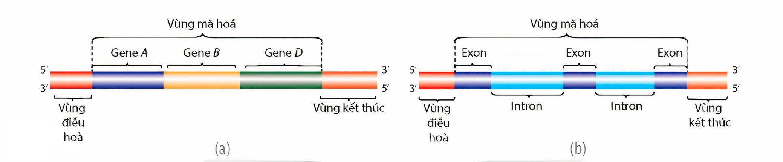
A. Tinh tinh. B. Tảo lam. C. Vi khuẩn E.coli. D. Vi khuẩn cổ.
Câu 7. Gene được cấu tạo bởi loại đơn phân nào sau đây?
A. Glucose. B. Amino acid . C. Vitamin. D. Nucleotide.
Câu 8. Vùng A của gene mô tả hình bên có chức năng gì?
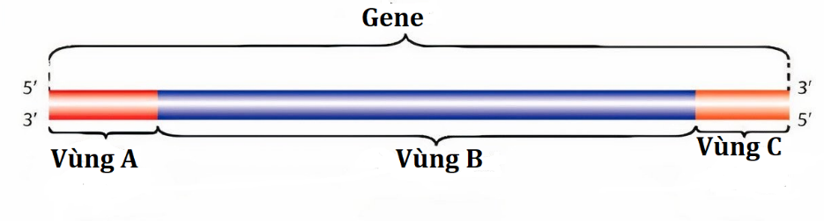
A. Vùng điều hòa, mang tín hiệu khởi động phiên mã.
B. Vùng kết thúc, mang tín hiệu kết thúc phiên mã.
C. Vùng điều hòa, mang tín hiệu khởi động dịch mã.
D. Vùng kết thúc, mang tín hiệu kết thúc dịch mã.
Câu 9. Vùng C của gene mô tả hình bên có chức năng gì?
A. Vùng điều hòa, mang tín hiệu khởi động phiên mã.
B. Vùng kết thúc, mang tín hiệu kết thúc phiên mã.
C. Vùng mã hóa, mang thông tin mã hóa sản phẩm nhất định.
D. Vùng kết thúc, mang tín hiệu kết thúc dịch mã.
Câu 10. Vùng B của gene mô tả hình bên có chức năng gì?
A. Vùng điều hòa, mang tín hiệu khởi động phiên mã.
B. Vùng kết thúc, mang tín hiệu kết thúc phiên mã.
C. Vùng mã hóa, mang thông tin mã hóa sản phẩm nhất định.
D. Vùng kết thúc, mang tín hiệu kết thúc dịch mã.
Câu 11. Cho thông tin ở bảng sau:
Cấu trúc của một gen cấu trúc | Nội dung
1. Vùng điều hòa  2. Vùng mã hóa  3. Vùng kết thúc | a. Mang thông tin mã hóa các protein.  b. Nằm ở đầu 5’ của mạch mã gốc mang tín hiệu khởi đầu phiên mã.  c. Mang thông tin mã hóa amino acid.  d. Nằm ở đầu 3’ của mạch mã gốc điều hòa quá trình phiên mã của gen.  e. Nằm ở đầu 5’ của mạch mã gốc mang tín hiệu kết thúc phiên mã.
A. 1 – b, 2 – c, 3 – a B. 1 – d, 2 – c, 3 – e. C. 1 – b, 2 – c, 3 – e. D. 1 – d, 2 – b, 3 – d.
Câu 12. Định nghĩa nào sau đây về gene là đầy đủ nhất?
A. Một đoạn của phân tử DNA tham gia vào cơ chế điều hòa sinh tổng hợp protein như gene điều hòa, gene khởi động, gene vận hành.
B. Một đoạn của phân tử DNA mang thông tin cho việc tổng hợp một protein quy định tính trạng.
C. Một đoạn của phân tử DNA chịu trách nhiệm tổng hợp một trong các loại RNA hoặc tham gia vào cơ chế điều hòa sinh tổng hợp protein.
D. Một đoạn của phân tử DNA chịu trách nhiệm tổng hợp một trong các loại RNA thông tin, vận chuyển và ribosome.
Câu 13. Hình bên mô tả cấu trúc của gene ở sinh vật nào?
A. Đậu Hà lan. B. Vi khuẩn E.Coli. C. Người. D. Tinh tinh.
Câu 14. Hình nào sau đây mô tả đúng cấu trúc chung của một gene cấu trúc?
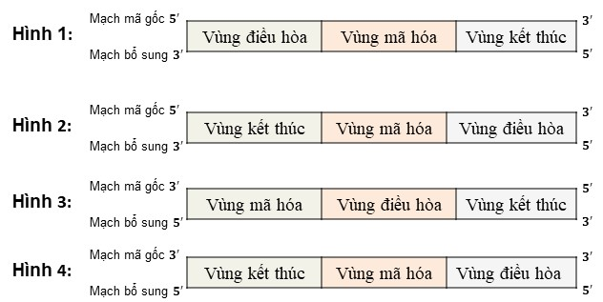
A. Hình 3. B. Hình 4. C. Hình 1. D. Hình 2.
Câu 15. Vùng mã hoá của gene ở sinh vật nhân thực có 51 đoạn exon và intron xen kẽ. số đoạn exon và intron lần lượt là
A. 25; 26. B. 26; 25. C. 24; 27. D. 27; 24.
Câu 16. Vùng mã hoá của gene ở sinh vật nhân thực có các đoạn exon và intron xen kẽ. số đoạn exon và intron lần lượt là:
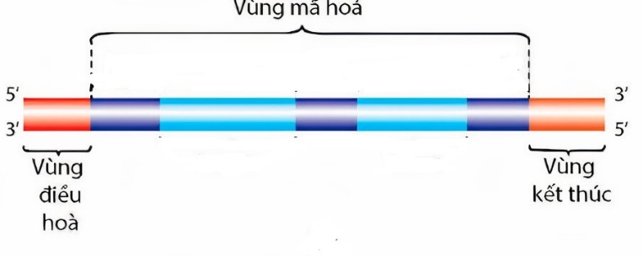

A. 2; 3. B. 3; 2. C. 2; 2. D. 3; 3.
Câu 17. Vùng mã hóa của một gene ở sinh vật nhân thực có 5 intron, số exon của gene trên là
A. 4 B. 5 C. 6 D. 7
Câu 18. Hình bên mô tả cấu trung chung của một gene, các số 1,2,3,4 có chú thích đúng là
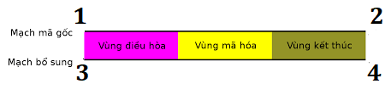
A. 1 - đầu 3’; 2 - đầu 5’;3 - đầu 5’; 4 - đầu 3’ B. 1 - đầu 5’; 2 - đầu 3’;3 - đầu 5’; 4 - đầu 3’
C. 1 - đầu 5’; 2 - đầu 3’;3 - đầu 3’; 4 - đầu 5’ D. 1 - đầu 3’; 2 - đầu 3’;3 - đầu 5’; 4 - đầu 5’
Câu 19. Mã kết thúc của một gene nằm ở
A. vùng kết thúc. B. đầu vùng mã hóa. C. vùng điều hòa. D. cuối vùng mã hóa.
Câu 20. Intron là các đoạn …(1)… nằm trong vùng mã hóa của gene cấu trúc ở sinh vật …(2)…
Các từ/cụm từ cần điền vào vị trí (1), (2) lần lượt là
A. 1 – không mã hóa; 2 – nhân sơ. B. 1 – mã hóa; 2 – nhân sơ.
C. 1 – không mã hóa; 2 – nhân thực. D. 1 – mã hóa; 2 – nhân thực.
Câu 21. Intron là các đoạn không mã hóa nằm trong vùng
A. mã hóa của gene cấu trúc.
B. vùng mã hóa của gene cấu trúc ở sinh vật nhân thực.
C. vùng mã hóa của gene cấu trúc ở sinh vật nhân sơ.
D. vùng mã hóa của gene cấu trúc ở tất cả sinh vật.
Câu 22. Sau khi tổng hợp xong RNA thì mạch gốc của gene có hiện tượng …(1)… với mạch bổ sung với nó trên …(2)…
Các từ/cụm từ cần điền vào vị trí (1), (2) lần lượt là
A. 1 – dãn xoắn; 2 – RNA. B. 1 – dãn xoắn; 2 – DNA.
C. 1 – xoắn lại; 2 – RNA. D. 1 – xoắn lại; 2 – DNA.
Câu 23. Các nucleotide liên kết theo nguyên tắc bổ sung giúp DNA có thể thực hiện quá trình …(1)… và tạo ra sản phẩm …(2)…
Các từ/cụm từ cần điền vào vị trí (1), (2) lần lượt là
A. 1 – phiên mã; 2 – mRNA. B. 1 – phiên mã; 2 – rRNA.
C. 1 – dịch mã; 2 – mRNA. D. 1 – dịch mã; 2 – rRNA.
Câu 24. Gene ở sinh vật nhân thực là
A. Gene phân mảnh.
B. Phần lớn là gene không phân mảnh.
C. Vừa là gene phân mảnh vừa là gene không phân mảnh.
D. Gene không phân mảnh.
Câu 25. Vùng kết thúc của gene nằm ở đầu
A. 5’ mạch mã gốc của gene, mang tín hiệu kết thúc phiên mã.
B. 3’ mạch mã gốc của gene, mang tín hiệu kết thúc phiên mã.
C. 3’ mạch mã gốc của gene, mang tín hiệu kết thúc dịch mã.
D. 5’ mạch mã gốc của gene, mang tín hiệu kết thúc dịch mã.
Câu 26. Vùng trình tự của gene nằm ở đầu 3’mạch mã gốc của gene là vùng
A. điều hòa, mang tín hiệu khởi động phiên mã.
B. kết thúc, mang tín hiệu kết thúc phiên mã.
C. điều hòa, mang tín hiệu khởi động dịch mã.
D. kết thúc, mang tín hiệu kết thúc dịch mã.
Câu 27. Hình bên mô tả cấu trúc của gene ở sinh vật nào ?
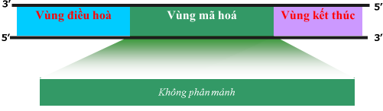

A. Đậu Hà Lan. B. Vi khuẩn E.Coli.
C. Tinh tinh. D. Cá voi.
Câu 28. Phần lớn các gene của sinh vật nhân thực có vùng mã hóa …(1)… xen kẽ các đoạn mã hóa amino acid (exon) là các đoạn không mã hóa amino acid (intron). Vì vậy các gene này được gọi là …(2)…
Các từ/cụm từ cần điền vào vị trí (1), (2) lần lượt là:
A. 1 – không liên tục; 2 – gene không phân mảnh. B. không liên tục; 2 – gene phân mảnh.
C. 1 – liên tục; 2 – gene không phân mảnh. D. liên tục; 2 – gene phân mảnh.
Câu 29. Khi nói về gene cấu trúc có các nội dung sau:
1. Phần lớn các gene của sinh vật nhân thực có vùng mã hoá không liên tục, xen kẽ các đoạn mã hoá amino acid (exon) là các đoạn không mã hoá với amino acid (intron).
2. Gene không phân mảnh là các gene có vùng mã hoá liên tục, không chứa các đoạn không mã hoá amino acid (intron).
3. Vùng điều hoà nằm ở đầu 5' của mạch mã gốc của gene, mang tín hiệu khởi động và kiểm soát quá trình phiên mã.
4. Mỗi gene mã hoá protein điển hình gồm ba vùng trình tự nucleotide: vùng điều hoà, vùng mã hoá, vùng kết thúc.
Số phát biểu có nội dung đúng là:
A. 4. B. 2. C. 3. D. 1.
Câu 30. Mỗi gene mã hoá protein điển hình có 3 vùng trình tự nucleotide. Vùng trình tự nucleotide nằm ở đầu 5’ trên mạch mã gốc của gene có chức năng mang
A. tín hiệu khởi động và kiểm soát quá trình phiên mã.
B. thông tin mã hoá các amino acid .
C. tín hiệu kết thúc phiên mã.
D. tín hiệu mở đầu quá trình dịch mã.
Câu 31. Phần lớn các gene của sinh vật nhân thực có vùng mã hóa không liên tục xen kẽ các đoạn mã hóa amino acid (exon) là các đoạn không mã hóa amino acid (intron). Vì vậy các gene này được gọi là
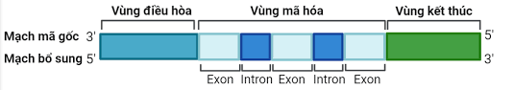
A. Gene khởi động. B. Gene mã hóa.
C. Gene không phân mảnh. D. Gene phân mảnh.
Câu 32. Phát biểu nào sau đây không đúng khi nói về gene cấu trúc?
A. Mỗi gene mã hoá protein điển hình gồm 3 vùng trình tự nucleotide: vùng điều hoà, vùng mã hoá và vùng kết thúc.
B. Gene không phân mảnh là các gene có vùng mã hoá liên tục, không chứa các đoạn không mã hoá amino acid (intron).
C. Phần lớn các gene của sinh vật nhân sơ có vùng mã hoá không liên tục, xen kẽ các đoạn mã hoá amino acid (exon) là các đoạn không mã hoá amino acid (intron).
D. Vùng điều hoà năm ở đầu 3’ của mạch mã gốc của gene, mang tín hiệu khởi động và kiểm soát quá trình phiên mã.

PHẦN II: RNA - PHIÊN MÃ
Câu 33. Loại nucleotide nào sau đây không phải là đơn phân cấu tạo nên phân tử RNA?
A. Adenine (A). B. Timin (T). C. Uracil (U). D. Cytosine (C).
Câu 34. Loại acid nuclêic nào sau đây mang bộ ba đối mã (anticodon)?
A. DNA. B. tRNA. C. rRNA. D. mRNA.
Câu 35. Trong quá trình phiên mã, tính theo chiều trượt của Enzyme RNA polymerase thì mạch được dùng làm khuôn tổng hợp RNA là mạch có đặc điểm
A. luôn có chiều từ 5’ -3’. B. luôn có chiều từ 3’ - 5’.
C. có chiều lúc đầu 3’ - 5’, lúc sau 5’ - 3’. D. có chiều lúc đầu 5’ -3’, lúc sau 3’- 5’.
Câu 36. Nhận định nào dưới đây cho thấy sự khác nhau giữa phiên mã nhân sơ và phiên mã ở nhân thực?
A. Sử dụng enzyme.
B. Nguyên tắc bổ sung.
C. Nguyên tắc khuôn mẫu.
D. Số loại phân tử mRNA thực hiện chức năng được tạo ra.
Câu 37. Phân tử hình bên là …(1)… có chiều…(2)…
Cụm từ còn thiếu là
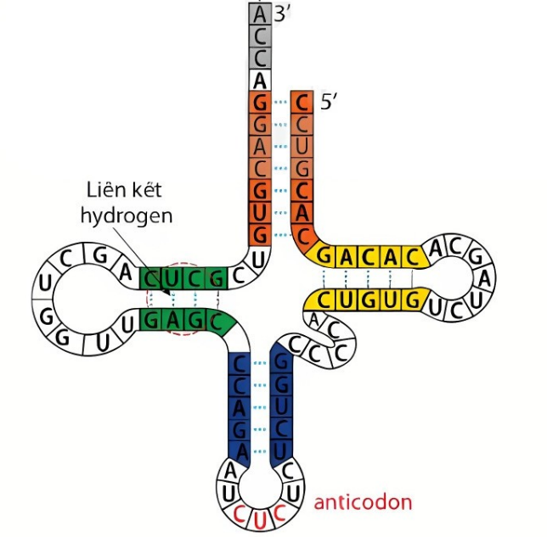
A. (1)- mRNA; (2)-3’-5’. B. (1)- mRNA; (2)-5’-3’. C. (1)- tRNA; (2)-3’-5’. D. (1)- rRNA; (2)-5’-3’.
Câu 38. Phiên mã là sự truyền thông tin di truyền từ phân tử
A. DNA mạch kép sang phân tử DNA mạch kép.
B. RNA mạch đơn sang phân tử DNA mạch kép.
C. RNA mạch đơn sang phân tử RNA mạch đơn.
D. DNA mạch kép sang phân tử RNA mạch đơn.
Câu 39. Phiên mã là quá trình truyền thông tin di truyền từ phân tử …(1)… sang …(2)…
Các từ/cụm từ cần điền vào vị trí (1), (2) lần lượt là
A. 1 – DNA mạch kép; 2 – RNA mạch đơn.
B. 1 – DNA mạch kép; 2 – RNA mạch kép.
C. 1 – DNA mạch đơn; 2 – RNA mạch đơn.
D. 1 – DNA mạch đơn; 2 – RNA mạch kép.
Câu 40. Trong quá trình phiên mã enzyme RNA polymerase trượt dọc theo mạch mang mã gốc trên gene có chiều …(1)… để tổng hợp nên phân tử RNA theo nguyên tắc …(2)…
Các từ/cụm từ cần điền vào vị trí (1), (2) lần lượt là
A. 1 – 3’-5’; 2 – bán bảo toàn. B. 1 – 3’-5’; 2 – bổ sung.
C. 1 – 5’-3’; 2 – bán bảo toàn. D. 1 – 5’-3’; 2 – bổ sung.
Câu 41. Phân tử hình vẽ là
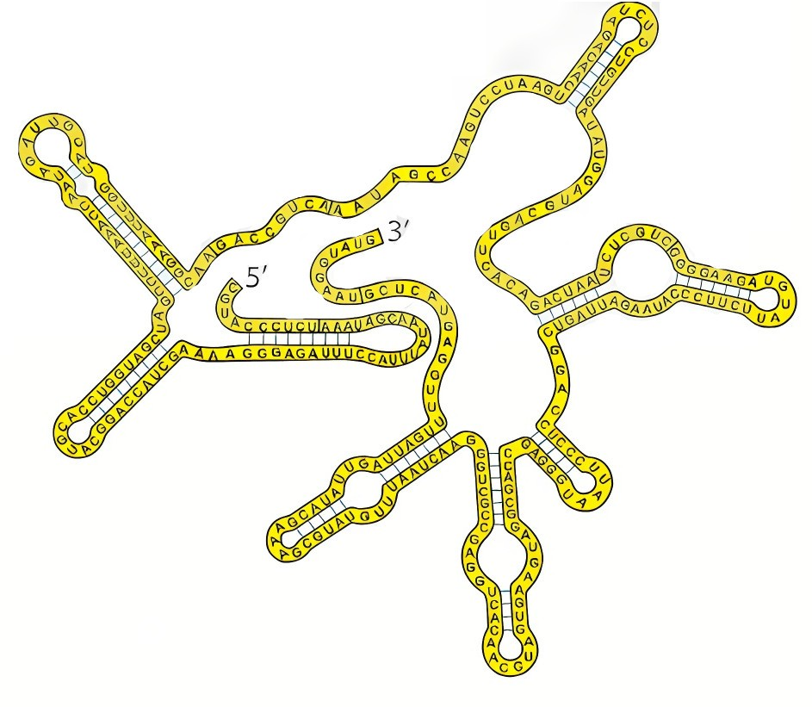
C.mRNA. B. DNA. C. tRNA. D. rRNA.
Câu 42. Phiên mã là sự truyền thông tin di truyền từ phân tử
A. DNA mạch kép sang phân tử DNA mạch kép.
B. RNA mạch đơn sang phân tử DNA mạch kép.
C. RNA mạch đơn sang phân tử RNA mạch đơn.
D. DNA mạch kép sang phân tử RNA mạch đơn.
Câu 43. Hình vẽ mô tả sản phẩm của các gene cấu trúc, gene nào tạo sản phẩm protein?
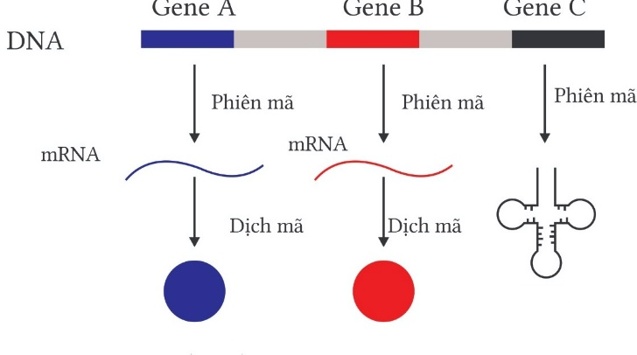

A. Gene A. B. Gene B. C. Gene A và gene B. D. Gene C.
Câu 44. Hình vẽ mô tả tổng số liên kết hydrogen trong các phân tử RNA, phân tử nào có độ bền nhiệt cao nhất?
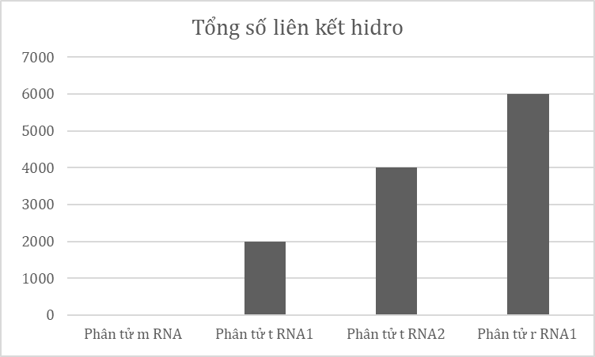
A. Phân tử m RNA. B. Phân tử t RNA1. C. Phân tử t RNA2. D. Phân tử r RNA1.
Câu 45. Loại enzyme nào sau đây tham gia trực tiếp vào quá trình phiên mã?
A. RNA polymerase. B. DNA polymerase. C. Enzyme nối ligase. D. Enzyme nối helicase.
Câu 46. Hình bên mô tả sản phẩm của các gene cấu trúc, gene nào tạo sản phẩm RNA?

A. Gene A. B. Gene B. C. Gene A và gene B. D. Gene C.
Câu 47. Trong quá trình phiên mã, mạch RNA được tổng hợp theo chiều từ
A. 3’ đến 5’.
B. Tuỳ vào điểm xuất phát của enzyme rna polymerase.
C. Tuỳ vào mạch được chọn làm khuôn mẫu.
D. 5’ đến 3’.
Câu 48. Đặc điểm có trong phiên mã mà không có trong nhân đôi của DNA trong nhân tế bào ở sinh vật nhân thực là
A. có sự tham gia xúc tác của enzyme polymerase.
B. quá trình diễn ra theo nguyên tắc bổ sung.
C. trong một chu kì tế bào có thể thực hiện nhiều lần.
D. mạch mới được tổng hợp theo chiều từ 5’ đến 3’.
Câu 49. Hình mô tả phân tử đường một trong ba thành phần đơn phân cấu tạo nên các loại RNA, phân tử đường này là
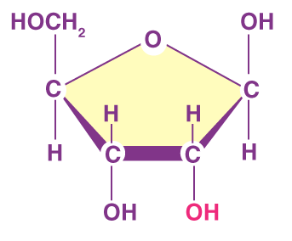
A. Deoxyribose. B. Fructose. C. Maltose. D. Ribose.
Câu 50. Các yếu tố quyết định sự khác biệt trong cấu trúc các loại RNA là
A. số lượng, thành phần các loại ribonucleotide trong cấu trúc.
B. số lượng, thành phần, trật tự của các loại ribonucleotide và cấu trúc không gian của RNA.
C. thành phần, trật tự của các loại ribonucleotide.
D. cấu trúc không gian của RNA
Câu 51. Chức năng của tRNA là
A. cấu tạo ribosome. B. vận chuyển amino acid .
C. truyền thông tin di truyền. D. lưu giữ thông tin di truyền.
Câu 52. Đại phân tử đóng vai trò là vật chất mang và truyền đạt thông tin di truyền là
A. mRNA và tRNA. B. DNA và tRNA.
C. DNA và mRNA. D. tRNA và rRNA.
Câu 53. Loại vật chất di truyền mà không có các ribonucleotide liên kết với nhau theo nguyên tắc bổ sung là
A. RNA thông tin. B. RNA vận chuyển.
C. RNA ribosome. D. DNA có trong ti thể.
Câu 54. Các thành phần chính trong cấu trúc của 1 ribonucleotide là:
A. Acid phosphoric, đường C₅H₁₀O₄, base nitrogenous.
B. Acid phosphoric, đường C₅H₁₀O₅, base nitrogenous.
C. Polypeptide, đường C₅H₁₀O₄, base nitrogenous.
D. Polypeptide, đường C₅H₁₀O₅, base nitrogenous.
Câu 55. Điểm khác biệt cơ bản giữa mRNAvà tRNAlà:
(1) Chúng khác nhau về số lượng đơn phân và chức năng.
(2) mRNAkhông có cấu trúc xoắn và nguyên tắc bổ sung còn tRNA thì ngược lại.
(3) mRNAcó liên kết hydrogengen còn tRNA thì không.
(4) Khác nhau về thành phần các đơn phân tham gia.
A. (1) và (4). B. (2) và (3). C. (3) và (4). D. (1) và (2).
Câu 56. Liên kết hóa trị và liên kết hydrogengen đồng thời có mặt trong cấu trúc của loại acid nucleic nào sau đây:
A. Có trong DNA, mRNA và tRNA. B. Có trong DNA, tRNA và rRNA.
C. Có trong DNA, rRNA và mRNA. D. Có trong mRNA, tRNA và rRNA.
Câu 57. Cho thông tin ở bảng sau:
RNA | Chức năng
1. mRNA  2. tRNA  3. rRNA | a. Vận chuyển các amino acid trong quá trình tổng hợp protein.  b. Hình thành nên cấu trúc màng sinh chất của tế bào.  c. Kết hợp với protein để cấu tạo nên ribosome.  d. Mang thông tin kiểm soát và khởi động phiên mã.
Khi nối các thông tin ở cột A và cột B, cách nối nào dưới đây là hợp lí?
A. 1-d, 2-a, 3-c. B. 1-a, 2-b, 3-d. C. 1-e, 2-c, 3-b. D. 1-b, 2-e, 3-a.
Câu 58. Nói đến chức năng của RNA, câu nào sau đây không đúng ?
A. tRNAcó vai trò hoạt hóa amino acid tự do và vận chuyển đến ribosome.
B. rRNAcó vai trò cấu tạo bào quan ribosome.
C. rRNAcó vai trò hình thành nên cấu trúc màng sinh chất của tế bào.
D. mRNAlà bản mã sao từ mạch khuôn của gen.
Câu 59. Những điểm khác nhau giữa DNA và RNA là
(1) Số lượng mạch, số lượng đơn phân.
(2) Cấu trúc của 1 đơn phân.
(3) Liên kết hóa trị giữa H₃PO₄ với đường.
(4) Nguyên tắc bổ sung giữa các cặp bazơ nitric.
A. (1), (2) và (3). B. (1), (2) và (4). C. (2), (3) và (4). D. (1), (3) và (4).
Câu 60. Sự khác biệt cơ bản trong cấu trúc giữa các loại RNA do các yếu tố nào sau đây quyết định ?
A. Số lượng, thành phần, trật tự xắp xếp các loại ribonucleotide và cấu trúc không gian của rna.
B. Số lượng, thành phần các loại ribonucleotide trong cấu trúc.
C. Trật tự xắp xếp các loại ribonucleotide và cấu trúc không gian của rna.
D. Thành phần, trật tự xắp xếp các loại ribonucleotide.
Câu 61. Cấu trúc không gian của RNA có dạng
A. mạch thẳng.
B. xoắn đơn tạo bởi 2 mạch polyribonucleotide.
C. có thể có mạch thẳng hay xoắn đơn tuỳ theo mỗi loại rna.
D. có thể có mạch thẳng hay xoắn đơn tuỳ theo giai đoạn phát triển của mỗi loại rna.
Câu 62. Liên kết nối giữa các ribonucleotide tạo nên chuỗi polyribonucleotide là liên kết
A. peptide b. hoá trị. C. ion d. hydrogengen.
Câu 63. Chức năng của mRNA là
A. như “một người phiên dịch” tham gia dịch mã.
B. kết hợp với protein tạo nên ribosome.
C. mang thông tin mã hóa một phân tử trna.
D. làm khuôn cho quá trình dịch mã ở ribosome.
Câu 64. Trong các thành phần dưới đây, có bao nhiêu thành phần tham gia trực tiếp vào quá trình phiên mã các gen cấu trúc ở sinh vật nhân sơ?
1. Gene. 2. Nucleotide. 3. tRNA. 4. Ribosome.
5. Enzyme RNA polymerase. 6. rRNA. 7.RNA mồi. 8. Okazaki.
A. 4 B. 1 C. 2 D. 3.

PHIÊN MÃ
Câu 65. Quá trình phiên mã tổng hợp RNA ở sinh vật nhân thực chủ yếu diễn ra ở
A. tế bào chất. B. ribosome. C. ti thể. D. nhân tế bào.
Câu 66. Phân tử RNA thông tin được tổng hợp trên phân tử DNA theo nguyên tắc
A. bổ sung trên hai mạch của phân tử dna.
B. bán bảo toàn và nửa gián đoạn.
C. bổ sung chỉ trên một mạch của phân tử dna.
D. bổ sung, bán bảo toàn và nửa gián đoạn.
Câu 67. Trong quá trình phiên mã enzyme RNA polymerase trượt dọc theo mạch mang mã gốc trên gene có chiều …(1)… để tổng hợp nên phân tử RNA theo nguyên tắc …(2)…
Các từ/cụm từ cần điền vào vị trí (1), (2) lần lượt là
A. 1 – 3’-5’; 2 – bổ sung. B. 3’-5’; 2 – bán bảo toàn.
C. 1 – 5’-3’; 2 – bổ sung. D. 5’-3’; 2 – bán bảo toàn.
Câu 68. Hình bên dưới mô tả quá trình …(1)…phiên mã RNA, cấu trúc A ở hình bên là …(2)…
Các từ/cụm từ cần điền vào vị trí (1), (2) lần lượt là
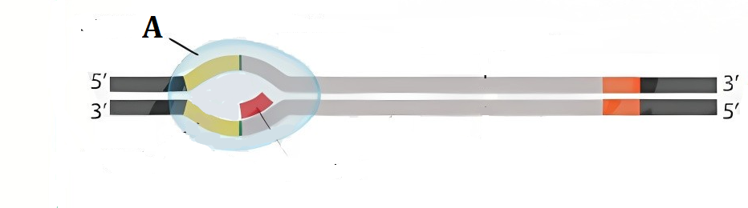
A. 1 - khởi đầu; 2 - RNA polymerase. B. 1 - khởi đầu; 2 - DNA polymerase.
C. 1 - kéo dài; 2 - DNA polymerase. D. 1 - kết thúc; 2 - DNA polymerase.
Câu 69. Ở tế bào nhân thực sau khi thực hiện phiên mã xong thì diễn biết tiếp theo là
A. đưa ra tế bào chất tại đó kết hợp với ribosome và trna để tổng hợp protein.
B. cắt bỏ các đoạn intron, nối các exon lại với nhau thành mrna trưởng thành.
C. cắt bỏ các đoạn exon, nối các intron lại với nhau thành mrna trưởng thành.
D. nối các rna thông tin của các gene khác nhau lại thành mrna trưởng thành.
Câu 70. Hình bên mô tả quá trình khởi đầu phiên mã RNA, ở hình bên là mạch 1 là …(1)…có chiều …(2)…Cụm từ (1)/(2) lần lượt lần là
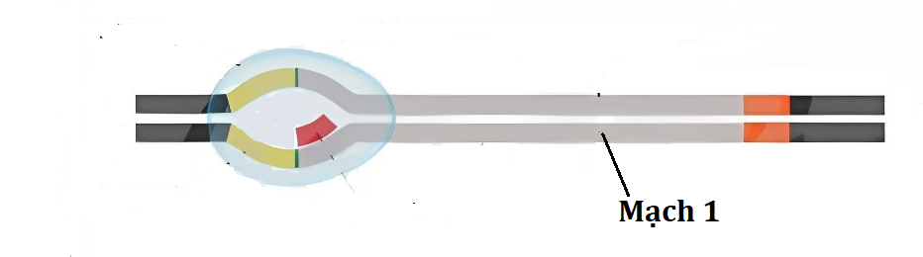
A. 1- mạch bổ sung; 2- 3’ đến 5’. B. 1- mạch liên tục; 2- 3’ đến 5’.
C. 1- mạch gốc; 2- 3’ đến 5’. D. 1- mạch gốc; 2- 5’ đến 3’.
Câu 71. Sau khi phiên mã xong thì mạch gốc của gene trên phân tử DNA
A. xoắn lại với mạch bổ sung của nó trên DNA.
B. liên kết với các protein đặc hiệu để tạo nên ribosome.
C. bị enzyme RNA polymerase phân huỷ.
D. từ nhân đi ra tế bào chất để tổng hợp protein.
Câu 72. Nếu trình tự các nucleotide trong một đoạn mạch gốc của gene cấu trúc là 3’…TCAGCGCCA…5’. Thì trình tự các ribonucleotide được tổng hợp từ đoạn gene trên sẽ là
A. 3’...AGUCGCGGU…5’. B. 5’...AGUCGCGGU…3’.
C. 3’…UCAGCGCCU…5’. D. 5’…UCAGCGCCU…3’.
Câu 73. Hình bên mô tả quá trình khởi đầu phiên mã RNA, ở hình bên là mạch 2 là …(1)…có chiều …(2)…Cụm từ (1)/(2) lần lượt lần là
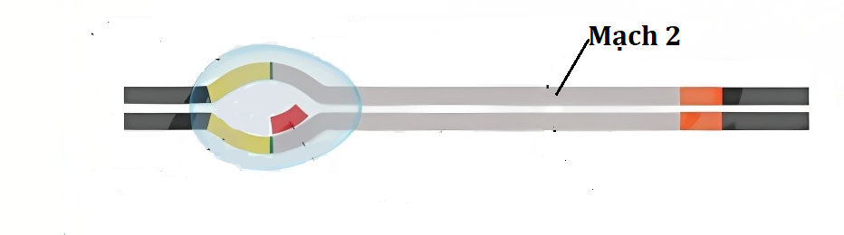
A. 1- mạch bổ sung; 2- 5’ đến 3’. B. 1- mạch liên tục; 2- 3’ đến 5’.
C. 1- mạch gốc; 2- 3’ đến 5’. D. 1- mạch gốc; 2- 5’ đến 3’.
Câu 74. Quá trình nhân đôi DNA và phiên mã giống nhau ở chỗ
A. đều diễn ra theo nguyên tắc bán bảo tồn.
B. đều diễn ra theo nguyên tắc bổ sung.
C. đều có sự tham gia của enzyme DNA polymerase.
D. mạch mới đều được tổng hợp theo chiều 3’ – 5’.
Câu 75. Hình bên mô tả giai đoạn kéo dài phiên mã, mạch B là phân tử …(1)…đầu C và D có chiều từ …(2)…Cụm từ (1) và (2) còn thiếu là
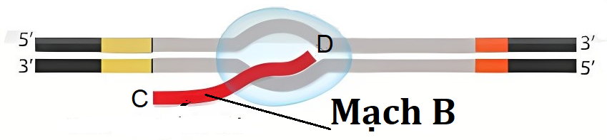
A. 1-m RNA; 2- đầu 3’ đến 5’. B. 1- DNA; 2- đầu 3’ đến 5’.
C. 1-m RNA; 2- đầu 5’ đến 3’. D. 1- DNA; 2- đầu 5’ đến 3’.
Câu 76. Ở sinh vật nhân thực quá trình phiên mã tạo ra mRNA sơ khai
A. sau đó phải cắt bỏ các exon và nối các intron lại với nhau thì thành mRNA trưởng thành khi đó mRNA mới đi qua màng nhân ra tế bào chất làm khuôn mẫu tổng hợp protein.
B. khi đó mRNA mới đi qua màng nhân ra tế bào chất, sau đó phải cắt bỏ các exon và nối các intron lại với nhau thì thành mRNA trưởng thành và làm khuôn mẫu tổng hợp protein.
C. sau đó phải cắt bỏ các intron và nối các exon lại với nhau thì thành mRNA trưởng thành khi đó mRNA mới đi qua màng nhân ra tế bào chất làm khuôn mẫu tổng hợp protein.
D. khi đó mRNA mới đi qua màng nhân ra tế bào chất, sau đó phải cắt bỏ các intron và nối các exon lại với nhau thì thành mRNA trưởng thành và làm khuôn mẫu tổng hợp protein.
Câu 77. Hình vẽ mô tả quá trình phiên mã mRNA xảy ra ở sinh vật nào?
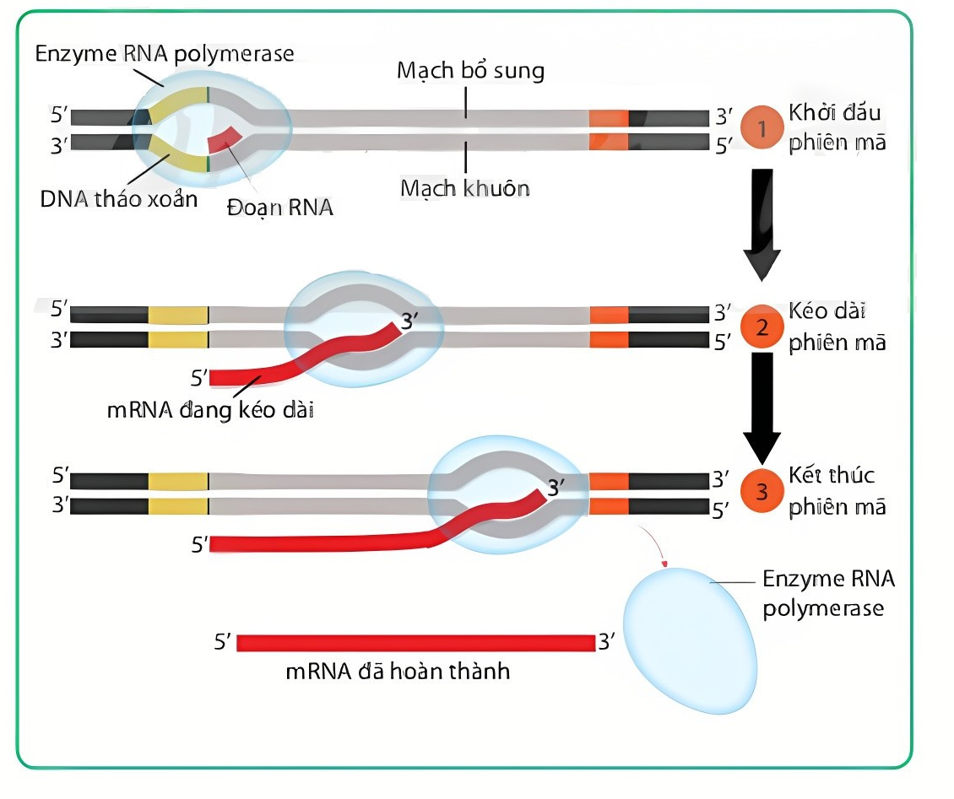
A. Đậu Hà Lan. B. Vi khuẩn E.Coli. C. Tinh tinh. D. Cá voi.
Câu 78. Hình bên mô tả quá trình
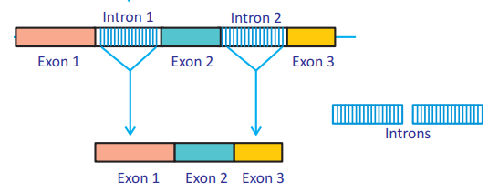
A. nhân đôi DNA. B. chế biến mRNA. C. dịch mã. D. điều hòa hoạt động gene.
Câu 79. Trong 1 tế bào nhân thực, khi nghiên cứu 1 đoạn DNA chỉ chứa 1 gene duy nhất, người ta thấy nó có thể tổng hợp ra nhiều phân tử mRNA trưởng thành khác nhau về cấu trúc hoá học. Giải thích nào sau đây là hợp lí hơn cả?
A. Có hiện tượng mã thoái hóa.
B. Do quá trình cắt và nối các đoạn exon theo các cách khác nhau.
C. Do đột biến trong quá trình tổng hợp mRNA.
D. Do quá trình điều hoà hoạt động gene.
Câu 80. Một trong 2 mạch đơn của gene (mạch mã gốc) được phiên mã thành RNA theo nguyên tắc
A. bán bảo tồn. B. bổ sung. C. giữ lại một nửa. D. bảo tồn.
Câu 81. Ở vi khuẩn E.coli, một đoạn mạch bổ sung nằm trong vùng mã hóa của phân tử DNA với trình tự: 5’ATCTTACCG 3’. Giả sử đoạn mạch này tham gia vào quá trình phiên mã ra m RNA. Trong số 4 phân tử m RNA đưới đây, phân tử nào tạo ra từ mạch bổ sung trên ?
m RNA 1 | m RNA 2 | m RNA 3 | m RNA 4
UAGAAUGGC | ATCUUACCG | AUCUUACCG | AACUUACCG
A. m RNA 1. B. m RNA 2 C. m RNA 3. D. m RNA 4.
Câu 82. Quá trình phiên mã
A. có ở tất cả virus có DNA sợi kép, vi khuẩn và các sinh vật nhân thực.
B. chỉ có ở các sinh vật nhân thực.
C. chỉ có ở virus có DNA sợi kép và các sinh vật nhân thực.
D. không có ở virus.
Câu 83. Sự giống nhau của quá trình nhân đôi DNA và phiên mã tổng hợp RNA là
A. trong một chu kì tế bào có thể thực hiện nhiều lần.
B. thực hiện trên một đoạn phân tử DNA tương ứng với 1 hoặc 1 số gene.
C. đều có sự xúc tác của enzyme DNA polymerase.
D. việc lắp ghép các đơn phân thực hiện theo nguyên tắc bổ sung.
Câu 84. Hình bên mô tả % nucleotide loại U trong các phân tử m RNA, cho biết các phân tử này được tạo ra từ đoạn mạch bổ sung ngắn từ vùng mã hóa của vi khuẩn E.coli như sau 5’ATTGCCCTGA3’, giả sử không có đột biến xảy ra hãy cho biết phân tử m RNA nào được tạo ra từ đoạn mạch ngắn trên ?
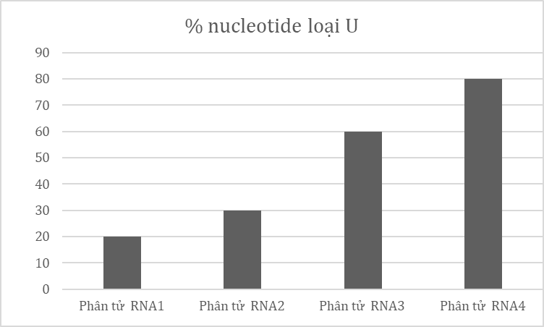
A. m RNA 1. B. m RNA 2 C. m RNA 3. D. m RNA 4.
Câu 85. Phát biểu nào sau đây là đúng khi nói về vai trò của enzyme RNA-polymerase tổng hợp RNA?
A. Enzyme RNA-polymerase chỉ tổng hợp mạch mới theo chiều 5’ → 3’.
B. Enzyme RNA-polymerase chỉ tổng hợp mạch mới theo chiều 3’ → 5’.
C. Enzyme RNA-polymerase có thể tổng hợp mạch mới theo cả 2 chiều từ 5’ → 3’ và từ 3’ → 5’.
D. Enzyme RNA-polymerase chỉ có tác dụng làm cho 2 mạch đơn của gene tách ra
Câu 86. Sau khi tổng hợp xong RNA thì mạch gốc của gene có hiện tượng nào sau đây?
A. Bị enzyme xúc tác phân giải.
B. Xoắn lại với mạch bổ sung với nó trên DNA.
C. Liên kết với phân tử RNA.
D. Rời nhân để di chuyển ra tế bào chất.
Câu 87. Hình vẽ mô tả % nucleotide loại U trong các phân tử m RNA, cho biết các phân tử này được tạo ra từ đoạn mạch gốc ngắn từ vùng mã hóa của vi khuẩn E.coli như sau 3’ATTGCCCTGA 5’, giả sử không có đột biến xảy ra hãy cho biết phân tử m RNA nào được tạo ra từ đoạn mạch ngắn trên ?

A. m RNA 1. B. m RNA 2 C. m RNA 3. D. m RNA 4.
Câu 88. Trong quá trình tổng hợp RNA không xảy ra hiện tượng nào sau đây?
A. G mạch gốc liên kết với C của môi trường nội bào.
B. C trên mạch gốc liên kết với G của môi trường.
C. A trên mạch gốc liên kết với T của môi trường.
D. T trên mạch gốc liên kết với A của môi trường.
Câu 89. Điểm giống nhau giữa cơ chế tự nhân đôi DNA và cơ chế tổng hợp RNA là
A. 2 mạch DNA tách dọc hoàn toàn từ đầu đến cuối.
B. nucleotide trên mạch khuôn mẫu liên kết nucleotide tự do theo nguyên tắc bổ sung.
C. sau khi được tổng hợp, phần lớn ở lại trong nhân.
D. enzyme tác động giống nhau.
Câu 90. Nguyên tắc bổ sung được thể hiện trong cơ chế phiên mã là:
A. G liên kết với C, C liên kết với G, A liên kết với T, G liên kết với C.
B. A liên kết với U, T liên kết với A, G liên kết với C, C liên kết với G.
C. A liên kết với U, G liên kết với T.
D. A liên kết với C, G liên kết với T.
Câu 91. RNA được tổng hợp từ mạch nào của gene?
A. Khi thì từ một mạch, khi thì từ 2 mạch. B. Từ cả 2 mạch.
C. Từ mạch mang mã gốc. D. Từ mạch có chiều 5' - 3'.
Câu 92. Nơi enzyme RNA – polymerase bám vào chuẩn bị cho phiên mã gọi là
A. vùng mã hoá. B. vùng điều hoà.
C. một vị trí bất kì trên DNA. D. vùng kết thúc.
Câu 93. mRNA trưởng thành là loại mRNA
A. được tạo ra trực tiếp từ mạch khuôn của phân tử DNA mẹ.
B. sau khi được tổng hợp thì nó cuộn xoắn để thực hiện chức năng sinh học.
C. được tạo ra sau khi cắt bỏ các đoạn intron khỏi mRNA sơ khai.
D. được tạo ra sau khi cắt bỏ các đoạn exon khỏi mRNA sơ khai.
Câu 94. Ở tế bào của sinh vật nhân sơ, mRNA sau phiên mã sẽ
A. trực tiếp làm khuôn tổng hợp protein.
B. cắt bỏ các đoạn intron, nối các đoạn exon lại với nhau.
C. cắt bỏ các đoạn exon, nối các đoạn intron lại với nhau.
D. ngay lập tức đi qua màng nhân vào tế bào chất.
Câu 95. Quá trình …(1)… là quá trình tổng hợp DNA dựa trên mạch khuôn là RNA. Quá trình này thường gặp ở một số loại virus có vật chất di truyền là …(2)…
Các từ/cụm từ cần điền vào vị trí (1), (2) lần lượt là:
A. 1 – phiên mã, 2 – RNA. B. 1 – phiên mã, 2 – DNA.
C. 1 – phiên mã ngược, 2 – RNA. D. 1 – phiên mã ngược, 2 – DNA.
Câu 96. Ghép nội dung ở cột bên phải với nội dung ở cột bên trái để trở thành một câu có nội dung đúng về vai trò của RNA – pol trong các giai đoạn của quá trình phiên mã
1. Giai đoạn khởi động | a. RNA - pol di động trên mạch khuôn, di động theo chiều 3' - 5'.
2. Giai đoạn kéo dài | b. RNA - pol di chuyển gặp tín hiệu kết thúc thì ngừng lại và nhả mạch khuôn ra.
3. Giai đoạn kết thúc | c. RNA - pol làm tách hai mạch đơn ra, một mạch dùng làm khuôn để tổng hợp RNA.
A. 1-c, 2-b, 3-a. B. 1-b, 2-a, 3-c. C. 1-c, 2-a, 3-b. D. 1-b, 2-c, 3-a.
Câu 97. Khác nhau trong quá trình phiên mã ở sinh vật nhân sơ và sinh vật nhân thực là
A. ở tế bào nhân sơ mRNA sau khi được tổng hợp trực tiếp làm khuôn để tổng hợp protein, ở sinh vật nhân thực mRNA được loại bỏ các intron và nối các exon lại với nhau
B. ở tế bào nhân thực mRNA sau khi được tổng hợp trực tiếp làm khuôn để tổng hợp protein, ở sinh vât nhân sơ mRNA được loại bỏ các intron và nối các exon lại với nhau
C. ở tế bào nhân sơ DNA sau khi được tổng hợp trực tiếp làm khuôn để tổng hợp protein, ở sinh vật nhân thực DNA được loại bỏ các intron và nối các exon với nhau
D. ở tế bào nhân thực sau khi DNA được tổng hợp trực tiếp làm khuôn để tổng hợp protein, ở sinh vật nhân sơ DNA được loại bỏ cá intron và nối các exon với nhau.
Câu 98. Cho thông tin ở bảng sau:
Qúa trình phiên mã RNA | Nội dung
1. Khởi đầu  2. Kéo dài  3. Kết thúc | a. DNA nhân đôi tạo 2 mạch mới.  b. Enzyme RNA polymerase liên kết với promoter trên mạch khuôn.  c. RNA polymerase gặp tín hiệu kết thúc phiên mã ở đầu 5’ của mạch khuôn.  d. Enzyme RNA polymerase sau khi liên kế với promoter sẽ tổng hợp mRNA theo chiều 5’ – 3’ dựa trên nguyên tắc bổ sung.
Khi nối các thông tin ở cột A và cột B, cách nối nào dưới đây là hợp lí?
A. 1 – a, 2 – b, 3 – c. B. 1 – b, 2 – d, 3 – c.
C. 1 – c, 2 – d, 3 – a. D. 1 – a, 2 – d, 3 – c.
Câu 99. Cho thông tin ở bảng sau:
Trình tự mạch mRNA | Trình tự mạch gốc DNA
1. 5'AUGCUAG3'  2. 5’UUUGUUA3'  3. 5’GUCAGGC3’ | a. 3’AAACAAT5’  b. 3’CAGTCCG5’  c. 3’TACGATC5’
Khi nối các thông tin ở cột A và cột B, cách nối nào dưới đây là hợp lí?
A. 1-a, 2-b, 3-c. B. 1-c, 2-b, 3-a. C. 1-c, 2-a, 3-b. D. 1-b, 2-a, 3-c.
Câu 100. Trình tự nucleotide trên một đoạn của phân tử mRNA là: 3’ AGUGUCCUAUA 5’
Trình tự nucleotide đoạn tương ứng trên mạch gốc của gene là
A. 5’ AGUGUCCUAUA 3’ B. 3’ UCACAGGAUAU 5’
C. 5’ TGACAGGAUTA 3’ D. 5’ TCACAGGATAT 3’
Câu 101. Ở tế bào nhân thực, quá trình phiên mã sau khi tạo tiền mRNA sẽ được gắn thêm đuôi poly – A ở đầu 3’, hiện tượng này có ý nghĩa gì ?
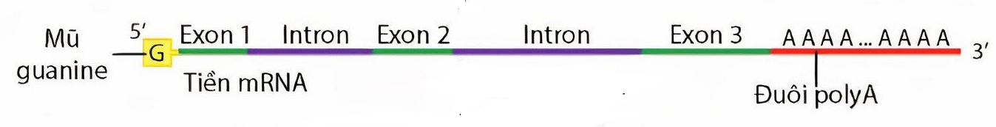
A. Ngăn chặn sự phân hủy phân tử mRNA
B. Giúp phân tử mRNA có cấu trúc ổn định hơn.
C. Dễ dàng cắt intron nối exon để tạo mRNA trưởng thành
D. Không có đáp án đúng.
Câu 102. Ghép nội dung ở cột bên phải với nội dung ở cột bên trái để trở thành một câu có nội dung đúng về vai trò của RNA – pol trong các giai đoạn của quá trình phiên mã.

1. Giai đoạn khởi động | a. RNA - pol di động trên mạch khuôn, di động theo chiều 3' - 5'.
2. Giai đoạn kéo dài | b. RNA - pol di chuyển gặp tín hiệu kết thúc thì ngừng lại và nhả mạch khuôn ra.
3. Giai đoạn kết thúc | c. RNA - pol làm tách hai mạch đơn ra, một mạch dùng làm khuôn để tổng hợp RNA.
A. 1-c, 2-b, 3-a. B. 1-b, 2-a, 3-c.
C. 1-c, 2-a, 3-b. D. 1-b, 2-c, 3-a.

Câu 103. Ở tế bào nhân thực, mRNA sau khi phiên mã xong để trở thành mRNA trưởng thành phải thực hiện quá trình cắt bỏ các đoạn
A. intron mã hóa amino acid .
B. exon không mã hóa acida mine.
C. intron và nối các đoạn exon.
D. exon và nối các đoạn intron.
Câu 104. Một phân tử RNA chỉ chứa 3 loại ribonucleotide là Adenin, Uracil và Guanine. Nhóm các bộ ba nào sau đây có thể có trên mạch bổ sung của gene đã phiên mã ra phân tử mRNA nói trên?
A. ATC, TAG, GCA, GAA. B. TAG, GAA, ATA, ATG.
C. AAG, GTT, TCC, CAA. D. AAA, CCA, TAA, TCC.
Câu 105. Quá trình tổng hợp RNA trong nhân cần thiết cho hoạt động
A. phân bào nguyên nhiễm. B. nhân đôi của DNA.
C. phân bào giảm nhiễm. D. dịch mã trong tế bào chất.
Câu 106. Quá trình …(1)… là quá trình tổng hợp DNA dựa trên mạch khuôn là RNA. Quá trình này thường gặp ở một số loại virus có vật chất di truyền là …(2)…
Các từ/cụm từ cần điền vào vị trí (1), (2) lần lượt là:
A. 1 – phiên mã, 2 – RNA. B. 1 – phiên mã, 2 – DNA.
C. 1 – phiên mã ngược, 2 – RNA. D. 1 – phiên mã ngược, 2 – DNA.
Câu 107. Cho thông tin ở bảng sau:
Cột A: | Cột B:
1. Quá trình tổng hợp RNA trong nhân cần thiết cho  2. Phiên mã là sự truyền thông tin di truyền từ phân tử  3. Chức năng của mRNA là | a. DNA mạch kép sang phân tử mRNA mạch đơn.  b. làm khuôn cho quá trình dịch mã ở ribosome  c. DNA mạch đơn sang phân tử mRNA mạch đơn.  d. Hoạt động dịch mã trong tế bào chất.  e. Vận chuyển các vật chất trong tế bào
Khi nối các thông tin ở cột A và cột B, cách nối nào dưới đây là hợp lí?
A. 1 – d; 2 – a; 3 – b. B. 1 – e; 2 – a; 3 –b. C. 1 – d; 2 – c; 3 – e. D. 1 – e; 2 – c; 3 – e.
Câu 108. Hình nào dưới đây mô tả đúng quá trình phiên mã ngược?
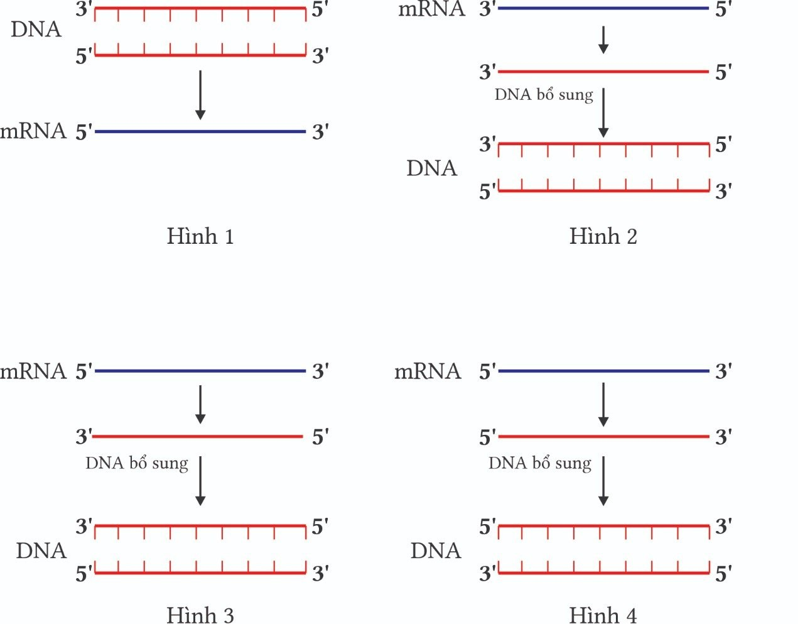
A. Hình 1. B. Hình 2. C. Hình 3. D. Hình 4.
Câu 109. Cho biết loại thuốc AZT ức chế quá trình phiên mã ngược của virus HIV, hình nào mô tả đúng tải lượng HIV của bệnh nhân được điều trị bằng thuốc AZT trong thời gian 2 năm đầu phát hiện bệnh ?
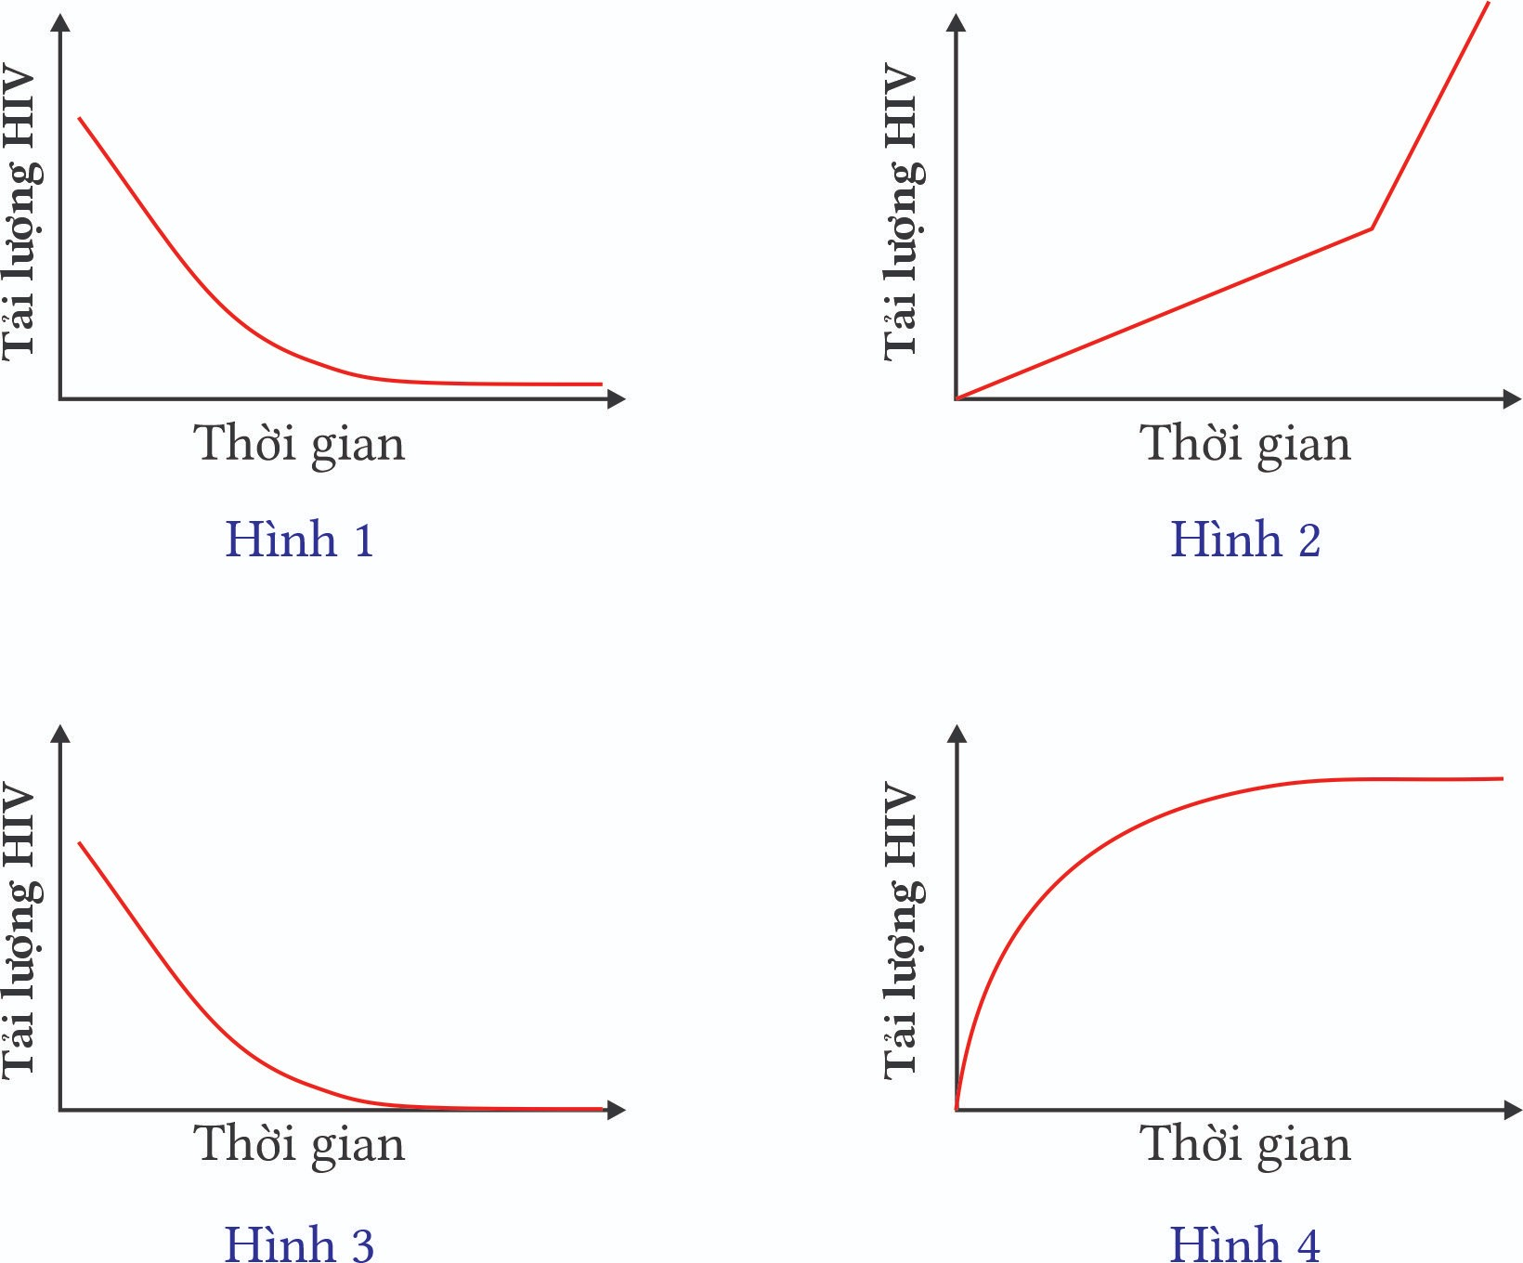

A. Hình 4 B. Hình 2 C. Hình 3 D. Hình 1
Hướng dẫn giải
Trong 2 năm đầu điều trị bệnh tải lượng HIV sẽ giảm nhưng không dần về 0 do tình trạng kháng thuốc

Câu 110. Hình ảnh dưới đây là một đoạn của hai phân tử acid nucleic của tế bào nhân thực. Xét các nhận định dưới đây, có bao nhiêu nhận định đúng?
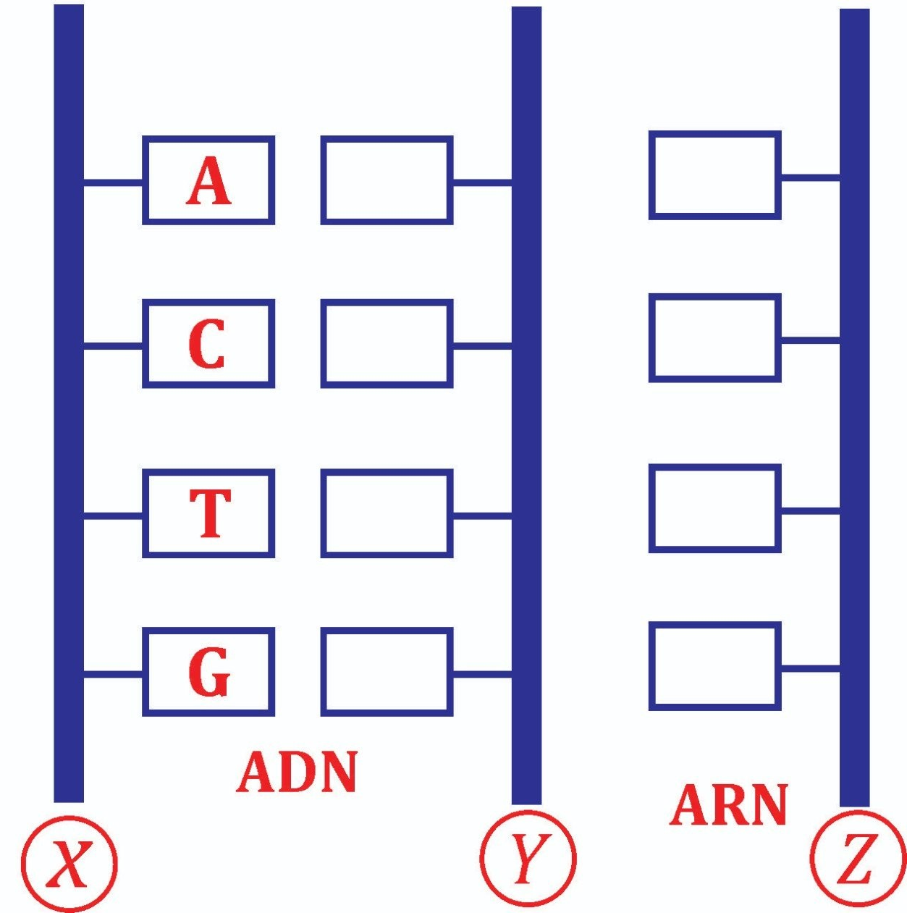
I. Trình tự các nu của sợi Y từ trên xuống là U - G – A - C.
II. Sợi Z được tổng hợp trong nhân và được chuyển đến bào quan ribosome của tế bào chất.
III. Nếu sợi Y là mạch khuôn tổng hợp nên sợi Z, thì trình tự G sợi Z từ trên xuống là A - C - U – G.
IV. Mọi tính trạng của cơ thể đều được mã hóa bởi những phân tử này.
A. 3. B. 2. C. 1. D. 4.
Câu 111. Hình bên dưới mô tả quá trình phiên mã và quá trình cắt bỏ các đoạn intron, nối các đoạn exon. Quan sát hình bên dưới và cho biết có bao nhiêu khẳng định sau đây là đúng?
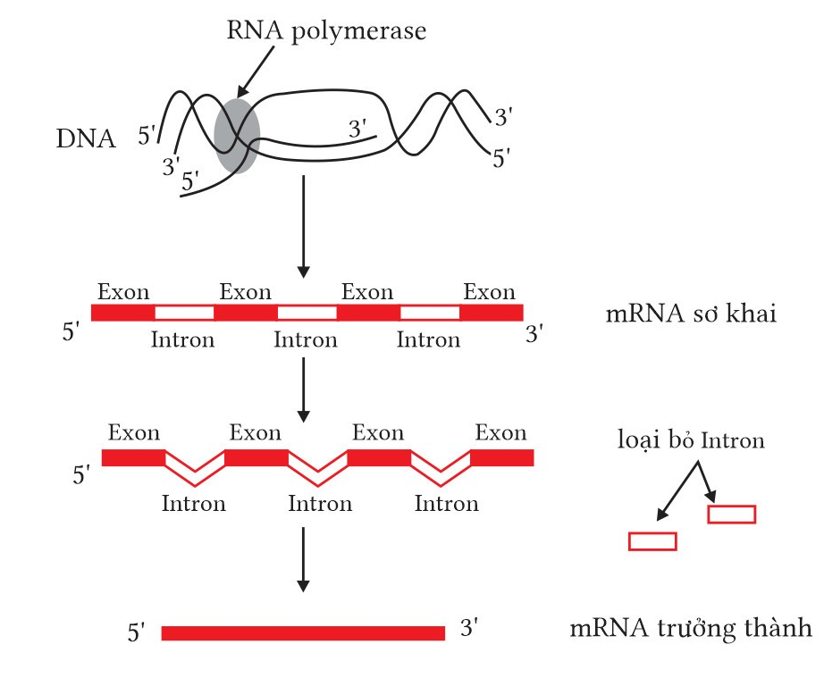
I. Đây là quá trình phiên mã ở tế bào nhân thực.
II. Quá trình cắt bỏ intron và ghép nối các exon xảy ra trong nhân tế bào.
III. Quá trình phiên mã này ở tế bào nhân thực chỉ tạo ra một loại phân tử mRNA duy nhất.
IV. Phân tử mRNA trưởng thành có chiều dài ngắn hơn chiều dài của mạch khuôn trên gene cấu trúc.
A. 1 B. 2 C. 3 D. 4

TÍNH TOÁN GENE VÀ PHIÊN MÃ
Câu 112. Một gene ở sinh vật nhân thực có tổng số liên kết hydrogen là 3900. Có hiệu số giữa nucleotide loại G và nucleotide loại khác là 300. Tỉ lệ (A + T)/(G + C) của gene trên là:
A. 0,67. B. 0,60. C. 1,50. D. 0,50.
Câu 113. Một gene có 20% Adenine và 3120 liên kết hydrogen. Gene đó có số lượng liên kết hydrogen giữa A với T, G với C lần lượt là:
A. 720 liên kết và 1620 liên kết. B. 1200 liên kết và 2700 liên kết.
C. 816 liên kết và 1836 liên kết. D. 960 liên kết và 2160 liên kết.
Câu 114. Một gene dài 5100 A⁰. Trên mạch 1 của gene có số nucleotide loại A là 350. Trên mạch 2 của gene có số nucleotide loại G là 400 và số nucleotide loại C là 320. Số nucleotide từng loại trên mạch 1 của đoạn gene đó là
A. A = T = 350, G = C = 400. B. A = 350, T = 430, G = 320, C = 400.
C. A = 350, T = 320, G = 400, C = 350. D. A = 350, T = 200, G = 320, C = 400.
Câu 115. Một gene có 900 cặp nucleotide và có tỉ lệ các loại nucleotide bằng nhau. Số liên kết hydrogen của gene là
A. 1798. B. 2250. C. 1125. D. 3060.
Câu 116. Một gene có chiều dài 214,2 nm. Kết luận nào sau đây không đúng về gene nói trên?
A. Gene chứa 1260 nucleotide.
B. Số liên kết phosphodieste của gene bằng 2418.
C. Gene có tổng số 63 vòng xoắn.
D. Khối lượng của gene bằng 378000 đơn vị carbon.
Câu 117. Một phân tử mRNA có chiều dài 4080Â trên mRNA có tỉ lệ các loại nucleotide: G:C:U:A = 3:4:2:3. số nucleotide từng loại của mRNA trên là
A. A = 300; U = 400; G = 200; C = 300. B. A = 600; U = 400; G = 600; C = 800.
C. A = 150; U = 100; G = 150; C = 200. D. A = 300; U = 200; G = 300; C = 400.
Câu 118. Một phân tử mRNA có tỉ lệ các loại nucleotide: A: U: G: C = 1: 2: 3: 4. Tỉ lệ % mỗi loại ribonucleotide A, U, G, X lần lượt:
A. A = 10%, U = 20%, G = 30%, C = 40%. B. A = 48%, U = 24%, G = 16%, C = 12%.
C. A = 40%, U = 30%, G = 20%, C = 10%. D. A = 12%, U = 16%, G = 24%, C = 48%.
Câu 119. Một phân tử mRNA có chiều dài 4080 Å, trên mRNA có tỉ lệ các loại nucleotide: A = 2U = 3G = 4C. Số nucleotide từng loại của mRNA trên là
A. A = 576; U = 288; G = 192; C = 144. B. A = 144; U = 192; G = 288; C = 576.
C. A = 480; U = 360; G = 240; C = 120. D. A = 120; U = 240; G = 360; C = 480.
Câu 120. Một phân tử mRNA có chiều dài 4080 Å, trên mRNA có tỉ lệ các loại nucleotide: G: C: U: A = 3: 4: 2: 3. Số nucleotide từng loại của mRNA trên là
A. A = 300; U = 400; G = 200; C = 300. B. A = 600; U = 400; G = 600; C = 800.
C. A = 150; U = 100; G = 150; C = 200. D. A = 300; U = 200; G = 300; C = 400.
Câu 121. Một phân tử mRNA có tỷ lệ giữa các loại ribonucleotide A = 2U = 3G = 4C. Tỷ lệ phần trăm mỗi loại ribonucleotide A, U, G, C lần lượt sẽ là
A. 10%, 20%, 30%, 40%. B. 48%, 24%, 16%, 12%.
C. 48%, 16%, 24%, 12%. D. 24%, 48%, 12%, 16%.
Câu 122. Một gene có tỉ lệ A/G = 2/3. Gene phiên mã hai lần đã lấy của môi trường 450 uraxcil và 750 adenine. Số liên kết hydrogen của gene nói trên là
A. 4050. B. 2880. C. 2760 D. 3900.
Câu 123. Một gen dài 0,408 micromet, có A = 840. Khi gen phiên mã môi trường nội bào cung cấp 4800 ribonucleotide tự do. Số liên kết hydrogen và số bản sao của gen
A. 2760 và 2 bản sao. B. 2760 và 4 bản sao. C. 3240 và 4 bản sao. D. 3240 và 2 bản sao.
Câu 124. Một gen dài 0,51 micromet thực hiện phiên mã 3 lần, môi trường nội bào cung cấp số ribonucleotide tự do là
A. 6000. B. 3000. C. 4500. D. 1500.
Câu 125. Một phân tử mRNA có tỉ lệ A: U: G: C lần lượt là 1: 2: 3: 4. Gen bình thường tạo ra nó có chiều dài 4080Aº. Số lượng từng loại nucleotide và số liên kết hydrogen của gen sau khi gen tổng hợp lên phân tử mRNA trên là
A. A = T = 840; G = X = 360; H = 3240. B. A = T = 360; G = X = 840; H = 2760.
C. A = T = 360; G = X = 840; H = 3240. D. A = T = 840; G = X = 360; H = 2760.
Câu 126. Gen dài 5100 A⁰. Khi gen phiên mã cần môi trường cung cấp tất cả 4500 ribonucleotide tự do. Số lần phiên mã của gen trên là
A. 2. B. 4. C. 5. D. 3.
Câu 127. Một gen ở sinh vật nhân sơ có chiều dài bao nhiêu µm nếu gen tổng hợp được một mRNA có U = 213 ribonucleotide, chiếm 20% so với tổng ribonucleotide của mRNA?
A. 0,18105 µm. B. 0,39465 µm. C. 0,3621 µm. D. 0,7242 µm.
Câu 128. Một gene ở sinh vật nhân sơ có 2700 liên kết hydrogen, khi tổng hợp phân tử mRNA có tỉ lệ các loại ribonucleotide A: U: G: C = 1: 2: 3: 4. Mạch gốc của gen tổng hợp mRNA có số nucleotide A, T, G, C mỗi loại lần lượt là
A. 200, 100, 400 và 300. B. 400, 300, 200 và 100. C. 100, 200, 300 và 400. D. 400, 100, 300 và 200.
Câu 129. Một gene cấu trúc ở sinh vật nhân thực thực hiện quá trình phiên mã liên tiếp 5 lần sẽ tạo ra số phân tử mRNA sơ khai là
A. 15. B. 5. C. 10. D. 25.

MÃ DI TRUYỀN - DỊCH MÃ
Câu 130. Tính thoái hóa mã của mã di truyền là hiện tượng
A. một mã bộ ba mã hóa cho nhiều amino acid .
B. các mã bộ ba nằm nối tiếp nhau trên gene mà không gối lên nhau.
C. nhiều mã bộ ba mã hóa cho một amino acid .
D. các mã bộ ba có thể bị đột biến gene để hình thành nên bộ ba mã mới.
Câu 131. Giả sử có 3 loại nucleotide A, T, C cấu tạo nên một gene cấu trúc thì số bộ ba tối đa của gene trên là
A. 61. B. 26. C. 27. D. 24.
Câu 132. Đặc điểm nào không đúng với mã di truyền?
A. Mã di truyền có tính phổ biến tức là tất cả các loài sinh vật đều dùng chung bộ mã di truyền trừ một vài ngoại lệ.
B. Mã di truyền mang tính đặc hiệu tức là mỗi bộ ba chỉ mã hóa cho một amino acid .
C. Mã di truyền mang tính thoái hóa tức mỗi bộ ba mã hóa cho nhiều amino acid .
D. Mã di truyền là mã bộ ba.
Câu 133. Mã di truyền mang tính đặc hiệu là
A. tất cả sinh vật đều dùng chung bộ mã di truyền.
B. mỗi bộ ba chỉ mã hóa cho một amino acid .
C. mỗi amino acid chỉ được mã hóa bởi một bộ ba.
D. một amino acid được mã hóa bởi nhiều bộ ba.
Câu 134. Đặc điểm thoái hóa của mã bộ ba có nghĩa là
a. một bộ ba mã hóa cho một loại amino acid duy nhất.
b. một bộ ba mã hóa cho nhiều loại amino acid .
c. nhiều bộ ba cùng mã hóa cho một loại amino acid .
d. các bộ ba đọc theo một chiều và liên tục.
Câu 135. Các mã bộ ba khác nhau bởi
A. thành phần và trật tự các nucleotide. B. số lượng và trật tự các nucleotide.
C. thành phần và số lượng các nucleotide. D. thành phần, số lượng và trật tự các nucleotide.
Câu 136. Từ 4 loại nucleotide khác nhau (A, T, G, C) có tất cả bao nhiêu bộ mã có chứa nucleotide loại G?
A. 37. B. 38. C. 39. D. 40.
Câu 137. Phát biểu nào sau đây là không đúng khi nói về đặc điểm của mã di truyền?
A. Mã di truyền có tính thoái hóa. B. Mã di truyền đặc trưng cho từng loài sinh vật.
C. Mã di truyền có tính đặc hiệu. D. Mã di truyền có tính phổ biến.
Câu 138. Với 4 loại nucleotide A, T, G sẽ có bao nhiêu mã bộ 3 không có G?
A. 37 mã bộ ba. B. 27 mã bộ ba. C. 64 mã bộ ba. D. 16 mã bộ ba.
Câu 139. Bộ ba GUU chỉ mã hóa cho amino acid Valine, đây là ví dụ chứng minh
A. Mã di truyền có tính phổ biến. B. mã di truyền có tính dặc hiệu.
C. Mã di truyền có tính thoái hóa. D. Mã di truyền là mã bộ ba.
Câu 140. Các bộ ba kết thúc nằm trên mRNA có thể là
A. 3’GAU5’; 3’AAU5’; 3’AUG5’. B. 3’UAG5’; 3’UAA5’; 3’AGU5’.
C. 3’UAG5’; 3’UAA5’; 3’UGA5’. D. 3’GAU5’; 3’AAU5’; 3’AGU5’.
Câu 141. Cho thông tin ở bảng sau:

1. Tính thoái hóa  2. Mã bộ ba  3. Tính đặc hiệu  4. Tính phổ biến | a. Dùng chung cho mọi sinh vật trên trái đất, trừ một số có ngoại lệ.  b. Ba nucleotide liền kề quy định một amino acid, không chồng gối lên nhau.  c. Mỗi bộ ba chỉ mã hóa cho một amino acid.  d. Một bộ ba mã hóa cho nhiều amino acid.  e. Một amino acid có thể được mã hóa bởi nhiều bộ ba.
Khi nối các thông tin ở cột A và cột B, cách nối nào dưới đây là hợp lí?
A. 1-b, 2-c, 3-a, 4-e. B. 1-a, 2-d, 3-c, 4-b. C. 1-e, 2-b, 3-c, 4-a. D. 1-e, 2-d, 3-c, 4-b.
Câu 142. Một đoạn mạch gốc của gene chỉ có 2 loại nu A và G với tỉ lệ A/G = 4. Để có đủ các loại mã di truyền thì đoạn mạch đó ít nhất phải có bao nhiêu nu?
A. 60. B. 72. C. 90. D. 120.
Câu 143. Một mRNA chỉ chứa 3 loại ribonucleotide: A, G, C. Số loại bộ ba chỉ chứa 1 nucleotide loại C là
A. 27. B. 19. C. 12. D. 3.
Câu 144. Bảng bên mô tả sự xuất hiện “+” và vắng mặt “-“ của 4 loại amino acid ở một chuỗi polypeptide ở 4 loài sinh vật nhân sợ, hãy cho biết trong số 4 loài trên 2 loài nào có khả năng là 2 loài thân thuộc?
 | Loài 1 | Loài 2 | Loài 3 | Loài 4
Amino acid 1 | + | - | + | +
Amino acid 2 | + | - | - | +
Amino acid 3 | + | - | - | -
Amino acid 4 | + | + | - | +

A. Loài 1 và loài 2 B. Loài 2 và loài 3 C. Loài 3 và loài 4 D. Loài 1 và loài 4
Câu 145. Trong điều kiện phòng thí nghiệm, người ta sử dụng 3 loại ribonucleotide để tổng hợp một phân tử mRNA nhân tạo quy định enzyme phân giải loại đường X, sau đó bỏ các m RNA trong các ống nghiệm được đánh đầu từ 1 đến 4 và xem xét mức độ phân giải đường X. Dấu “-“ thể hiện các ống nghiệm không có khả năng phân giải, dấu “+” thể hiện các ống nghiệm có khả năng phân giải. Trong số các ống nghiệm trên ống nghiệm nào có bổ sung 3 loại nucleotide U, A, G?
Ống nghiệm | ống số 1 | ống số 2 | ống số 3 | ống số 4
Biểu hiện dịch mã | - | - | + | +

A. Ống số 1. B. Ống số 2. C. Ống số 3. D. Ống số 3 và 4.
Câu 146. Khi nói về mã di truyền, có bao nhiêu phát biểu sau đây đúng?
I- Mã di truyền được đọc từ một điểm xác định, theo từng bộ ba không gối lên nhau theo chiều từ 5’ đến 3’ trên mRNA.
II- Mã di truyền có tính phổ biến, tức là tất cả các loài đều có chung một bộ mã di truyền, trừ một vài ngoại lệ.
III- Có 61 bộ ba mã di truyền nhưng chỉ mã hóa khoảng 20 loại amino acid thể hiện tính thoái hóa của mã di truyền.
IV- bộ ba mở đầu 5’AUG3’ ở sinh vật nhân sơ mã hóa amino acid foocmyl methionine.
V-Mã di truyền là mã bộ ba nghĩa là cứ 3 nucleotide đứng liền nhau trên mRNA mã hóa cho 1 loại amino acid .
A. 3. B. 2. C. 4. D. 5.

2. DỊCH MÃ:
Câu 147. Ở cấp độ phân tử nguyên tắc bổ sung được thể hiện trong cơ chế
A. tự sao, tổng hợp RNA, dịch mã. B. tổng hợp DNA, RNA.
C. tổng hợp DNA, dịch mã. D. tự sao, tổng hợp RNA.
Câu 148. Hình bên mô tả giai đoạn nào trong quá trình dịch mã?
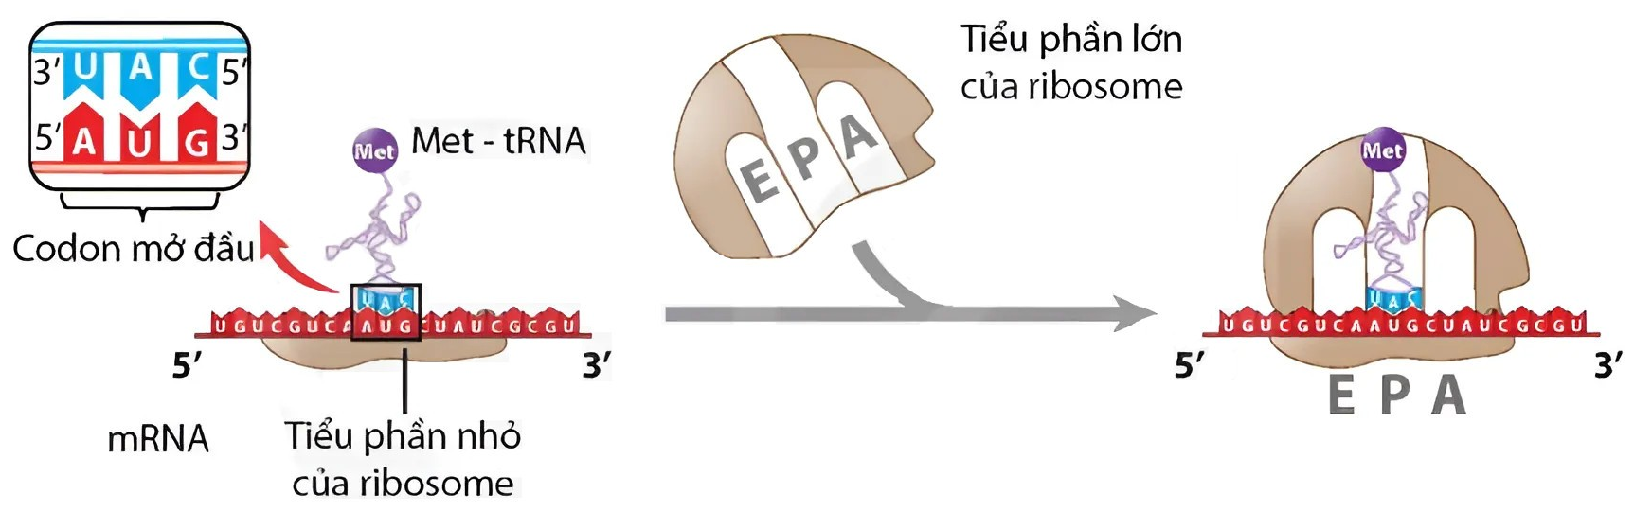
A. Mở đầu. B. Kết thúc. C. Kéo dài. D. Hoạt hóa amino acid .
Câu 149. Trình tự các giai đoạn nào sau đây đúng với quá trình sinh tổng hợp protein từ DNA?
A. Hoạt hóa amino acid , phiên mã, dịch mã, hình thành chuỗi polypeptide.
B. Hoạt hóa amino acid , dịch mã, hình thành chuỗi polypeptide.
C. Phiên mã, hoạt hóa amino acid , dịch mã, hình thành chuỗi polypeptide.
D. Dịch mã, hoạt hóa amino acid , hình thành polypeptide.
Câu 150. Polysome có vai trò
A. đảm bảo cho quá trình dịch mã diễn ra chính xác.
B. làm tăng năng suất tổng hợp Protein khác loại.
C. đảm bảo cho quá trình dịch mã diễn ra liên tục.
D. làm tăng năng suất tổng hợp Protein cùng loại.
Câu 151. Trong tự nhiên, có bao nhiêu loại amino acid cấu trúc nên phân tử protein?
A. 20. B. 10. C. 64. D. 61.
Câu 152. Loại phân tử nào sau đây được cấu trúc bởi các đơn phân là amino acid ?
A. Protein. B. Lipid. C. DNA. D. RNA.
Câu 153. Trong chuỗi polypeptide, các amino acid liên kết với nhau bằng loại liên kết
A. peptitde. B. ion. C. hydrogengengen. D. kị nước.
Câu 154. Ở sinh vật nhân sơ, amino acid mở đầu cho việc tổng hợp chuỗi polypeptide là
A. Formyl Methionine. B. Methionine. C. Valine. D. Glutamic.
Câu 155. Ở sinh vật nhân thực, amino acid đầu tiên đưa đến Ribosome trong quá trình dịch mã là
A. Methionine. B. Valine. C. Alanin. D. Formyl Methionine.
Câu 156. Hình vẽ mô tả giai đoạn nào trong quá trình dịch mã?
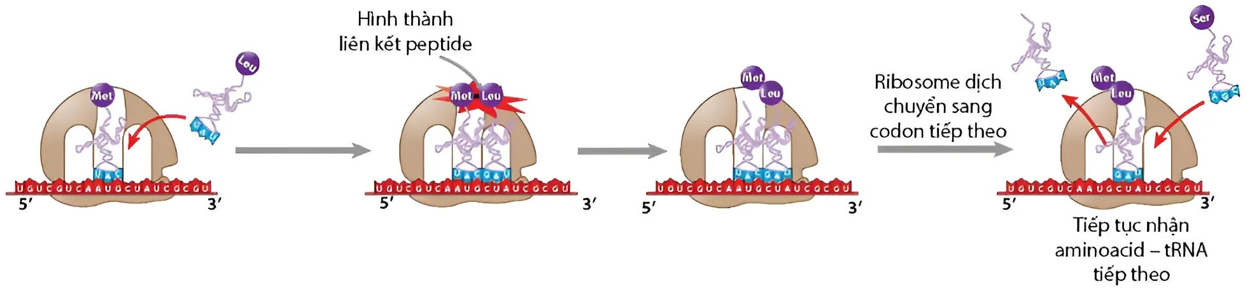
A. Mở đầu. B. Kết thúc. C. Kéo dài. D. Hoạt hóa amino acid .
Câu 157. Quá trình giải mã kết thúc khi
A. Ribosome rời khỏi mRNA và trở lại dạng tự do với hai tiểu phần lớn và bé.
B. Ribosome di chuyển đến mã bộ ba AUG.
C. Ribosome gắn amino acid vào vị trí cuối cùng của chuỗi polypeptide.
D. Ribosome tiếp xúc với một trong các mã bộ ba UAA, UAG, UGA.
Câu 158. Quá trình dịch mã kết thúc khi
A. Ribosome dịch chuyển tới bộ ba AUG.
B. Ribosome rời khỏi mRNA và trở lại dạng tự do với 2 tiểu phần lớn và bé.
C. Ribosome tiếp xúc với 1 trong các mã bộ ba UAA, UAG, UGA.
D. Ribosome tiếp xúc với 1 trong các mã bộ ba UAG, UAC, UCG.
Câu 159. Hình vẽ mô tả giai đoạn nào trong quá trình dịch mã?
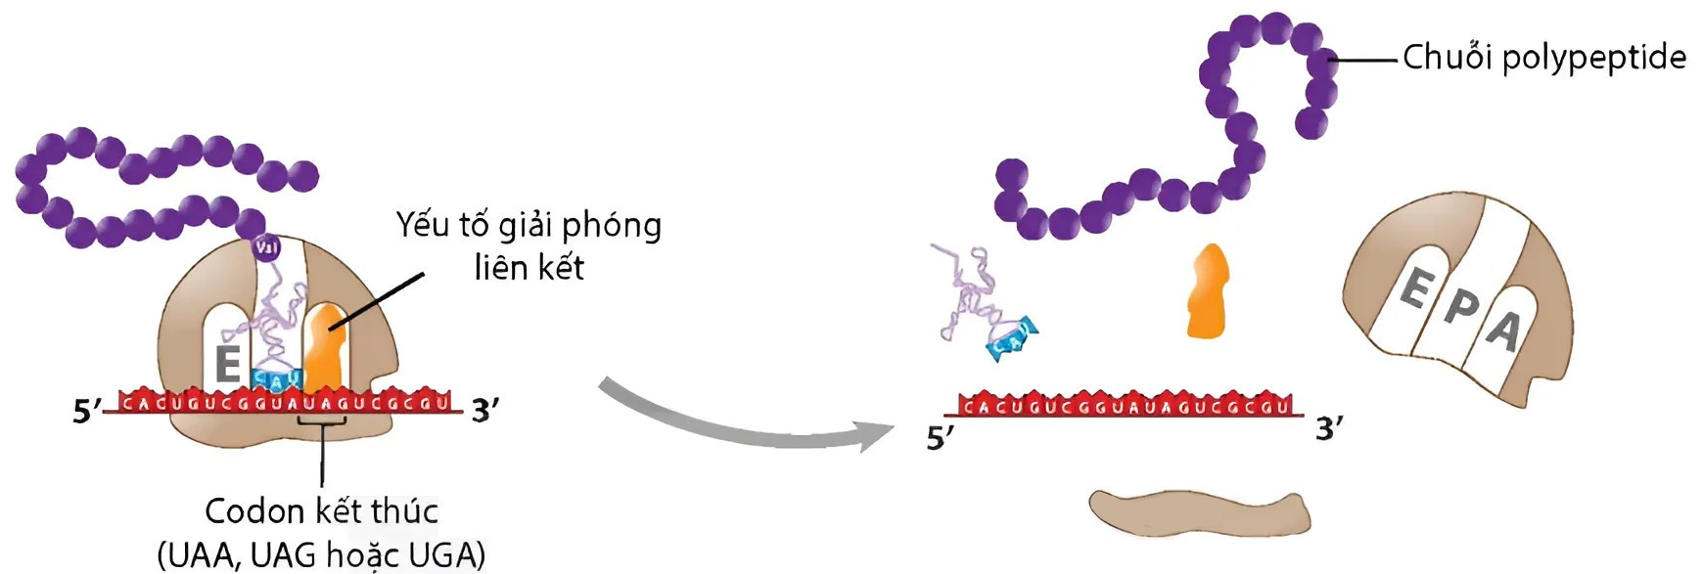
A. Mở đầu. B. Kết thúc. C. Kéo dài. D. Hoạt hóa amino acid .
Câu 160. Trong quá trình dịch mã không có sự tham gia của
A. tRNA. B. Ribosome. C. mRNA D. DNA
Câu 161. Trong quá trình dịch mã, amino acid đến sau sẽ được gắn vào chuỗi polypeptide đang được hình thành
A. khi tiểu phần lớn và bé của ribosome tách nhau.
B. trước khi mRNA mang amino acid trước tách khỏi ribosome dưới dạng tự do.
C. khi ribosome đi khỏi bộ ba mã khởi đầu.
D. khi ribosome di chuyển đến bộ 3 mã tiếp theo.
Câu 162. Bộ ba kế tiếp mã mở đầu trên mRNA là AGC, bộ ba đối mã tương ứng bộ ba đó trên tRNA là
A. 5’CGU3’. B. 5’GCU3’. C. 5’UGC3’. D. 5’TGC3’.
Câu 163. Nguyên tắc bổ sung trong quá trình dịch mã là nu
A. môi trường bổ sung với nu mạch gốc DNA.
B. của mRNA bổ sung với nu mạch gốc.
C. của bộ ba đối mã trên tRNA bổ sung với nu của bộ ba mã sao trên mRNA.
D. trên mRNA bổ sung với amino acid trên tRNA.
Câu 164. tRNA mang amino acid mở đầu tiến vào ribosome có bộ ba đối mã là
A. UAC. B. AUA. C. AUC. D. CUA.
Câu 165. Các bộ ba không tham gia mã hoá cho các amino acid là
A. AUG, UGA, UAG. B. AUG, UAA, UAG. C. AUU, UAA, UAG. D. UAA, UAG, UGA.
Câu 166. Giai đoạn hoạt hoá amino acid của quá trình dịch mã diễn ra ở
A. tế bào chất. B. màng nhân. C. nhân. D. nhân con.
Câu 167. Cơ chế di truyền nào dưới đây chỉ xảy ra ở trong tế bào chất của tế bào nhân thực?
A. Tự sao. B. Phiên mã. C. Phiên mã và tự sao. D. Dịch mã
Câu 168. Trong quá trình dịch mã, hiện tượng polyribosome có tác dụng
A. định hướng lượng protein được sản xuất ra.
B. giữ cho mRNA lâu bị phân huỷ.
C. tăng hiệu suất tổng hợp protein khác loại.
D. tăng hiệu suất tổng hợp protein cùng loại.
Câu 169. Chiều dài của gene cấu trúc mã hoá cho một loại protein hoàn chỉnh có 158 amino acid là bao nhiêu?
A. 1625,2 A⁰ B. 3624 A⁰ C. 1632 A⁰ D. 1628,6 A⁰
Câu 170. Điểm nào sau đây là giống nhau với sự dịch mã ở cả sinh vật nhân thực và sinh vật nhân sơ?
A. Sự dịch mã xảy ra đồng thời với phiên mã.
B. Sản phẩm của quá trình phiên mã.
C. Bộ ba UUU mã hoá cho phenylalanine.
D. Ribosome bị tác động bởi kháng sinh streptomycin.
Câu 171. Cho thông tin ở bảng sau:
Qúa trình dịch mã | Nội dung
1. Khởi đầu  2. Kéo dài chuỗi polypeptide  3. Kết thúc | a. Quá trình dịch mã dừng lại khi bộ ba kết thúc liên kết với tRNA kết thúc.  b. Ribosome di chuyển trên mRNA theo chiều 5’ – 3’ từ amino acid đầu tiên sang bộ ba kế tiếp.  c. Khi ribosome gặp bộ ba kết thúc, quá trình dịch mã dừng lại.  d. Hai tiểu phần ribosome nằm tách rời nhau.  e. Tiểu phần nhỏ của ribosome liên kết với AUG trên mRNA.
Khi nối các thông tin ở cột A và cột B, cách nối nào dưới đây là hợp lí?
A. 1 – e, 2 – b, 3 – c. B. 1 – e, 2 – b, 3 – a. C. 1 – d, 2 – b, 3 – c. D. 1 – d, 2 – b, 3 – a.
Câu 172. Sự hình thành chuỗi polypeptide diễn ra theo chiều trên mRNA là
A. chiều 3’-5’. B. chiều 5’-3'.
C. ngược chiều với chiều di chuyển của ribosome. D. chiều ngẫu nhiên.
Câu 173. Dịch mã là quá trình
A. tổng hợp protein. B. tổng hợp amino acid . C. tổng hợp DNA. D. tổng hợp RNA.
Câu 174. Mã di truyền được đọc
A. từ 1 điểm bất kỳ trong phân tử mRNA.
B. các bộ ba nucleotide chồng gối lên nhau.
C. từ 1 điểm xác định và liên tục theo từng bộ ba.
D. từ 1 điểm xác đinh và không liên tục các bộ ba.
Câu 175. Nhận định nào sau đây không đúng khi nói về cơ chế dịch mã ở sinh vật nhân thực?
A. Amino acid mở đầu trong quá trình dịch mã là methyonine.
B. Mỗi phân tử mRNA có thể tổng hợp được từ một đến nhiều chuỗi polypeptide cùng loại.
C. Khi ribosome tiếp xúc với mã UGA thì quá trình dịch mã dừng lại.
D. Khi dịch mã, ribosome dịch chuyển theo chiều 3’ → 5’ trên phân tử mRNA.
Câu 176. Amino acid Methyonine được mã hóa bằng bộ ba:
A. AUG. B. AUC. C. AUU. D. GUA.
Câu 177. bộ ba mã sao 5' GCA 3' có bộ ba đối mã tương ứng là
A. 5' CGU 3'. B. 5' GCA 3'. C. 3' CGT 5'. D. 5' UGC 3'.
Câu 178. Trong điều kiện phòng thí nghiệm, người ta sử dụng 3 loại ribonucleotide để tổng hợp một phân tử mRNA nhân tạo. Phân tử mRNA này chỉ có thể được dịch mã khi 3 loại nucleotide được sử dụng là
A. A, G, C. B. U, A, C. C. U, A, G. D. U, G, C.
Câu 179. Điểm giống nhau trong cơ chế của quá trình phiên mã và dịch mã là đều
A. có sự tham gia của các loại enzyme RNA polymerase.
B. diễn ra ở tế bào chất của sinh vật nhân thực.
C. dựa trên nguyên tắc bổ sung.
D. có sự tham gia của mạch gốc DNA.
Câu 180. Hình bên mô tả hiệu suất tổng hợp protein của 4 phân tử mRNA được tổng hợp từ một phân tử DNA, hãy cho biết phân tử nào có nhiều ribosome tham gia vào quá trình dịch mã nhất?
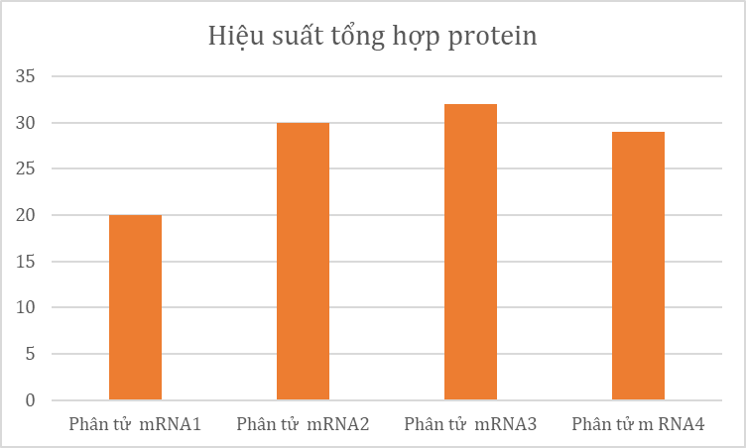
A. mRNA1. B. mRNA2. C. mRNA3. D. mRNA4.
Câu 181. Một phân tử mRNA có thành phần cấu tạo gồm 2 loại ribonucleotide A, G đang tham gia dịch mã. Theo lý thuyết, trong môi trường nội bào có tối đa bao nhiêu loại tRNA trực tiếp tham gia vào quá trình dịch mã dựa trên thông tin di truyền của phân tử mRNA trên?
A. 4 loại. B. 20 loại. C. 6 loại. D. 8 loại.
Câu 182. Mối quan hệ giữa gene và tính trạng được biểu hiện qua sơ đồ:
A. Gene (DNA) → mRNA → tRNA → Protein → Tính trạng.
B. Gene (DNA) → mRNA → tRNA → Polypeptide → Tính trạng.
C. Gene (DNA) → mRNA → Polypeptide → Protein → Tính trạng.
D. Gene (DNA) → tRNA → Polypeptide → Protein → Tính trạng.
Câu 183. Khi dịch mã bộ ba đối mã tiếp cận với các bộ ba mã sao theo chiều
A. luôn theo chiều 5’ → 3’. B. luân phiên theo vị trí A và p của ribosome.
C. luôn theo chiều 3’ → 5’. D. di chuyển ngẫu nhiên.
Câu 184. Trong quá trình dịch mã, đầu tiên tiểu phần nhỏ của ribosome liên kết mRNA ở vị trí
A. đặc hiệu gần codon mở đầu. B. codon mở đầu AUG.
C. codon kết thúc. D. sau codon mở đầu.
Câu 185. Hình bên mô tả số lần phiên mã của các phân tử DNA, phân tử nào tạo ra nhiều mRNA nhất?
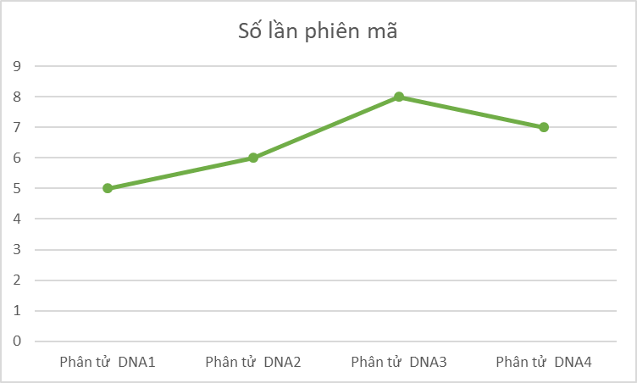
A. Phân tử DNA1. B. Phân tử DNA2.
C. Phân tử DNA3. D. Phân tử DNA4.
Câu 186. Quá trình dịch mã kết thúc khi
A. Ribosome gắn amino acid Methionine vào vị trí cuối cùng của chuỗi polypeptide.
B. Ribosome di chuyển đến bộ ba AUG trên mRNA.
C. Ribosome tiếp xúc với một trong các bộ ba: UAA, AUG, UGA.
D. Ribosome tiếp xúc với một trong các bộ ba: UAG, UAA, UGA.
Câu 187. Trong quá trình dịch mã, giai đoạn tạo nên phức hệ amino acid -tRNA (aa-tRNA) là giai đoạn
A. hoạt hóa amino acid . B. mở đầu chuỗi polypeptide.
C. kéo dài chuỗi polypeptide. D. kết thúc chuỗi polypeptide.
Câu 188. Sự hình thành chuỗi polypeptide luôn được diễn ra theo chiều nào của mRNA?
A. 5' đến 3'. B. 5 đến 3. C. 3 đến 5. D. 3' đến 5'.
Câu 189. Hình vẽ mô tả hiện tượng polysome, hiện tượng này có ý nghĩa tăng hiệu suất tổng hợp
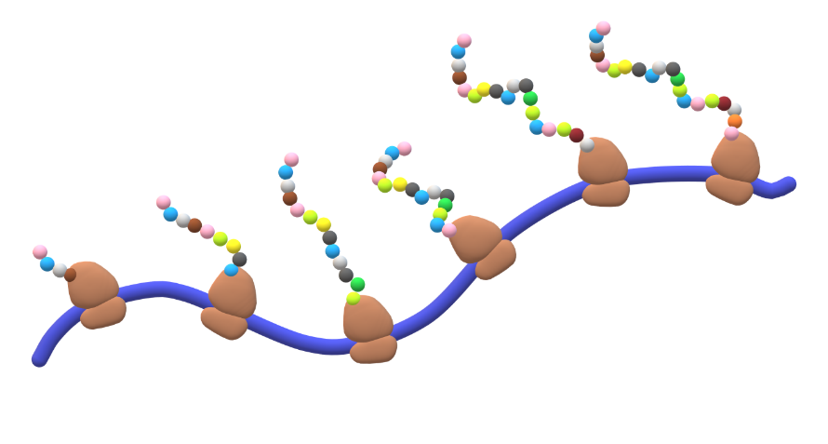
A. mRNA khác loại. B. mRNA cùng loại.
C. protein khác loại. D. protein cùng loại.
Câu 190. Phát biểu nào dưới đây là không đúng khi nói về quá trình dịch mã?
A. Sau khi hoàn tất quá trình dịch mã, ribosome tách khỏi mRNA và giữ nguyên cấu trúc để chuẩn bị cho quá trình dịch mã tiếp theo.
B. Ở tế bào nhân sơ, sau khi quá trình dịch mã kết thúc, Formyl Methionine được cắt khỏi chuỗi polypeptide.
C. Trong quá trình dịch mã ở tế bào nhân thực, tRNA mang amino acid mở đầu là Methionine đến ribosome để bắt đầu dịch mã.
D. Tất cả các chuỗi polypeptide sau dịch mã đều được cắt bỏ amino acid mở đầu và tiếp tục hình thành các cấu trúc bậc cao hơn để trở thành protein có hoạt tính sinh học.
Câu 191. Một gene dài 3060A⁰, khi gene này tham gia tổng hợp một phân tử protein thì môi trường tế bào đã cung cấp bao nhiêu amino acid ?
A. 299 amino acid . B. 298 amino acid . C. 598 amino acid . D. 599 amino acid .
Câu 192. Hình vẽ mô tả cơ chế truyền thông tin di truyền ở cấp độ phân từ, hình nào thể hiện cơ chế di truyền chỉ xảy ra ở virus có lõi RNA?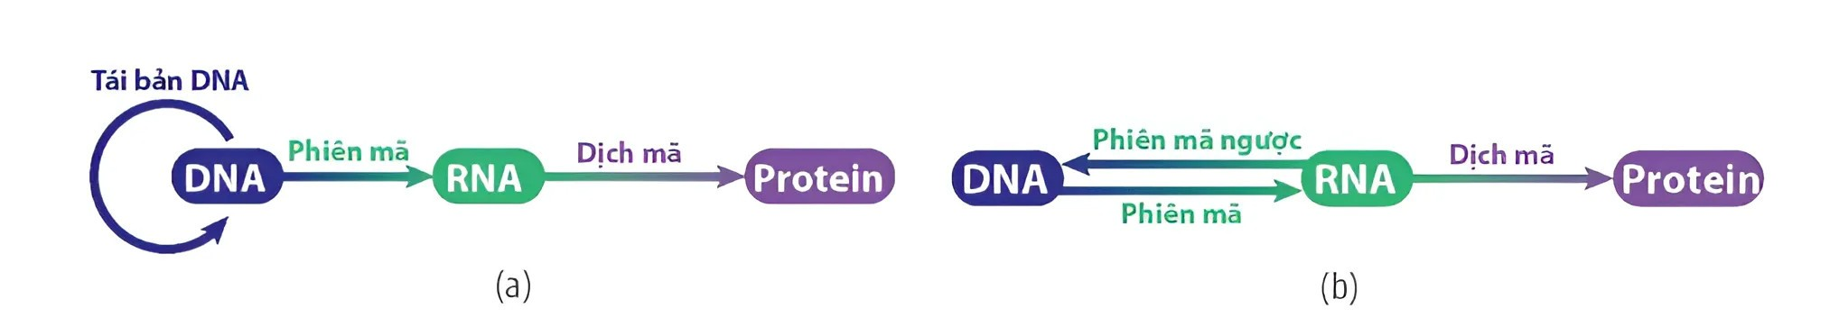
A. Hình b. B. Hình a. C. Hình a và hình b. D. Không có hình nào.
Câu 193. Loại RNA nào sau đây ở đầu 5’ có một trình tự nucleotide đặc hiệu nằm ở gần codon mở đầu để ribosome nhận biết và gắn vào?
A. mRNA. B. tRNA. C. rRNA. D. tRNA và rRNA.
Câu 194. Trong dịch mã, tRNA mang amino acid Methionine tiến vào ribosome có bộ ba đối mã (anticodon) là
A. 5’CAU3’. B. 3’CAU5’. C. 3’AUG5’. D. 5’AUG3’.
Câu 195. Biết các bộ ba trên mRNA mã hoá các amino acid tương ứng như sau: 5'CGA3' mã hoá amino acid Arginine; 5'UCG3' và 5'AGC3' cùng mã hoá amino acid Serine; 5'GCU3' mã hoá amino acid Alanin. Biết trình tự các nucleotide ở một đoạn trên mạch gốc của vùng mã hoá ở một gene cấu trúc của sinh vật nhân sơ là 5'GCTTCGCGATCG3'. Đoạn gene này mã hoá cho 4 amino acid , theo lí thuyết, trình tự các amino acid tương ứng với quá trình dịch mã là
A. Arginine – Serine – Alanin – Serine. B. Serine – Arginine – Alanin – Arginine.
C. Serine – Alanin – Serine – Arginine. D. Arginine – Serine – Arginine – Serine.
Câu 196. Hình vẽ mô tả cơ chế truyền thông tin di truyền ở cấp độ phân từ, hình nào thể hiện cơ chế di truyền chỉ xảy ra ở sinh vật nhân thực?
A. Hình b. B. Hình a. C. Hình a và hình b. D. Không có hình nào.
Câu 197. Cho các sự kiện diễn ra trong quá trình dịch mã ở tế bào nhân thực như sau:
(1) Bộ ba đối mã của phức hợp Met – tRNA (UAC) gắn bổ sung với codon mở đầu (AUG) trên Mrna.
(2) Tiểu đơn vị lớn của ribosome kết hợp với tiểu đơn vị bé tạo thành ribosome hoàn chỉnh.
(3) Tiểu đơn vị bé của ribosome gắn với mRNA ở vị trí nhận biết đặc hiệu.
(4) Codon thứ hai trên mRNA gắn bổ sung với anticodon của phức hệ amino acid 1 – tRNA (amino acid 1: amino acid đứng liền sau amino acid mở đầu).
(5) Ribosome dịch đi một codon trên mRNA theo chiều 5’ → 3’.
(6) Hình thành liên kết peptitde giữa amino acid mở đầu và amino acid 1.
Thứ tự đúng của các sự kiện diễn ra trong giai đoạn mở đầu và giai đoạn kéo dài chuỗi polypeptide là:
A. (3) → (1) → (2) → (4) → (6) → (5). B. (5) → (2) → (1) → (4) → (6) → (3).
C. (1) → (3) → (2) → (4) → (6) → (5). D. (2) → (1) → (3) → (4) → (6) → (5).
Câu 198. Khi nói về quá trình dịch mã, có bao nhiêu phát biểu sau đây đúng?
I- Ở trên một phân tử mRNA, các ribsome khác nhau tiến hành đọc mã từ các điểm khác nhau, mỗi điểm đặc hiệu với một loại ribosome.
II- Quá trình dịch mã diễn ra theo nguyên tắc bổ sung, nguyên tắc bổ sung được thể hiện giữa bộ ba đối mã của tRNA với bộ ba mã hoá trên mRNA.
III- Các ribosome trượt theo từng bộ ba ở trên mRNA theo chiều từ 5' đến 3' từ bộ ba mở đầu cho đến khi gặp bộ ba kết thúc.
IV- Mỗi phân tử mRNA có thể tổng hợp được nhiều chuỗi polypeptide, các chuỗi polypeptide được tổng hợp từ một mRNA luôn có cấu trúc giống nhau.
A. 1 B. 2 C. 4 D. 3
Câu 199. Giả sử có một đoạn cấu trúc của gene có trình tự các nucleotide là
Mạch gốc: 3’-TAC-GGG-CCC-CAT-ATT5’
Mạch bổ sung: 5’-ATG-CCC-GGG-GTA-TAA3’
Có mấy phát biểu sau đây là đúng ?
I-Tổng số liên kết hydrogen của gen là 38 liên kết.
II- Gene trên phiên mã tạo ra mRNA, chiều dài của mRNA là 5,1 nm.
III- Phân tử protein do gen trên tổng hợp có 3 amino acid .
IV- Gene nhân đôi liên tiếp 2 lần tổng số nu loại G môi trường cung cấp cho gen là 24 nu loại G.
A. 1 B. 2 C. 3 D. 4
Câu 200. Khi nói về bộ ba mở đầu ở trên mRNA, có mấy phát biểu đúng?
I- Trên mỗi phân tử mRNA bộ ba 5'AUG3' làm nhiệm vụ mở đầu dịch mã.
II- Trên mỗi phân tử mRNA có thể có nhiều bộ ba AUG.
III- Trên mỗi phân tử mRNA chỉ có một bộ ba mở đầu, bộ ba này nằm ở đầu 3' của mRNA.
IV- Tất cả các bộ ba AUG ở trên mRNA đều làm nhiệm vụ mã mở đầu.
A. 1. B. 2. C. 3. D. 4.
Câu 201. Khi nói về quá trình dịch mã, có bao nhiêu phát biểu nào sau đây là đúng?
I- Liên kết bổ sung được hình thành trước liên kết peptitde.
II-Trình tự các bộ ba trên mRNA quy định trình tự các amino acid trên chuỗi polypeptidede.
III- Bộ ba kết thúc mang chỉ mang tín hiệu kết thúc dịch mã mà không quy định tổng hợp amino acid .
IV- Nhiều dịch chuyển của ribosome ở trên mRNA là 3' → 5'.
A. 1 B. 2 C. 3 D. 4
Câu 202. Virus gây viêm phổi Vũ Hán (viết tắt SARS-CoV-2) là một chủng coronavirus gây ra bệnh viêm đường hô hấp cấp xuất hiện lần đầu tiên ở thành phố Vũ Hán (Trung Quốc) và bắt đầu lây lan nhanh chóng sau đó. Có một số thông tin di truyền về chủng virus này như sau:
- Các nhà khoa học đã nhận thấy chúng có tổng số 29903 nucleotide, trong đó số nucleotide từng loại A, U, G, C có số lượng lần lượt là 9594, 8954, 5492, 5863.
- Một mRNA quan trọng mã hóa cho vỏ protein của virus có bộ ba mở đầu từ vị trí nucleotide thứ 29558 và kết thúc ở vị trí nucleotide thứ 29674.
Từ những thông tin trên, cho biết phát biểu nào sau đây đúng ?
I. Phần trăm mỗi loại nucleotide (A, U, G, C) của virus này lần lượt là 32,08%; 29,94%; 18,37%; 19,61%.
II. Vật chất di truyền của virus SARS-CoV-2 là một phân tử RNA mạch đơn.
III. Đoạn mRNA trên có chứa 116 nucleotide.
IV. Phân tử protein cấu trúc do đoạn mRNA trên mã hóa có tối đa 39 amino acid .
A. 1 B. 2 C. 3 D. 4
Câu 203. Hình trên mô tả quá trình diễn ra ở sinh vật nhân thực (a), (b) lần lượt là kí hiệu của cấu gia và sản phẩm được tạo ra từ quá trình này. Phân tích hình ảnh hãy cho biết trong các phát biểu sau có bao nhiêu phát biểu đúng?
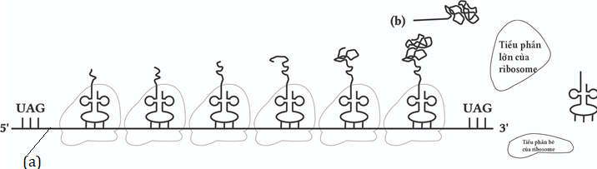
I. Kết thúc toàn bộ quá trình này sẽ tạo ra 6 cấu trúc giống cấu trúc (b).
II.Bộ ba mã hóa trên tRNA sẽ khớp với cấu trúc (a) theo đúng nguyên tắc bổ sung.
III.Các ribosome sẽ trượt trên cấu trúc (a) theo chiều từ 3’ đến 5’.
IV.Tiểu phần lớn của ribosome sẽ đến gắn với cấu trúc (a) trước tiểu phần bé của ribosome.
A. 4. B. 2. C. 3. D. 1.
Câu 204. Cừu Dolly là động vật có vú đầu tiên được tạo ra từ kỹ thuật chuyển nhân và cũng là con vật nổi tiếng nhất được biết đến nhờ nhân bản sinh sản, từ đó đến nay ứng dụng của quá trình này ngày càng được nhân rộng và trở nên phổ biến trên thế giới. Tuy nhiên, nhân bản sinh sản cũng có một số nhược điểm, ví dụ như các bằng chứng cho thấy cừu Dolly có thể mang bộ gen “già” hơn tuổi thật của mình đã dần được chứng minh. Khi các nhà khoa học phân tích nhiễm sắc thể trong tế bào soma của cừu khoảng 3 tuổi, chiều dài nhiễm sắc thể của Dolly tương đồng đáng kể với nhiễm sắc thể của những con cừu già, chẳng hạn như cừu 9 hoặc 10 tuổi. Giả sử rằng Dolly lúc 11 tuổi sinh ra một con cừu tên là Molly; Molly được sinh ra một cách tự nhiên (bằng cách giao phối với một con cừu đực bình thường. Từ những dữ liệu trên hãy cho biết có bao nhiêu nhận đúng?
I. Bộ gen của cừu Dolly “già” hơn do đầu mút nhiễm sắc thể của cừu Dolly ngắn hơn so với cừu bình thường cùng độ tuổi.
II. Sự cố này do trong quá trình nhân đôi mạch liên tục không có sẵn đầu 3’ ở phía trước để bổ sung nucleotide, do vậy DNA ngắn đi sau mỗi lần sao chép.
III. Khi Molly 8 tuổi, người ta lấy mẫu tế bào soma của nó để phân tích nhiễm sắc thể → hợp tử mang bộ nhiễm sắc thể bình thường.
IV. Nhân bản vô tính động vật có ưu điểm tạo ra nhiều cá thể có kiểu gen giống nhau trong cùng một thời gian ngắn, bảo tồn gen quý và nhược điểm cá thể tạo ra có thể bị “già trước tuổi”.
A. 1 B. 2 C. 3 D. 4
LỜI GIẢI CHI TIẾT

GENE
Câu 1. Mỗi gene mã hoá protein điển hình gồm 3 vùng trình tự nucleotide. Vùng điều hoà nằm ở …(1)… của mạch mã gốc, có chức năng khởi động và điều hòa …(2)…
Các từ/cụm từ cần điền vào vị trí (1), (2) lần lượt là:
A. 1 – đầu 3’; 2 – phiên mã. B. đầu 3’; 2 – dịch mã.
C. 1 – đầu 5’; 2 – phiên mã. D. đầu 5’; 2 – dịch mã.
Câu 2. Vùng mã hoá của gene ở sinh vật nhân thực có 51 đoạn exon và intron xen kẽ. Số đoạn exon …(1)… và intron là …(2)…
Các từ/cụm từ cần điền vào vị trí (1), (2) lần lượt là:
A. 1 – 25; 2 – 26. B. 1 – 26; 2 – 25.
C. 1 – 24; 2 – 27. D. 1 – 27; 2 – 24.
Câu 3. Intron là các đoạn …(1)… nằm trong vùng mã hóa của gene cấu trúc ở sinh vật …(2)…
Các từ/cụm từ cần điền vào vị trí (1), (2) lần lượt là:
A. 1 – không mã hóa; 2 – nhân sơ. B. 1 – mã hóa; 2 – nhân sơ.
C. 1 – không mã hóa; 2 – nhân thực. D. 1 – mã hóa; 2 – nhân thực.
Câu 4. mRNA trưởng thành là loại mRNA được tạo ra sau khi cắt bỏ các đoạn …(1)… khỏi …(2)… sơ khai.
Các từ/cụm từ cần điền vào vị trí (1), (2) lần lượt là:
A. 1 – exon; 2 – rRNA. B. 1 – exon; 2 – mRNA.
C. 1 – intron; 2 – rRNA. D. 1 – intron; 2 – mRNA.
Câu 5. Điểm khác nhau cơ bản nhất giữa gene cấu trúc và gene điều hoà là
A. về cấu trúc của gene.
B. về khả năng phiên mã của gene.
C. chức năng của protein do gene tổng hợp.
D. về vị trí phân bố của gene.
Câu 6. Hình vẽ mô tả cấu trúc của gene không có ở sinh vật nào?
A. Tinh tinh. B. Tảo lam. C. Vi khuẩn E.coli. D. Vi khuẩn cổ.
Câu 7. Gene được cấu tạo bởi loại đơn phân nào sau đây?
A. Glucose. B. Amino acid . C. Vitamin. D. Nucleotide.
Câu 8. Vùng A của gene mô tả hình bên có chức năng gì?
A. Vùng điều hòa, mang tín hiệu khởi động phiên mã.
B. Vùng kết thúc, mang tín hiệu kết thúc phiên mã.
C. Vùng điều hòa, mang tín hiệu khởi động dịch mã.
D. Vùng kết thúc, mang tín hiệu kết thúc dịch mã.
Câu 9. Vùng C của gene mô tả hình bên có chức năng gì?
A. Vùng điều hòa, mang tín hiệu khởi động phiên mã.
B. Vùng kết thúc, mang tín hiệu kết thúc phiên mã.
C. Vùng mã hóa, mang thông tin mã hóa sản phẩm nhất định.
D. Vùng kết thúc, mang tín hiệu kết thúc dịch mã.
Câu 10. Vùng B của gene mô tả hình bên có chức năng gì?
A. Vùng điều hòa, mang tín hiệu khởi động phiên mã.
B. Vùng kết thúc, mang tín hiệu kết thúc phiên mã.
C. Vùng mã hóa, mang thông tin mã hóa sản phẩm nhất định.
D. Vùng kết thúc, mang tín hiệu kết thúc dịch mã.
Câu 11. Cho thông tin ở bảng sau:
Cấu trúc của một gen cấu trúc | Nội dung
1. Vùng điều hòa  2. Vùng mã hóa  3. Vùng kết thúc | a. Mang thông tin mã hóa các protein.  b. Nằm ở đầu 5’ của mạch mã gốc mang tín hiệu khởi đầu phiên mã.  c. Mang thông tin mã hóa amino acid.  d. Nằm ở đầu 3’ của mạch mã gốc điều hòa quá trình phiên mã của gen.  e. Nằm ở đầu 5’ của mạch mã gốc mang tín hiệu kết thúc phiên mã.
A. 1 – b, 2 – c, 3 – a B. 1 – d, 2 – c, 3 – e. C. 1 – b, 2 – c, 3 – e. D. 1 – d, 2 – b, 3 – d.
Câu 12. Định nghĩa nào sau đây về gene là đầy đủ nhất?
A. Một đoạn của phân tử DNA tham gia vào cơ chế điều hòa sinh tổng hợp protein như gene điều hòa, gene khởi động, gene vận hành.
B. Một đoạn của phân tử DNA mang thông tin cho việc tổng hợp một protein quy định tính trạng.
C. Một đoạn của phân tử DNA chịu trách nhiệm tổng hợp một trong các loại RNA hoặc tham gia vào cơ chế điều hòa sinh tổng hợp protein.
D. Một đoạn của phân tử DNA chịu trách nhiệm tổng hợp một trong các loại RNA thông tin, vận chuyển và ribosome.
Câu 13. Hình bên mô tả cấu trúc của gene ở sinh vật nào?
A. Đậu Hà lan. B. Vi khuẩn E.Coli. C. Người. D. Tinh tinh.
Câu 14. Hình nào sau đây mô tả đúng cấu trúc chung của một gene cấu trúc?
A. Hình 3. B. Hình 4. C. Hình 1. D. Hình 2.
Hướng dẫn giải
- Vùng điều hòa: Nằm ở đầu 3’ của mạch mã gốc của gen, mang tín hiệu khởi động, kiểm soát quá trình phiên
mã.
- Vùng mã hóa: Mang thông tin mã hóa các amino acid .
- Vùng kết thúc: Nằm ở đầu 5’ của gen mang tín hiệu kết thúc phiên mã.
Câu 15. Vùng mã hoá của gene ở sinh vật nhân thực có 51 đoạn exon và intron xen kẽ. số đoạn exon và intron lần lượt là
A. 25; 26. B. 26; 25. C. 24; 27. D. 27; 24.
Câu 16. Vùng mã hoá của gene ở sinh vật nhân thực có các đoạn exon và intron xen kẽ. số đoạn exon và intron lần lượt là:

A. 2; 3. B. 3; 2. C. 2; 2. D. 3; 3.
Câu 17. Vùng mã hóa của một gene ở sinh vật nhân thực có 5 intron, số exon của gene trên là
A. 4 B. 5 C. 6 D. 7
Câu 18. Hình bên mô tả cấu trung chung của một gene, các số 1,2,3,4 có chú thích đúng là
A. 1 - đầu 3’; 2 - đầu 5’;3 - đầu 5’; 4 - đầu 3’ B. 1 - đầu 5’; 2 - đầu 3’;3 - đầu 5’; 4 - đầu 3’
C. 1 - đầu 5’; 2 - đầu 3’;3 - đầu 3’; 4 - đầu 5’ D. 1 - đầu 3’; 2 - đầu 3’;3 - đầu 5’; 4 - đầu 5’
Câu 19. Mã kết thúc của một gene nằm ở
A. vùng kết thúc. B. đầu vùng mã hóa. C. vùng điều hòa. D. cuối vùng mã hóa.
Câu 20. Intron là các đoạn …(1)… nằm trong vùng mã hóa của gene cấu trúc ở sinh vật …(2)…
Các từ/cụm từ cần điền vào vị trí (1), (2) lần lượt là
A. 1 – không mã hóa; 2 – nhân sơ. B. 1 – mã hóa; 2 – nhân sơ.
C. 1 – không mã hóa; 2 – nhân thực. D. 1 – mã hóa; 2 – nhân thực.
Câu 21. Intron là các đoạn không mã hóa nằm trong vùng
A. mã hóa của gene cấu trúc.
B. vùng mã hóa của gene cấu trúc ở sinh vật nhân thực.
C. vùng mã hóa của gene cấu trúc ở sinh vật nhân sơ.
D. vùng mã hóa của gene cấu trúc ở tất cả sinh vật.
Câu 22. Sau khi tổng hợp xong RNA thì mạch gốc của gene có hiện tượng …(1)… với mạch bổ sung với nó trên …(2)…
Các từ/cụm từ cần điền vào vị trí (1), (2) lần lượt là
A. 1 – dãn xoắn; 2 – RNA. B. 1 – dãn xoắn; 2 – DNA.
C. 1 – xoắn lại; 2 – RNA. D. 1 – xoắn lại; 2 – DNA.
Câu 23. Các nucleotide liên kết theo nguyên tắc bổ sung giúp DNA có thể thực hiện quá trình …(1)… và tạo ra sản phẩm …(2)…
Các từ/cụm từ cần điền vào vị trí (1), (2) lần lượt là
A. 1 – phiên mã; 2 – mRNA. B. 1 – phiên mã; 2 – rRNA.
C. 1 – dịch mã; 2 – mRNA. D. 1 – dịch mã; 2 – rRNA.
Câu 24. Gene ở sinh vật nhân thực là
A. Gene phân mảnh.
B. Phần lớn là gene không phân mảnh.
C. Vừa là gene phân mảnh vừa là gene không phân mảnh.
D. Gene không phân mảnh.
Câu 25. Vùng kết thúc của gene nằm ở đầu
A. 5’ mạch mã gốc của gene, mang tín hiệu kết thúc phiên mã.
B. 3’ mạch mã gốc của gene, mang tín hiệu kết thúc phiên mã.
C. 3’ mạch mã gốc của gene, mang tín hiệu kết thúc dịch mã.
D. 5’ mạch mã gốc của gene, mang tín hiệu kết thúc dịch mã.
Câu 26. Vùng trình tự của gene nằm ở đầu 3’mạch mã gốc của gene là vùng
A. điều hòa, mang tín hiệu khởi động phiên mã.
B. kết thúc, mang tín hiệu kết thúc phiên mã.
C. điều hòa, mang tín hiệu khởi động dịch mã.
D. kết thúc, mang tín hiệu kết thúc dịch mã.
Câu 27. Hình bên mô tả cấu trúc của gene ở sinh vật nào ?

A. Đậu Hà Lan. B. Vi khuẩn E.Coli.
C. Tinh tinh. D. Cá voi.
Câu 28. Phần lớn các gene của sinh vật nhân thực có vùng mã hóa …(1)… xen kẽ các đoạn mã hóa amino acid (exon) là các đoạn không mã hóa amino acid (intron). Vì vậy các gene này được gọi là …(2)…
Các từ/cụm từ cần điền vào vị trí (1), (2) lần lượt là:
A. 1 – không liên tục; 2 – gene không phân mảnh. B. không liên tục; 2 – gene phân mảnh.
C. 1 – liên tục; 2 – gene không phân mảnh. D. liên tục; 2 – gene phân mảnh.
Câu 29. Khi nói về gene cấu trúc có các nội dung sau:
1. Phần lớn các gene của sinh vật nhân thực có vùng mã hoá không liên tục, xen kẽ các đoạn mã hoá amino acid (exon) là các đoạn không mã hoá với amino acid (intron).
2. Gene không phân mảnh là các gene có vùng mã hoá liên tục, không chứa các đoạn không mã hoá amino acid (intron).
3. Vùng điều hoà nằm ở đầu 5' của mạch mã gốc của gene, mang tín hiệu khởi động và kiểm soát quá trình phiên mã.
4. Mỗi gene mã hoá protein điển hình gồm ba vùng trình tự nucleotide: vùng điều hoà, vùng mã hoá, vùng kết thúc.
Số phát biểu có nội dung đúng là:
A. 4. B. 2. C. 3. D. 1.
Câu 30. Mỗi gene mã hoá protein điển hình có 3 vùng trình tự nucleotide. Vùng trình tự nucleotide nằm ở đầu 5’ trên mạch mã gốc của gene có chức năng mang
A. tín hiệu khởi động và kiểm soát quá trình phiên mã.
B. thông tin mã hoá các amino acid .
C. tín hiệu kết thúc phiên mã.
D. tín hiệu mở đầu quá trình dịch mã.
Câu 31. Phần lớn các gene của sinh vật nhân thực có vùng mã hóa không liên tục xen kẽ các đoạn mã hóa amino acid (exon) là các đoạn không mã hóa amino acid (intron). Vì vậy các gene này được gọi là
A. Gene khởi động. B. Gene mã hóa.
C. Gene không phân mảnh. D. Gene phân mảnh.
Câu 32. Phát biểu nào sau đây không đúng khi nói về gene cấu trúc?
A. Mỗi gene mã hoá protein điển hình gồm 3 vùng trình tự nucleotide: vùng điều hoà, vùng mã hoá và vùng kết thúc.
B. Gene không phân mảnh là các gene có vùng mã hoá liên tục, không chứa các đoạn không mã hoá amino acid (intron).
C. Phần lớn các gene của sinh vật nhân sơ có vùng mã hoá không liên tục, xen kẽ các đoạn mã hoá amino acid (exon) là các đoạn không mã hoá amino acid (intron).
D. Vùng điều hoà năm ở đầu 3’ của mạch mã gốc của gene, mang tín hiệu khởi động và kiểm soát quá trình phiên mã.
PHẦN II: RNA - PHIÊN MÃ
Câu 33. Loại nucleotide nào sau đây không phải là đơn phân cấu tạo nên phân tử RNA?
A. Adenine (A). B. Timin (T). C. Uracil (U). D. Cytosine (C).
Câu 34. Loại acid nuclêic nào sau đây mang bộ ba đối mã (anticodon)?
A. DNA. B. tRNA. C. rRNA. D. mRNA.
Câu 35. Trong quá trình phiên mã, tính theo chiều trượt của Enzyme RNA polymerase thì mạch được dùng làm khuôn tổng hợp RNA là mạch có đặc điểm
A. luôn có chiều từ 5’ -3’. B. luôn có chiều từ 3’ - 5’.
C. có chiều lúc đầu 3’ - 5’, lúc sau 5’ - 3’. D. có chiều lúc đầu 5’ -3’, lúc sau 3’- 5’.
Câu 36. Nhận định nào dưới đây cho thấy sự khác nhau giữa phiên mã nhân sơ và phiên mã ở nhân thực?
A. Sử dụng enzyme.
B. Nguyên tắc bổ sung.
C. Nguyên tắc khuôn mẫu.
D. Số loại phân tử mRNA thực hiện chức năng được tạo ra.
Câu 37. Phân tử hình bên là …(1)… có chiều…(2)…
Cụm từ còn thiếu là
A. (1)- mRNA; (2)-3’-5’. B. (1)- mRNA; (2)-5’-3’. C. (1)- tRNA; (2)-3’-5’. D. (1)- rRNA; (2)-5’-3’.
Câu 38. Phiên mã là sự truyền thông tin di truyền từ phân tử
A. DNA mạch kép sang phân tử DNA mạch kép.
B. RNA mạch đơn sang phân tử DNA mạch kép.
C. RNA mạch đơn sang phân tử RNA mạch đơn.
D. DNA mạch kép sang phân tử RNA mạch đơn.
Câu 39. Phiên mã là quá trình truyền thông tin di truyền từ phân tử …(1)… sang …(2)…
Các từ/cụm từ cần điền vào vị trí (1), (2) lần lượt là
A. 1 – DNA mạch kép; 2 – RNA mạch đơn.
B. 1 – DNA mạch kép; 2 – RNA mạch kép.
C. 1 – DNA mạch đơn; 2 – RNA mạch đơn.
D. 1 – DNA mạch đơn; 2 – RNA mạch kép.
Câu 40. Trong quá trình phiên mã enzyme RNA polymerase trượt dọc theo mạch mang mã gốc trên gene có chiều …(1)… để tổng hợp nên phân tử RNA theo nguyên tắc …(2)…
Các từ/cụm từ cần điền vào vị trí (1), (2) lần lượt là
A. 1 – 3’-5’; 2 – bán bảo toàn. B. 1 – 3’-5’; 2 – bổ sung.
C. 1 – 5’-3’; 2 – bán bảo toàn. D. 1 – 5’-3’; 2 – bổ sung.
Câu 41. Phân tử hình vẽ là
C.mRNA. B. DNA. C. tRNA. D. rRNA.
Câu 42. Phiên mã là sự truyền thông tin di truyền từ phân tử
A. DNA mạch kép sang phân tử DNA mạch kép.
B. RNA mạch đơn sang phân tử DNA mạch kép.
C. RNA mạch đơn sang phân tử RNA mạch đơn.
D. DNA mạch kép sang phân tử RNA mạch đơn.
Câu 43. Hình vẽ mô tả sản phẩm của các gene cấu trúc, gene nào tạo sản phẩm protein?

A. Gene A. B. Gene B. C. Gene A và gene B. D. Gene C.
Câu 44. Hình vẽ mô tả tổng số liên kết hydrogen trong các phân tử RNA, phân tử nào có độ bền nhiệt cao nhất?
A. Phân tử m RNA. B. Phân tử t RNA1. C. Phân tử t RNA2. D. Phân tử r RNA1.
Câu 45. Loại enzyme nào sau đây tham gia trực tiếp vào quá trình phiên mã?
A. RNA polymerase. B. DNA polymerase. C. Enzyme nối ligase. D. Enzyme nối helicase.
Câu 46. Hình bên mô tả sản phẩm của các gene cấu trúc, gene nào tạo sản phẩm RNA?

A. Gene A. B. Gene B. C. Gene A và gene B. D. Gene C.
Câu 47. Trong quá trình phiên mã, mạch RNA được tổng hợp theo chiều từ
A. 3’ đến 5’.
B. Tuỳ vào điểm xuất phát của enzyme rna polymerase.
C. Tuỳ vào mạch được chọn làm khuôn mẫu.
D. 5’ đến 3’.
Câu 48. Đặc điểm có trong phiên mã mà không có trong nhân đôi của DNA trong nhân tế bào ở sinh vật nhân thực là
A. có sự tham gia xúc tác của enzyme polymerase.
B. quá trình diễn ra theo nguyên tắc bổ sung.
C. trong một chu kì tế bào có thể thực hiện nhiều lần.
D. mạch mới được tổng hợp theo chiều từ 5’ đến 3’.
Câu 49. Hình mô tả phân tử đường một trong ba thành phần đơn phân cấu tạo nên các loại RNA, phân tử đường này là
A. Deoxyribose. B. Fructose. C. Maltose. D. Ribose.
Câu 50. Các yếu tố quyết định sự khác biệt trong cấu trúc các loại RNA là
A. số lượng, thành phần các loại ribonucleotide trong cấu trúc.
B. số lượng, thành phần, trật tự của các loại ribonucleotide và cấu trúc không gian của RNA.
C. thành phần, trật tự của các loại ribonucleotide.
D. cấu trúc không gian của RNA
Câu 51. Chức năng của tRNA là
A. cấu tạo ribosome. B. vận chuyển amino acid .
C. truyền thông tin di truyền. D. lưu giữ thông tin di truyền.
Câu 52. Đại phân tử đóng vai trò là vật chất mang và truyền đạt thông tin di truyền là
A. mRNA và tRNA. B. DNA và tRNA.
C. DNA và mRNA. D. tRNA và rRNA.
Câu 53. Loại vật chất di truyền mà không có các ribonucleotide liên kết với nhau theo nguyên tắc bổ sung là
A. RNA thông tin. B. RNA vận chuyển.
C. RNA ribosome. D. DNA có trong ti thể.
Câu 54. Các thành phần chính trong cấu trúc của 1 ribonucleotide là:
A. Acid phosphoric, đường C₅H₁₀O₄, base nitrogenous.
B. Acid phosphoric, đường C₅H₁₀O₅, base nitrogenous.
C. Polypeptide, đường C₅H₁₀O₄, base nitrogenous.
D. Polypeptide, đường C₅H₁₀O₅, base nitrogenous.
Câu 55. Điểm khác biệt cơ bản giữa mRNAvà tRNAlà:
(1) Chúng khác nhau về số lượng đơn phân và chức năng.
(2) mRNAkhông có cấu trúc xoắn và nguyên tắc bổ sung còn tRNA thì ngược lại.
(3) mRNAcó liên kết hydrogengen còn tRNA thì không.
(4) Khác nhau về thành phần các đơn phân tham gia.
A. (1) và (4). B. (2) và (3). C. (3) và (4). D. (1) và (2).
Câu 56. Liên kết hóa trị và liên kết hydrogengen đồng thời có mặt trong cấu trúc của loại acid nucleic nào sau đây:
A. Có trong DNA, mRNA và tRNA. B. Có trong DNA, tRNA và rRNA.
C. Có trong DNA, rRNA và mRNA. D. Có trong mRNA, tRNA và rRNA.
Câu 57. Cho thông tin ở bảng sau:
RNA | Chức năng
1. mRNA  2. tRNA  3. rRNA | a. Vận chuyển các amino acid trong quá trình tổng hợp protein.  b. Hình thành nên cấu trúc màng sinh chất của tế bào.  c. Kết hợp với protein để cấu tạo nên ribosome.  d. Mang thông tin kiểm soát và khởi động phiên mã.
Khi nối các thông tin ở cột A và cột B, cách nối nào dưới đây là hợp lí?
A. 1-d, 2-a, 3-c. B. 1-a, 2-b, 3-d. C. 1-e, 2-c, 3-b. D. 1-b, 2-e, 3-a.
Câu 58. Nói đến chức năng của RNA, câu nào sau đây không đúng ?
A. tRNAcó vai trò hoạt hóa amino acid tự do và vận chuyển đến ribosome.
B. rRNAcó vai trò cấu tạo bào quan ribosome.
C. rRNAcó vai trò hình thành nên cấu trúc màng sinh chất của tế bào.
D. mRNAlà bản mã sao từ mạch khuôn của gen.
Câu 59. Những điểm khác nhau giữa DNA và RNA là
(1) Số lượng mạch, số lượng đơn phân.
(2) Cấu trúc của 1 đơn phân.
(3) Liên kết hóa trị giữa H₃PO₄ với đường.
(4) Nguyên tắc bổ sung giữa các cặp bazơ nitric.
A. (1), (2) và (3). B. (1), (2) và (4). C. (2), (3) và (4). D. (1), (3) và (4).
Câu 60. Sự khác biệt cơ bản trong cấu trúc giữa các loại RNA do các yếu tố nào sau đây quyết định ?
A. Số lượng, thành phần, trật tự xắp xếp các loại ribonucleotide và cấu trúc không gian của rna.
B. Số lượng, thành phần các loại ribonucleotide trong cấu trúc.
C. Trật tự xắp xếp các loại ribonucleotide và cấu trúc không gian của rna.
D. Thành phần, trật tự xắp xếp các loại ribonucleotide.
Câu 61. Cấu trúc không gian của RNA có dạng
A. mạch thẳng.
B. xoắn đơn tạo bởi 2 mạch polyribonucleotide.
C. có thể có mạch thẳng hay xoắn đơn tuỳ theo mỗi loại rna.
D. có thể có mạch thẳng hay xoắn đơn tuỳ theo giai đoạn phát triển của mỗi loại rna.
Câu 62. Liên kết nối giữa các ribonucleotide tạo nên chuỗi polyribonucleotide là liên kết
A. peptide b. hoá trị. C. ion d. hydrogengen.
Câu 63. Chức năng của mRNA là
A. như “một người phiên dịch” tham gia dịch mã.
B. kết hợp với protein tạo nên ribosome.
C. mang thông tin mã hóa một phân tử trna.
D. làm khuôn cho quá trình dịch mã ở ribosome.
Câu 64. Trong các thành phần dưới đây, có bao nhiêu thành phần tham gia trực tiếp vào quá trình phiên mã các gen cấu trúc ở sinh vật nhân sơ?
1. Gene. 2. Nucleotide. 3. tRNA. 4. Ribosome.
5. Enzyme RNA polymerase. 6. rRNA. 7.RNA mồi. 8. Okazaki.
A. 4 B. 1 C. 2 D. 3.

PHIÊN MÃ
Câu 65. Quá trình phiên mã tổng hợp RNA ở sinh vật nhân thực chủ yếu diễn ra ở
A. tế bào chất. B. ribosome. C. ti thể. D. nhân tế bào.
Câu 66. Phân tử RNA thông tin được tổng hợp trên phân tử DNA theo nguyên tắc
A. bổ sung trên hai mạch của phân tử dna.
B. bán bảo toàn và nửa gián đoạn.
C. bổ sung chỉ trên một mạch của phân tử dna.
D. bổ sung, bán bảo toàn và nửa gián đoạn.
Câu 67. Trong quá trình phiên mã enzyme RNA polymerase trượt dọc theo mạch mang mã gốc trên gene có chiều …(1)… để tổng hợp nên phân tử RNA theo nguyên tắc …(2)…
Các từ/cụm từ cần điền vào vị trí (1), (2) lần lượt là
A. 1 – 3’-5’; 2 – bổ sung. B. 3’-5’; 2 – bán bảo toàn.
C. 1 – 5’-3’; 2 – bổ sung. D. 5’-3’; 2 – bán bảo toàn.
Câu 68. Hình bên dưới mô tả quá trình …(1)…phiên mã RNA, cấu trúc A ở hình bên là …(2)…
Các từ/cụm từ cần điền vào vị trí (1), (2) lần lượt là
A. 1 - khởi đầu; 2 - RNA polymerase. B. 1 - khởi đầu; 2 - DNA polymerase.
C. 1 - kéo dài; 2 - DNA polymerase. D. 1 - kết thúc; 2 - DNA polymerase.
Câu 69. Ở tế bào nhân thực sau khi thực hiện phiên mã xong thì diễn biết tiếp theo là
A. đưa ra tế bào chất tại đó kết hợp với ribosome và trna để tổng hợp protein.
B. cắt bỏ các đoạn intron, nối các exon lại với nhau thành mrna trưởng thành.
C. cắt bỏ các đoạn exon, nối các intron lại với nhau thành mrna trưởng thành.
D. nối các rna thông tin của các gene khác nhau lại thành mrna trưởng thành.
Câu 70. Hình bên mô tả quá trình khởi đầu phiên mã RNA, ở hình bên là mạch 1 là …(1)…có chiều …(2)…Cụm từ (1)/(2) lần lượt lần là
A. 1- mạch bổ sung; 2- 3’ đến 5’. B. 1- mạch liên tục; 2- 3’ đến 5’.
C. 1- mạch gốc; 2- 3’ đến 5’. D. 1- mạch gốc; 2- 5’ đến 3’.
Câu 71. Sau khi phiên mã xong thì mạch gốc của gene trên phân tử DNA
A. xoắn lại với mạch bổ sung của nó trên DNA.
B. liên kết với các protein đặc hiệu để tạo nên ribosome.
C. bị enzyme RNA polymerase phân huỷ.
D. từ nhân đi ra tế bào chất để tổng hợp protein.
Câu 72. Nếu trình tự các nucleotide trong một đoạn mạch gốc của gene cấu trúc là 3’…TCAGCGCCA…5’. Thì trình tự các ribonucleotide được tổng hợp từ đoạn gene trên sẽ là
A. 3’...AGUCGCGGU…5’. B. 5’...AGUCGCGGU…3’.
C. 3’…UCAGCGCCU…5’. D. 5’…UCAGCGCCU…3’.
Câu 73. Hình bên mô tả quá trình khởi đầu phiên mã RNA, ở hình bên là mạch 2 là …(1)…có chiều …(2)…Cụm từ (1)/(2) lần lượt lần là
A. 1- mạch bổ sung; 2- 5’ đến 3’. B. 1- mạch liên tục; 2- 3’ đến 5’.
C. 1- mạch gốc; 2- 3’ đến 5’. D. 1- mạch gốc; 2- 5’ đến 3’.
Câu 74. Quá trình nhân đôi DNA và phiên mã giống nhau ở chỗ
A. đều diễn ra theo nguyên tắc bán bảo tồn.
B. đều diễn ra theo nguyên tắc bổ sung.
C. đều có sự tham gia của enzyme DNA polymerase.
D. mạch mới đều được tổng hợp theo chiều 3’ – 5’.
Câu 75. Hình bên mô tả giai đoạn kéo dài phiên mã, mạch B là phân tử …(1)…đầu C và D có chiều từ …(2)…Cụm từ (1) và (2) còn thiếu là
A. 1-m RNA; 2- đầu 3’ đến 5’. B. 1- DNA; 2- đầu 3’ đến 5’.
C. 1-m RNA; 2- đầu 5’ đến 3’. D. 1- DNA; 2- đầu 5’ đến 3’.
Câu 76. Ở sinh vật nhân thực quá trình phiên mã tạo ra mRNA sơ khai
A. sau đó phải cắt bỏ các exon và nối các intron lại với nhau thì thành mRNA trưởng thành khi đó mRNA mới đi qua màng nhân ra tế bào chất làm khuôn mẫu tổng hợp protein.
B. khi đó mRNA mới đi qua màng nhân ra tế bào chất, sau đó phải cắt bỏ các exon và nối các intron lại với nhau thì thành mRNA trưởng thành và làm khuôn mẫu tổng hợp protein.
C. sau đó phải cắt bỏ các intron và nối các exon lại với nhau thì thành mRNA trưởng thành khi đó mRNA mới đi qua màng nhân ra tế bào chất làm khuôn mẫu tổng hợp protein.
D. khi đó mRNA mới đi qua màng nhân ra tế bào chất, sau đó phải cắt bỏ các intron và nối các exon lại với nhau thì thành mRNA trưởng thành và làm khuôn mẫu tổng hợp protein.
Câu 77. Hình vẽ mô tả quá trình phiên mã mRNA xảy ra ở sinh vật nào?
A. Đậu Hà Lan. B. Vi khuẩn E.Coli. C. Tinh tinh. D. Cá voi.
Câu 78. Hình bên mô tả quá trình
A. nhân đôi DNA. B. chế biến mRNA. C. dịch mã. D. điều hòa hoạt động gene.
Câu 79. Trong 1 tế bào nhân thực, khi nghiên cứu 1 đoạn DNA chỉ chứa 1 gene duy nhất, người ta thấy nó có thể tổng hợp ra nhiều phân tử mRNA trưởng thành khác nhau về cấu trúc hoá học. Giải thích nào sau đây là hợp lí hơn cả?
A. Có hiện tượng mã thoái hóa.
B. Do quá trình cắt và nối các đoạn exon theo các cách khác nhau.
C. Do đột biến trong quá trình tổng hợp mRNA.
D. Do quá trình điều hoà hoạt động gene.
Câu 80. Một trong 2 mạch đơn của gene (mạch mã gốc) được phiên mã thành RNA theo nguyên tắc
A. bán bảo tồn. B. bổ sung. C. giữ lại một nửa. D. bảo tồn.
Câu 81. Ở vi khuẩn E.coli, một đoạn mạch bổ sung nằm trong vùng mã hóa của phân tử DNA với trình tự: 5’ATCTTACCG 3’. Giả sử đoạn mạch này tham gia vào quá trình phiên mã ra m RNA. Trong số 4 phân tử m RNA đưới đây, phân tử nào tạo ra từ mạch bổ sung trên ?
m RNA 1 | m RNA 2 | m RNA 3 | m RNA 4
UAGAAUGGC | ATCUUACCG | AUCUUACCG | AACUUACCG
A. m RNA 1. B. m RNA 2 C. m RNA 3. D. m RNA 4.
Câu 82. Quá trình phiên mã
A. có ở tất cả virus có DNA sợi kép, vi khuẩn và các sinh vật nhân thực.
B. chỉ có ở các sinh vật nhân thực.
C. chỉ có ở virus có DNA sợi kép và các sinh vật nhân thực.
D. không có ở virus.
Câu 83. Sự giống nhau của quá trình nhân đôi DNA và phiên mã tổng hợp RNA là
A. trong một chu kì tế bào có thể thực hiện nhiều lần.
B. thực hiện trên một đoạn phân tử DNA tương ứng với 1 hoặc 1 số gene.
C. đều có sự xúc tác của enzyme DNA polymerase.
D. việc lắp ghép các đơn phân thực hiện theo nguyên tắc bổ sung.
Câu 84. Hình bên mô tả % nucleotide loại U trong các phân tử m RNA, cho biết các phân tử này được tạo ra từ đoạn mạch bổ sung ngắn từ vùng mã hóa của vi khuẩn E.coli như sau 5’ATTGCCCTGA3’, giả sử không có đột biến xảy ra hãy cho biết phân tử m RNA nào được tạo ra từ đoạn mạch ngắn trên ?
A. m RNA 1. B. m RNA 2 C. m RNA 3. D. m RNA 4.
Câu 85. Phát biểu nào sau đây là đúng khi nói về vai trò của enzyme RNA-polymerase tổng hợp RNA?
A. Enzyme RNA-polymerase chỉ tổng hợp mạch mới theo chiều 5’ → 3’.
B. Enzyme RNA-polymerase chỉ tổng hợp mạch mới theo chiều 3’ → 5’.
C. Enzyme RNA-polymerase có thể tổng hợp mạch mới theo cả 2 chiều từ 5’ → 3’ và từ 3’ → 5’.
D. Enzyme RNA-polymerase chỉ có tác dụng làm cho 2 mạch đơn của gene tách ra
Câu 86. Sau khi tổng hợp xong RNA thì mạch gốc của gene có hiện tượng nào sau đây?
A. Bị enzyme xúc tác phân giải.
B. Xoắn lại với mạch bổ sung với nó trên DNA.
C. Liên kết với phân tử RNA.
D. Rời nhân để di chuyển ra tế bào chất.
Câu 87. Hình vẽ mô tả % nucleotide loại U trong các phân tử m RNA, cho biết các phân tử này được tạo ra từ đoạn mạch gốc ngắn từ vùng mã hóa của vi khuẩn E.coli như sau 3’ATTGCCCTGA 5’, giả sử không có đột biến xảy ra hãy cho biết phân tử m RNA nào được tạo ra từ đoạn mạch ngắn trên ?

A. m RNA 1. B. m RNA 2 C. m RNA 3. D. m RNA 4.
Câu 88. Trong quá trình tổng hợp RNA không xảy ra hiện tượng nào sau đây?
A. G mạch gốc liên kết với C của môi trường nội bào.
B. C trên mạch gốc liên kết với G của môi trường.
C. A trên mạch gốc liên kết với T của môi trường.
D. T trên mạch gốc liên kết với A của môi trường.
Câu 89. Điểm giống nhau giữa cơ chế tự nhân đôi DNA và cơ chế tổng hợp RNA là
A. 2 mạch DNA tách dọc hoàn toàn từ đầu đến cuối.
B. nucleotide trên mạch khuôn mẫu liên kết nucleotide tự do theo nguyên tắc bổ sung.
C. sau khi được tổng hợp, phần lớn ở lại trong nhân.
D. enzyme tác động giống nhau.
Câu 90. Nguyên tắc bổ sung được thể hiện trong cơ chế phiên mã là:
A. G liên kết với C, C liên kết với G, A liên kết với T, G liên kết với C.
B. A liên kết với U, T liên kết với A, G liên kết với C, C liên kết với G.
C. A liên kết với U, G liên kết với T.
D. A liên kết với C, G liên kết với T.
Câu 91. RNA được tổng hợp từ mạch nào của gene?
A. Khi thì từ một mạch, khi thì từ 2 mạch. B. Từ cả 2 mạch.
C. Từ mạch mang mã gốc. D. Từ mạch có chiều 5' - 3'.
Câu 92. Nơi enzyme RNA – polymerase bám vào chuẩn bị cho phiên mã gọi là
A. vùng mã hoá. B. vùng điều hoà.
C. một vị trí bất kì trên DNA. D. vùng kết thúc.
Câu 93. mRNA trưởng thành là loại mRNA
A. được tạo ra trực tiếp từ mạch khuôn của phân tử DNA mẹ.
B. sau khi được tổng hợp thì nó cuộn xoắn để thực hiện chức năng sinh học.
C. được tạo ra sau khi cắt bỏ các đoạn intron khỏi mRNA sơ khai.
D. được tạo ra sau khi cắt bỏ các đoạn exon khỏi mRNA sơ khai.
Câu 94. Ở tế bào của sinh vật nhân sơ, mRNA sau phiên mã sẽ
A. trực tiếp làm khuôn tổng hợp protein.
B. cắt bỏ các đoạn intron, nối các đoạn exon lại với nhau.
C. cắt bỏ các đoạn exon, nối các đoạn intron lại với nhau.
D. ngay lập tức đi qua màng nhân vào tế bào chất.
Câu 95. Quá trình …(1)… là quá trình tổng hợp DNA dựa trên mạch khuôn là RNA. Quá trình này thường gặp ở một số loại virus có vật chất di truyền là …(2)…
Các từ/cụm từ cần điền vào vị trí (1), (2) lần lượt là:
A. 1 – phiên mã, 2 – RNA. B. 1 – phiên mã, 2 – DNA.
C. 1 – phiên mã ngược, 2 – RNA. D. 1 – phiên mã ngược, 2 – DNA.
Câu 96. Ghép nội dung ở cột bên phải với nội dung ở cột bên trái để trở thành một câu có nội dung đúng về vai trò của RNA – pol trong các giai đoạn của quá trình phiên mã
1. Giai đoạn khởi động | a. RNA - pol di động trên mạch khuôn, di động theo chiều 3' - 5'.
2. Giai đoạn kéo dài | b. RNA - pol di chuyển gặp tín hiệu kết thúc thì ngừng lại và nhả mạch khuôn ra.
3. Giai đoạn kết thúc | c. RNA - pol làm tách hai mạch đơn ra, một mạch dùng làm khuôn để tổng hợp RNA.
A. 1-c, 2-b, 3-a. B. 1-b, 2-a, 3-c. C. 1-c, 2-a, 3-b. D. 1-b, 2-c, 3-a.
Câu 97. Khác nhau trong quá trình phiên mã ở sinh vật nhân sơ và sinh vật nhân thực là
A. ở tế bào nhân sơ mRNA sau khi được tổng hợp trực tiếp làm khuôn để tổng hợp protein, ở sinh vật nhân thực mRNA được loại bỏ các intron và nối các exon lại với nhau
B. ở tế bào nhân thực mRNA sau khi được tổng hợp trực tiếp làm khuôn để tổng hợp protein, ở sinh vât nhân sơ mRNA được loại bỏ các intron và nối các exon lại với nhau
C. ở tế bào nhân sơ DNA sau khi được tổng hợp trực tiếp làm khuôn để tổng hợp protein, ở sinh vật nhân thực DNA được loại bỏ các intron và nối các exon với nhau
D. ở tế bào nhân thực sau khi DNA được tổng hợp trực tiếp làm khuôn để tổng hợp protein, ở sinh vật nhân sơ DNA được loại bỏ cá intron và nối các exon với nhau.
Câu 98. Cho thông tin ở bảng sau:
Qúa trình phiên mã RNA | Nội dung
1. Khởi đầu  2. Kéo dài  3. Kết thúc | a. DNA nhân đôi tạo 2 mạch mới.  b. Enzyme RNA polymerase liên kết với promoter trên mạch khuôn.  c. RNA polymerase gặp tín hiệu kết thúc phiên mã ở đầu 5’ của mạch khuôn.  d. Enzyme RNA polymerase sau khi liên kế với promoter sẽ tổng hợp mRNA theo chiều 5’ – 3’ dựa trên nguyên tắc bổ sung.
Khi nối các thông tin ở cột A và cột B, cách nối nào dưới đây là hợp lí?
A. 1 – a, 2 – b, 3 – c. B. 1 – b, 2 – d, 3 – c.
C. 1 – c, 2 – d, 3 – a. D. 1 – a, 2 – d, 3 – c.
Câu 99. Cho thông tin ở bảng sau:
Trình tự mạch mRNA | Trình tự mạch gốc DNA
1. 5'AUGCUAG3'  2. 5’UUUGUUA3'  3. 5’GUCAGGC3’ | a. 3’AAACAAT5’  b. 3’CAGTCCG5’  c. 3’TACGATC5’
Khi nối các thông tin ở cột A và cột B, cách nối nào dưới đây là hợp lí?
A. 1-a, 2-b, 3-c. B. 1-c, 2-b, 3-a. C. 1-c, 2-a, 3-b. D. 1-b, 2-a, 3-c.
Câu 100. Trình tự nucleotide trên một đoạn của phân tử mRNA là: 3’ AGUGUCCUAUA 5’
Trình tự nucleotide đoạn tương ứng trên mạch gốc của gene là
A. 5’ AGUGUCCUAUA 3’ B. 3’ UCACAGGAUAU 5’
C. 5’ TGACAGGAUTA 3’ D. 5’ TCACAGGATAT 3’
Câu 101. Ở tế bào nhân thực, quá trình phiên mã sau khi tạo tiền mRNA sẽ được gắn thêm đuôi poly – A ở đầu 3’, hiện tượng này có ý nghĩa gì ?
A. Ngăn chặn sự phân hủy phân tử mRNA
B. Giúp phân tử mRNA có cấu trúc ổn định hơn.
C. Dễ dàng cắt intron nối exon để tạo mRNA trưởng thành
D. Không có đáp án đúng.
Câu 102. Ghép nội dung ở cột bên phải với nội dung ở cột bên trái để trở thành một câu có nội dung đúng về vai trò của RNA – pol trong các giai đoạn của quá trình phiên mã.

1. Giai đoạn khởi động | a. RNA - pol di động trên mạch khuôn, di động theo chiều 3' - 5'.
2. Giai đoạn kéo dài | b. RNA - pol di chuyển gặp tín hiệu kết thúc thì ngừng lại và nhả mạch khuôn ra.
3. Giai đoạn kết thúc | c. RNA - pol làm tách hai mạch đơn ra, một mạch dùng làm khuôn để tổng hợp RNA.
A. 1-c, 2-b, 3-a. B. 1-b, 2-a, 3-c.
C. 1-c, 2-a, 3-b. D. 1-b, 2-c, 3-a.

Câu 103. Ở tế bào nhân thực, mRNA sau khi phiên mã xong để trở thành mRNA trưởng thành phải thực hiện quá trình cắt bỏ các đoạn
A. intron mã hóa amino acid .
B. exon không mã hóa acida mine.
C. intron và nối các đoạn exon.
D. exon và nối các đoạn intron.
Câu 104. Một phân tử RNA chỉ chứa 3 loại ribonucleotide là Adenin, Uracil và Guanine. Nhóm các bộ ba nào sau đây có thể có trên mạch bổ sung của gene đã phiên mã ra phân tử mRNA nói trên?
A. ATC, TAG, GCA, GAA. B. TAG, GAA, ATA, ATG.
C. AAG, GTT, TCC, CAA. D. AAA, CCA, TAA, TCC.
Câu 105. Quá trình tổng hợp RNA trong nhân cần thiết cho hoạt động
A. phân bào nguyên nhiễm. B. nhân đôi của DNA.
C. phân bào giảm nhiễm. D. dịch mã trong tế bào chất.
Câu 106. Quá trình …(1)… là quá trình tổng hợp DNA dựa trên mạch khuôn là RNA. Quá trình này thường gặp ở một số loại virus có vật chất di truyền là …(2)…
Các từ/cụm từ cần điền vào vị trí (1), (2) lần lượt là:
A. 1 – phiên mã, 2 – RNA. B. 1 – phiên mã, 2 – DNA.
C. 1 – phiên mã ngược, 2 – RNA. D. 1 – phiên mã ngược, 2 – DNA.
Câu 107. Cho thông tin ở bảng sau:
Cột A: | Cột B:
1. Quá trình tổng hợp RNA trong nhân cần thiết cho  2. Phiên mã là sự truyền thông tin di truyền từ phân tử  3. Chức năng của mRNA là | a. DNA mạch kép sang phân tử mRNA mạch đơn.  b. làm khuôn cho quá trình dịch mã ở ribosome  c. DNA mạch đơn sang phân tử mRNA mạch đơn.  d. Hoạt động dịch mã trong tế bào chất.  e. Vận chuyển các vật chất trong tế bào
Khi nối các thông tin ở cột A và cột B, cách nối nào dưới đây là hợp lí?
A. 1 – d; 2 – a; 3 – b. B. 1 – e; 2 – a; 3 –b. C. 1 – d; 2 – c; 3 – e. D. 1 – e; 2 – c; 3 – e.
Câu 108. Hình nào dưới đây mô tả đúng quá trình phiên mã ngược?
A. Hình 1. B. Hình 2. C. Hình 3. D. Hình 4.
Câu 109. Cho biết loại thuốc AZT ức chế quá trình phiên mã ngược của virus HIV, hình nào mô tả đúng tải lượng HIV của bệnh nhân được điều trị bằng thuốc AZT trong thời gian 2 năm đầu phát hiện bệnh ?

A. Hình 4 B. Hình 2 C. Hình 3 D. Hình 1
Hướng dẫn giải
Trong 2 năm đầu điều trị bệnh tải lượng HIV sẽ giảm nhưng không dần về 0 do tình trạng kháng thuốc

Câu 110. Hình ảnh dưới đây là một đoạn của hai phân tử acid nucleic của tế bào nhân thực. Xét các nhận định dưới đây, có bao nhiêu nhận định đúng?
I. Trình tự các nu của sợi Y từ trên xuống là U - G – A - C.
II. Sợi Z được tổng hợp trong nhân và được chuyển đến bào quan ribosome của tế bào chất.
III. Nếu sợi Y là mạch khuôn tổng hợp nên sợi Z, thì trình tự G sợi Z từ trên xuống là A - C - U – G.
IV. Mọi tính trạng của cơ thể đều được mã hóa bởi những phân tử này.
A. 3. B. 2. C. 1. D. 4.
Câu 111. Hình bên dưới mô tả quá trình phiên mã và quá trình cắt bỏ các đoạn intron, nối các đoạn exon. Quan sát hình bên dưới và cho biết có bao nhiêu khẳng định sau đây là đúng?
I. Đây là quá trình phiên mã ở tế bào nhân thực.
II. Quá trình cắt bỏ intron và ghép nối các exon xảy ra trong nhân tế bào.
III. Quá trình phiên mã này ở tế bào nhân thực chỉ tạo ra một loại phân tử mRNA duy nhất.
IV. Phân tử mRNA trưởng thành có chiều dài ngắn hơn chiều dài của mạch khuôn trên gene cấu trúc.
A. 1 B. 2 C. 3 D. 4
Hướng dẫn giải
I đúng
II đúng. Quá trình hoàn thiện mRNA sơ khai (cắt intron và nối exon) chỉ diễn ra trong nhân tế bào.
III sai. Hiện tượng cắt bỏ intron, lựa chọn các exon nối lại có thể diễn ra một cách ngẫu nhiên, tạo ra nhiều dạng mRNA khác nhau.
IV đúng vì các đoạn intron bị cắt bỏ.

TÍNH TOÁN GENE VÀ PHIÊN MÃ
Câu 112. Một gene ở sinh vật nhân thực có tổng số liên kết hydrogen là 3900. Có hiệu số giữa nucleotide loại G và nucleotide loại khác là 300. Tỉ lệ (A + T)/(G + C) của gene trên là:
A. 0,67. B. 0,60. C. 1,50. D. 0,50.
Câu 113. Một gene có 20% Adenine và 3120 liên kết hydrogen. Gene đó có số lượng liên kết hydrogen giữa A với T, G với C lần lượt là:
A. 720 liên kết và 1620 liên kết. B. 1200 liên kết và 2700 liên kết.
C. 816 liên kết và 1836 liên kết. D. 960 liên kết và 2160 liên kết.
Hướng dẫn giải
A/G=2/3 và 2A+3G=3120 --> A=480, G=720.
Số liên kết hydrogen của A, T là 480.2=960.
Sô liên kết hydrogen của G, C là 720.3=2160.
Câu 114. Một gene dài 5100 A⁰. Trên mạch 1 của gene có số nucleotide loại A là 350. Trên mạch 2 của gene có số nucleotide loại G là 400 và số nucleotide loại C là 320. Số nucleotide từng loại trên mạch 1 của đoạn gene đó là
A. A = T = 350, G = C = 400. B. A = 350, T = 430, G = 320, C = 400.
C. A = 350, T = 320, G = 400, C = 350. D. A = 350, T = 200, G = 320, C = 400.
Câu 115. Một gene có 900 cặp nucleotide và có tỉ lệ các loại nucleotide bằng nhau. Số liên kết hydrogen của gene là
A. 1798. B. 2250. C. 1125. D. 3060.
Câu 116. Một gene có chiều dài 214,2 nm. Kết luận nào sau đây không đúng về gene nói trên?
A. Gene chứa 1260 nucleotide.
B. Số liên kết phosphodieste của gene bằng 2418.
C. Gene có tổng số 63 vòng xoắn.
D. Khối lượng của gene bằng 378000 đơn vị carbon.
Câu 117. Một phân tử mRNA có chiều dài 4080Â trên mRNA có tỉ lệ các loại nucleotide: G:C:U:A = 3:4:2:3. số nucleotide từng loại của mRNA trên là
A. A = 300; U = 400; G = 200; C = 300. B. A = 600; U = 400; G = 600; C = 800.
C. A = 150; U = 100; G = 150; C = 200. D. A = 300; U = 200; G = 300; C = 400.
Hướng dẫn giải
Số nucleotide của mRNA = 4080: 3,4 = 1200
G:C:U:A = 3: 4: 2: 3 G = 3/12 N. G =300, A = 300, U =200, C =400 .
Câu 118. Một phân tử mRNA có tỉ lệ các loại nucleotide: A: U: G: C = 1: 2: 3: 4. Tỉ lệ % mỗi loại ribonucleotide A, U, G, X lần lượt:
A. A = 10%, U = 20%, G = 30%, C = 40%. B. A = 48%, U = 24%, G = 16%, C = 12%.
C. A = 40%, U = 30%, G = 20%, C = 10%. D. A = 12%, U = 16%, G = 24%, C = 48%.
Hướng dẫn giải
mRNA có A:U:G:C = 1: 2: 3: 4
Ta có %A + %U + %G + %C =100%
A = 10%, U =20%, G =30%, C =40%
Câu 119. Một phân tử mRNA có chiều dài 4080 Å, trên mRNA có tỉ lệ các loại nucleotide: A = 2U = 3G = 4C. Số nucleotide từng loại của mRNA trên là
A. A = 576; U = 288; G = 192; C = 144. B. A = 144; U = 192; G = 288; C = 576.
C. A = 480; U = 360; G = 240; C = 120. D. A = 120; U = 240; G = 360; C = 480.
Hướng dẫn giải
Số nu của mRNA = (4080: 3,4) =1200
Ta có A + U + G + X =1200, A =2U =3G=4C, U =A/2, G =A/3, C =A/4
A =576, U =288, G = 192, C =144.
Câu 120. Một phân tử mRNA có chiều dài 4080 Å, trên mRNA có tỉ lệ các loại nucleotide: G: C: U: A = 3: 4: 2: 3. Số nucleotide từng loại của mRNA trên là
A. A = 300; U = 400; G = 200; C = 300. B. A = 600; U = 400; G = 600; C = 800.
C. A = 150; U = 100; G = 150; C = 200. D. A = 300; U = 200; G = 300; C = 400.
Hướng dẫn giải
Số nucleotide của mRNA = 4080: 3,4 = 1200
G: C: U:A = 3: 4: 2: 3 G = 3/12 N G =300, A = 300, U =200, C =400.
Câu 121. Một phân tử mRNA có tỷ lệ giữa các loại ribonucleotide A = 2U = 3G = 4C. Tỷ lệ phần trăm mỗi loại ribonucleotide A, U, G, C lần lượt sẽ là
A. 10%, 20%, 30%, 40%. B. 48%, 24%, 16%, 12%.
C. 48%, 16%, 24%, 12%. D. 24%, 48%, 12%, 16%.
Hướng dẫn giải
U= A
G= A
C= A
=> A+U+G+C= A+ = A + A + A =100% => A=48% => U=24%
Câu 122. Một gene có tỉ lệ A/G = 2/3. Gene phiên mã hai lần đã lấy của môi trường 450 uraxcil và 750 adenine. Số liên kết hydrogen của gene nói trên là
A. 4050. B. 2880. C. 2760 D. 3900.
Hướng dẫn giải
-số lượng Nu trên mRNA là:
-A=750/2=375
-U=450/2=225
=> số Nu loại A của gen=375+225=600
=> G=C=900
=> Số liên kết hydrogen của gen=3900
Câu 123. Một gen dài 0,408 micromet, có A = 840. Khi gen phiên mã môi trường nội bào cung cấp 4800 ribonucleotide tự do. Số liên kết hydrogen và số bản sao của gen
A. 2760 và 2 bản sao. B. 2760 và 4 bản sao. C. 3240 và 4 bản sao. D. 3240 và 2 bản sao.
Hướng dẫn giải
-Gen dài 4080Å → tổng số nucleotide = (4080: 3,4) × 2 = 2400; A = 840 → G = 360
-Số liên kết hydrogencủa gen: 840 × 2 + 360 × 3 = 2760 mRNA có chiều dài: 2400: 2 = 1200 ribonucleotide.
-Khi gen phiên mã môi trường cung cấp 4800 ribonucleotide → số bản sao: 4800: 1200 =4 bản sao.
Câu 124. Một gen dài 0,51 micromet thực hiện phiên mã 3 lần, môi trường nội bào cung cấp số ribonucleotide tự do là
A. 6000. B. 3000. C. 4500. D. 1500.
Hướng dẫn giải
-N gen = (5100: 3,4) × 2 = 3000 → Tổng số nu mRNA = 1500.
-Khi gen phiên mã 3 lần → môi trường cung cấp 1500× 3 = 4500 ribonucleotide.
Câu 125. Một phân tử mRNA có tỉ lệ A: U: G: C lần lượt là 1: 2: 3: 4. Gen bình thường tạo ra nó có chiều dài 4080Aº. Số lượng từng loại nucleotide và số liên kết hydrogen của gen sau khi gen tổng hợp lên phân tử mRNA trên là
A. A = T = 840; G = X = 360; H = 3240. B. A = T = 360; G = X = 840; H = 2760.
C. A = T = 360; G = X = 840; H = 3240. D. A = T = 840; G = X = 360; H = 2760.
Hướng dẫn giải
-Số nu của mRNA: L:3,4 = 4080: 3,4 = 1200
-Tỉ lệ A: U: G: C của mRNA lần lượt là 1: 2: 3: 4 → sô ribonucleotide lần lượt là 120, 240, 360, 480
-Số nucleotide từng loại của gen A = T= A + U = 120 +240 =360, G =C = 840
-Số liên kết hydrogengen 2A + 3G = 3240
Câu 126. Gen dài 5100 A⁰. Khi gen phiên mã cần môi trường cung cấp tất cả 4500 ribonucleotide tự do. Số lần phiên mã của gen trên là
A. 2. B. 4. C. 5. D. 3.
Hướng dẫn giải
-Gen có chiều dài 5100Å → Tổng số nucleotide của gen (5100:3,4) × 2 = 3000 nucleotide.
-Khi gen phiên mã tạo ra mRNA → mỗi mRNA sẽ có 1500 ribonucleotide.
-Số lần phiên mã của gen 4500: 1500 = 3 phân tử
Câu 127. Một gen ở sinh vật nhân sơ có chiều dài bao nhiêu µm nếu gen tổng hợp được một mRNA có U = 213 ribonucleotide, chiếm 20% so với tổng ribonucleotide của mRNA?
A. 0,18105 µm. B. 0,39465 µm. C. 0,3621 µm. D. 0,7242 µm.
Hướng dẫn giải
-mRNA có U = 213 =20% → N(mRNA) = 1065
-Ở sinh vật nhân sơ. L (mRNA) = L(gen) = 1065 × 3,4 = 3621Å
Câu 128. Một gene ở sinh vật nhân sơ có 2700 liên kết hydrogen, khi tổng hợp phân tử mRNA có tỉ lệ các loại ribonucleotide A: U: G: C = 1: 2: 3: 4. Mạch gốc của gen tổng hợp mRNA có số nucleotide A, T, G, C mỗi loại lần lượt là
A. 200, 100, 400 và 300. B. 400, 300, 200 và 100. C. 100, 200, 300 và 400. D. 400, 100, 300 và 200.
Hướng dẫn giải
- Gene có 2A + 3G = 2700.
- A /G = (1+2)/(3+4) = 3/7. → A =300, G =700 → N(mRNA) = 1000.
- Suy ra số nucleotide A, T, G, C mỗi loại của gene lần lượt là: A(gene) = Um =200, T(gen) =100, G(gen) = 400, C(gene) =300.
Câu 129. Một gene cấu trúc ở sinh vật nhân thực thực hiện quá trình phiên mã liên tiếp 5 lần sẽ tạo ra số phân tử mRNA sơ khai là
A. 15. B. 5. C. 10. D. 25.

MÃ DI TRUYỀN - DỊCH MÃ
Câu 130. Tính thoái hóa mã của mã di truyền là hiện tượng
A. một mã bộ ba mã hóa cho nhiều amino acid .
B. các mã bộ ba nằm nối tiếp nhau trên gene mà không gối lên nhau.
C. nhiều mã bộ ba mã hóa cho một amino acid .
D. các mã bộ ba có thể bị đột biến gene để hình thành nên bộ ba mã mới.
Câu 131. Giả sử có 3 loại nucleotide A, T, C cấu tạo nên một gene cấu trúc thì số bộ ba tối đa của gene trên là
A. 61. B. 26. C. 27. D. 24.
Hướng dẫn giải
Khi có 3 loại nu thì mỗi vị trí của bộ ba sẽ có 3 sự lựa chọn, như vậy có 3³=27 cách.
Câu 132. Đặc điểm nào không đúng với mã di truyền?
A. Mã di truyền có tính phổ biến tức là tất cả các loài sinh vật đều dùng chung bộ mã di truyền trừ một vài ngoại lệ.
B. Mã di truyền mang tính đặc hiệu tức là mỗi bộ ba chỉ mã hóa cho một amino acid .
C. Mã di truyền mang tính thoái hóa tức mỗi bộ ba mã hóa cho nhiều amino acid .
D. Mã di truyền là mã bộ ba.
Câu 133. Mã di truyền mang tính đặc hiệu là
A. tất cả sinh vật đều dùng chung bộ mã di truyền.
B. mỗi bộ ba chỉ mã hóa cho một amino acid .
C. mỗi amino acid chỉ được mã hóa bởi một bộ ba.
D. một amino acid được mã hóa bởi nhiều bộ ba.
Câu 134. Đặc điểm thoái hóa của mã bộ ba có nghĩa là
a. một bộ ba mã hóa cho một loại amino acid duy nhất.
b. một bộ ba mã hóa cho nhiều loại amino acid .
c. nhiều bộ ba cùng mã hóa cho một loại amino acid .
d. các bộ ba đọc theo một chiều và liên tục.
Câu 135. Các mã bộ ba khác nhau bởi
A. thành phần và trật tự các nucleotide. B. số lượng và trật tự các nucleotide.
C. thành phần và số lượng các nucleotide. D. thành phần, số lượng và trật tự các nucleotide.
Câu 136. Từ 4 loại nucleotide khác nhau (A, T, G, C) có tất cả bao nhiêu bộ mã có chứa nucleotide loại G?
A. 37. B. 38. C. 39. D. 40.
Hướng dẫn giải
Số bộ mã mà không chứa G là 3³=27.
---> số bộ ba chứa G là: 4³-3³=37.
Câu 137. Phát biểu nào sau đây là không đúng khi nói về đặc điểm của mã di truyền?
A. Mã di truyền có tính thoái hóa. B. Mã di truyền đặc trưng cho từng loài sinh vật.
C. Mã di truyền có tính đặc hiệu. D. Mã di truyền có tính phổ biến.
Câu 138. Với 4 loại nucleotide A, T, G sẽ có bao nhiêu mã bộ 3 không có G?
A. 37 mã bộ ba. B. 27 mã bộ ba. C. 64 mã bộ ba. D. 16 mã bộ ba.
Câu 139. Bộ ba GUU chỉ mã hóa cho amino acid Valine, đây là ví dụ chứng minh
A. Mã di truyền có tính phổ biến. B. mã di truyền có tính dặc hiệu.
C. Mã di truyền có tính thoái hóa. D. Mã di truyền là mã bộ ba.
Câu 140. Các bộ ba kết thúc nằm trên mRNA có thể là
A. 3’GAU5’; 3’AAU5’; 3’AUG5’. B. 3’UAG5’; 3’UAA5’; 3’AGU5’.
C. 3’UAG5’; 3’UAA5’; 3’UGA5’. D. 3’GAU5’; 3’AAU5’; 3’AGU5’.
Câu 141. Cho thông tin ở bảng sau:
1. Tính thoái hóa  2. Mã bộ ba  3. Tính đặc hiệu  4. Tính phổ biến | a. Dùng chung cho mọi sinh vật trên trái đất, trừ một số có ngoại lệ.  b. Ba nucleotide liền kề quy định một amino acid, không chồng gối lên nhau.  c. Mỗi bộ ba chỉ mã hóa cho một amino acid.  d. Một bộ ba mã hóa cho nhiều amino acid.  e. Một amino acid có thể được mã hóa bởi nhiều bộ ba.
Khi nối các thông tin ở cột A và cột B, cách nối nào dưới đây là hợp lí?
A. 1-b, 2-c, 3-a, 4-e. B. 1-a, 2-d, 3-c, 4-b. C. 1-e, 2-b, 3-c, 4-a. D. 1-e, 2-d, 3-c, 4-b.
Câu 142. Một đoạn mạch gốc của gene chỉ có 2 loại nu A và G với tỉ lệ A/G = 4. Để có đủ các loại mã di truyền thì đoạn mạch đó ít nhất phải có bao nhiêu nu?
A. 60. B. 72. C. 90. D. 120.

Hướng dẫn giải
A:G= 4 => A chiếm 4/5, G chiếm 1/5
Có A, G thì tạo được 8 bộ mã.
AAA AAG AGA GAA GGA GAG AGG GGG → có 12A, 12G.
G chiếm 1/5 nên số nnu ít nhất cần có của mạch là 12.5=60 → đoạn mạch đó cần có 120 nu (2 mạch).
Câu 143. Một mRNA chỉ chứa 3 loại ribonucleotide: A, G, C. Số loại bộ ba chỉ chứa 1 nucleotide loại C là
A. 27. B. 19. C. 12. D. 3.
Câu 144. Bảng bên mô tả sự xuất hiện “+” và vắng mặt “-“ của 4 loại amino acid ở một chuỗi polypeptide ở 4 loài sinh vật nhân sợ, hãy cho biết trong số 4 loài trên 2 loài nào có khả năng là 2 loài thân thuộc?
 | Loài 1 | Loài 2 | Loài 3 | Loài 4
Amino acid 1 | + | - | + | +
Amino acid 2 | + | - | - | +
Amino acid 3 | + | - | - | -
Amino acid 4 | + | + | - | +

A. Loài 1 và loài 2 B. Loài 2 và loài 3 C. Loài 3 và loài 4 D. Loài 1 và loài 4
Câu 145. Trong điều kiện phòng thí nghiệm, người ta sử dụng 3 loại ribonucleotide để tổng hợp một phân tử mRNA nhân tạo quy định enzyme phân giải loại đường X, sau đó bỏ các m RNA trong các ống nghiệm được đánh đầu từ 1 đến 4 và xem xét mức độ phân giải đường X. Dấu “-“ thể hiện các ống nghiệm không có khả năng phân giải, dấu “+” thể hiện các ống nghiệm có khả năng phân giải. Trong số các ống nghiệm trên ống nghiệm nào có bổ sung 3 loại nucleotide U, A, G?
Ống nghiệm | ống số 1 | ống số 2 | ống số 3 | ống số 4
Biểu hiện dịch mã | - | - | + | +

A. Ống số 1. B. Ống số 2. C. Ống số 3. D. Ống số 3 và 4.
Hướng dẫn giải
Có bổ sung U,A,G thì tạo ra bộ ba mở đầu và bộ ba kết thúc nên có quá trình dịch mã.
Câu 146. Khi nói về mã di truyền, có bao nhiêu phát biểu sau đây đúng?
I- Mã di truyền được đọc từ một điểm xác định, theo từng bộ ba không gối lên nhau theo chiều từ 5’ đến 3’ trên mRNA.
II- Mã di truyền có tính phổ biến, tức là tất cả các loài đều có chung một bộ mã di truyền, trừ một vài ngoại lệ.
III- Có 61 bộ ba mã di truyền nhưng chỉ mã hóa khoảng 20 loại amino acid thể hiện tính thoái hóa của mã di truyền.
IV- bộ ba mở đầu 5’AUG3’ ở sinh vật nhân sơ mã hóa amino acid foocmyl methionine.
V-Mã di truyền là mã bộ ba nghĩa là cứ 3 nucleotide đứng liền nhau trên mRNA mã hóa cho 1 loại amino acid .
A. 3. B. 2. C. 4. D. 5.
Hướng dẫn giải
Có 3 phát biểu đúng là I, II, IV.
III sai. Vì có 64 bộ 3 mã di truyền.
V sai. Vì các bộ ba kết thúc không mã hóa amino acid

2. DỊCH MÃ:
Câu 147. Ở cấp độ phân tử nguyên tắc bổ sung được thể hiện trong cơ chế
A. tự sao, tổng hợp RNA, dịch mã. B. tổng hợp DNA, RNA.
C. tổng hợp DNA, dịch mã. D. tự sao, tổng hợp RNA.
Câu 148. Hình bên mô tả giai đoạn nào trong quá trình dịch mã?
A. Mở đầu. B. Kết thúc. C. Kéo dài. D. Hoạt hóa amino acid .
Câu 149. Trình tự các giai đoạn nào sau đây đúng với quá trình sinh tổng hợp protein từ DNA?
A. Hoạt hóa amino acid , phiên mã, dịch mã, hình thành chuỗi polypeptide.
B. Hoạt hóa amino acid , dịch mã, hình thành chuỗi polypeptide.
C. Phiên mã, hoạt hóa amino acid , dịch mã, hình thành chuỗi polypeptide.
D. Dịch mã, hoạt hóa amino acid , hình thành polypeptide.
Câu 150. Polysome có vai trò
A. đảm bảo cho quá trình dịch mã diễn ra chính xác.
B. làm tăng năng suất tổng hợp Protein khác loại.
C. đảm bảo cho quá trình dịch mã diễn ra liên tục.
D. làm tăng năng suất tổng hợp Protein cùng loại.
Câu 151. Trong tự nhiên, có bao nhiêu loại amino acid cấu trúc nên phân tử protein?
A. 20. B. 10. C. 64. D. 61.
Câu 152. Loại phân tử nào sau đây được cấu trúc bởi các đơn phân là amino acid ?
A. Protein. B. Lipid. C. DNA. D. RNA.
Câu 153. Trong chuỗi polypeptide, các amino acid liên kết với nhau bằng loại liên kết
A. peptitde. B. ion. C. hydrogengengen. D. kị nước.
Hướng dẫn giải
Vì ở trong chuỗi polypeptide thì các amino acid liên kết với nhau bằng liên kết peptitde. Các loại liên kết: Liên kết ion, liên kết hydrogen, liên kết kị nước là những liên kết có trong cấu trúc không gian 4 bậc của protein.
Câu 154. Ở sinh vật nhân sơ, amino acid mở đầu cho việc tổng hợp chuỗi polypeptide là
A. Formyl Methionine. B. Methionine. C. Valine. D. Glutamic.
Câu 155. Ở sinh vật nhân thực, amino acid đầu tiên đưa đến Ribosome trong quá trình dịch mã là
A. Methionine. B. Valine. C. Alanin. D. Formyl Methionine.
Câu 156. Hình vẽ mô tả giai đoạn nào trong quá trình dịch mã?
A. Mở đầu. B. Kết thúc. C. Kéo dài. D. Hoạt hóa amino acid .
Câu 157. Quá trình giải mã kết thúc khi
A. Ribosome rời khỏi mRNA và trở lại dạng tự do với hai tiểu phần lớn và bé.
B. Ribosome di chuyển đến mã bộ ba AUG.
C. Ribosome gắn amino acid vào vị trí cuối cùng của chuỗi polypeptide.
D. Ribosome tiếp xúc với một trong các mã bộ ba UAA, UAG, UGA.
Câu 158. Quá trình dịch mã kết thúc khi
A. Ribosome dịch chuyển tới bộ ba AUG.
B. Ribosome rời khỏi mRNA và trở lại dạng tự do với 2 tiểu phần lớn và bé.
C. Ribosome tiếp xúc với 1 trong các mã bộ ba UAA, UAG, UGA.
D. Ribosome tiếp xúc với 1 trong các mã bộ ba UAG, UAC, UCG.
Câu 159. Hình vẽ mô tả giai đoạn nào trong quá trình dịch mã?
A. Mở đầu. B. Kết thúc. C. Kéo dài. D. Hoạt hóa amino acid .
Câu 160. Trong quá trình dịch mã không có sự tham gia của
A. tRNA. B. Ribosome. C. mRNA D. DNA
Câu 161. Trong quá trình dịch mã, amino acid đến sau sẽ được gắn vào chuỗi polypeptide đang được hình thành
A. khi tiểu phần lớn và bé của ribosome tách nhau.
B. trước khi mRNA mang amino acid trước tách khỏi ribosome dưới dạng tự do.
C. khi ribosome đi khỏi bộ ba mã khởi đầu.
D. khi ribosome di chuyển đến bộ 3 mã tiếp theo.
Câu 162. Bộ ba kế tiếp mã mở đầu trên mRNA là AGC, bộ ba đối mã tương ứng bộ ba đó trên tRNA là
A. 5’CGU3’. B. 5’GCU3’. C. 5’UGC3’. D. 5’TGC3’.
Câu 163. Nguyên tắc bổ sung trong quá trình dịch mã là nu
A. môi trường bổ sung với nu mạch gốc DNA.
B. của mRNA bổ sung với nu mạch gốc.
C. của bộ ba đối mã trên tRNA bổ sung với nu của bộ ba mã sao trên mRNA.
D. trên mRNA bổ sung với amino acid trên tRNA.
Câu 164. tRNA mang amino acid mở đầu tiến vào ribosome có bộ ba đối mã là
A. UAC. B. AUA. C. AUC. D. CUA.
Câu 165. Các bộ ba không tham gia mã hoá cho các amino acid là
A. AUG, UGA, UAG. B. AUG, UAA, UAG. C. AUU, UAA, UAG. D. UAA, UAG, UGA.
Câu 166. Giai đoạn hoạt hoá amino acid của quá trình dịch mã diễn ra ở
A. tế bào chất. B. màng nhân. C. nhân. D. nhân con.
Câu 167. Cơ chế di truyền nào dưới đây chỉ xảy ra ở trong tế bào chất của tế bào nhân thực?
A. Tự sao. B. Phiên mã. C. Phiên mã và tự sao. D. Dịch mã
Câu 168. Trong quá trình dịch mã, hiện tượng polyribosome có tác dụng
A. định hướng lượng protein được sản xuất ra.
B. giữ cho mRNA lâu bị phân huỷ.
C. tăng hiệu suất tổng hợp protein khác loại.
D. tăng hiệu suất tổng hợp protein cùng loại.
Câu 169. Chiều dài của gene cấu trúc mã hoá cho một loại protein hoàn chỉnh có 158 amino acid là bao nhiêu?
A. 1625,2 A⁰ B. 3624 A⁰ C. 1632 A⁰ D. 1628,6 A⁰
Hướng dẫn giải
Số bộ ba mã hóa nên Protein này sẽ là: 158 + 2 = 160 bộ ba.
Chiều dài gene cấu trúc 160 × 3 × 3,4 = 1632Å.
Câu 170. Điểm nào sau đây là giống nhau với sự dịch mã ở cả sinh vật nhân thực và sinh vật nhân sơ?
A. Sự dịch mã xảy ra đồng thời với phiên mã.
B. Sản phẩm của quá trình phiên mã.
C. Bộ ba UUU mã hoá cho phenylalanine.
D. Ribosome bị tác động bởi kháng sinh streptomycin.
Câu 171. Cho thông tin ở bảng sau:
Qúa trình dịch mã | Nội dung
1. Khởi đầu  2. Kéo dài chuỗi polypeptide  3. Kết thúc | a. Quá trình dịch mã dừng lại khi bộ ba kết thúc liên kết với tRNA kết thúc.  b. Ribosome di chuyển trên mRNA theo chiều 5’ – 3’ từ amino acid đầu tiên sang bộ ba kế tiếp.  c. Khi ribosome gặp bộ ba kết thúc, quá trình dịch mã dừng lại.  d. Hai tiểu phần ribosome nằm tách rời nhau.  e. Tiểu phần nhỏ của ribosome liên kết với AUG trên mRNA.
Khi nối các thông tin ở cột A và cột B, cách nối nào dưới đây là hợp lí?
A. 1 – e, 2 – b, 3 – c. B. 1 – e, 2 – b, 3 – a. C. 1 – d, 2 – b, 3 – c. D. 1 – d, 2 – b, 3 – a.
Câu 172. Sự hình thành chuỗi polypeptide diễn ra theo chiều trên mRNA là
A. chiều 3’-5’. B. chiều 5’-3'.
C. ngược chiều với chiều di chuyển của ribosome. D. chiều ngẫu nhiên.
Câu 173. Dịch mã là quá trình
A. tổng hợp protein. B. tổng hợp amino acid . C. tổng hợp DNA. D. tổng hợp RNA.
Câu 174. Mã di truyền được đọc
A. từ 1 điểm bất kỳ trong phân tử mRNA.
B. các bộ ba nucleotide chồng gối lên nhau.
C. từ 1 điểm xác định và liên tục theo từng bộ ba.
D. từ 1 điểm xác đinh và không liên tục các bộ ba.
Câu 175. Nhận định nào sau đây không đúng khi nói về cơ chế dịch mã ở sinh vật nhân thực?
A. Amino acid mở đầu trong quá trình dịch mã là methyonine.
B. Mỗi phân tử mRNA có thể tổng hợp được từ một đến nhiều chuỗi polypeptide cùng loại.
C. Khi ribosome tiếp xúc với mã UGA thì quá trình dịch mã dừng lại.
D. Khi dịch mã, ribosome dịch chuyển theo chiều 3’ → 5’ trên phân tử mRNA.
Câu 176. Amino acid Methyonine được mã hóa bằng bộ ba:
A. AUG. B. AUC. C. AUU. D. GUA.
Câu 177. bộ ba mã sao 5' GCA 3' có bộ ba đối mã tương ứng là
A. 5' CGU 3'. B. 5' GCA 3'. C. 3' CGT 5'. D. 5' UGC 3'.
Câu 178. Trong điều kiện phòng thí nghiệm, người ta sử dụng 3 loại ribonucleotide để tổng hợp một phân tử mRNA nhân tạo. Phân tử mRNA này chỉ có thể được dịch mã khi 3 loại nucleotide được sử dụng là
A. A, G, C. B. U, A, C. C. U, A, G. D. U, G, C.
Câu 179. Điểm giống nhau trong cơ chế của quá trình phiên mã và dịch mã là đều
A. có sự tham gia của các loại enzyme RNA polymerase.
B. diễn ra ở tế bào chất của sinh vật nhân thực.
C. dựa trên nguyên tắc bổ sung.
D. có sự tham gia của mạch gốc DNA.
Câu 180. Hình bên mô tả hiệu suất tổng hợp protein của 4 phân tử mRNA được tổng hợp từ một phân tử DNA, hãy cho biết phân tử nào có nhiều ribosome tham gia vào quá trình dịch mã nhất?
A. mRNA1. B. mRNA2. C. mRNA3. D. mRNA4.
Câu 181. Một phân tử mRNA có thành phần cấu tạo gồm 2 loại ribonucleotide A, G đang tham gia dịch mã. Theo lý thuyết, trong môi trường nội bào có tối đa bao nhiêu loại tRNA trực tiếp tham gia vào quá trình dịch mã dựa trên thông tin di truyền của phân tử mRNA trên?
A. 4 loại. B. 20 loại. C. 6 loại. D. 8 loại.
Câu 182. Mối quan hệ giữa gene và tính trạng được biểu hiện qua sơ đồ:
A. Gene (DNA) → mRNA → tRNA → Protein → Tính trạng.
B. Gene (DNA) → mRNA → tRNA → Polypeptide → Tính trạng.
C. Gene (DNA) → mRNA → Polypeptide → Protein → Tính trạng.
D. Gene (DNA) → tRNA → Polypeptide → Protein → Tính trạng.
Câu 183. Khi dịch mã bộ ba đối mã tiếp cận với các bộ ba mã sao theo chiều
A. luôn theo chiều 5’ → 3’. B. luân phiên theo vị trí A và p của ribosome.
C. luôn theo chiều 3’ → 5’. D. di chuyển ngẫu nhiên.
Câu 184. Trong quá trình dịch mã, đầu tiên tiểu phần nhỏ của ribosome liên kết mRNA ở vị trí
A. đặc hiệu gần codon mở đầu. B. codon mở đầu AUG.
C. codon kết thúc. D. sau codon mở đầu.
Câu 185. Hình bên mô tả số lần phiên mã của các phân tử DNA, phân tử nào tạo ra nhiều mRNA nhất?
A. Phân tử DNA1. B. Phân tử DNA2.
C. Phân tử DNA3. D. Phân tử DNA4.
Câu 186. Quá trình dịch mã kết thúc khi
A. Ribosome gắn amino acid Methionine vào vị trí cuối cùng của chuỗi polypeptide.
B. Ribosome di chuyển đến bộ ba AUG trên mRNA.
C. Ribosome tiếp xúc với một trong các bộ ba: UAA, AUG, UGA.
D. Ribosome tiếp xúc với một trong các bộ ba: UAG, UAA, UGA.
Câu 187. Trong quá trình dịch mã, giai đoạn tạo nên phức hệ amino acid -tRNA (aa-tRNA) là giai đoạn
A. hoạt hóa amino acid . B. mở đầu chuỗi polypeptide.
C. kéo dài chuỗi polypeptide. D. kết thúc chuỗi polypeptide.
Câu 188. Sự hình thành chuỗi polypeptide luôn được diễn ra theo chiều nào của mRNA?
A. 5' đến 3'. B. 5 đến 3. C. 3 đến 5. D. 3' đến 5'.
Câu 189. Hình vẽ mô tả hiện tượng polysome, hiện tượng này có ý nghĩa tăng hiệu suất tổng hợp
A. mRNA khác loại. B. mRNA cùng loại.
C. protein khác loại. D. protein cùng loại.
Câu 190. Phát biểu nào dưới đây là không đúng khi nói về quá trình dịch mã?
A. Sau khi hoàn tất quá trình dịch mã, ribosome tách khỏi mRNA và giữ nguyên cấu trúc để chuẩn bị cho quá trình dịch mã tiếp theo.
B. Ở tế bào nhân sơ, sau khi quá trình dịch mã kết thúc, Formyl Methionine được cắt khỏi chuỗi polypeptide.
C. Trong quá trình dịch mã ở tế bào nhân thực, tRNA mang amino acid mở đầu là Methionine đến ribosome để bắt đầu dịch mã.
D. Tất cả các chuỗi polypeptide sau dịch mã đều được cắt bỏ amino acid mở đầu và tiếp tục hình thành các cấu trúc bậc cao hơn để trở thành protein có hoạt tính sinh học.
Câu 191. Một gene dài 3060A⁰, khi gene này tham gia tổng hợp một phân tử protein thì môi trường tế bào đã cung cấp bao nhiêu amino acid ?
A. 299 amino acid . B. 298 amino acid . C. 598 amino acid . D. 599 amino acid .
Câu 192. Hình vẽ mô tả cơ chế truyền thông tin di truyền ở cấp độ phân từ, hình nào thể hiện cơ chế di truyền chỉ xảy ra ở virus có lõi RNA?
A. Hình b. B. Hình a. C. Hình a và hình b. D. Không có hình nào.
Câu 193. Loại RNA nào sau đây ở đầu 5’ có một trình tự nucleotide đặc hiệu nằm ở gần codon mở đầu để ribosome nhận biết và gắn vào?
A. mRNA. B. tRNA. C. rRNA. D. tRNA và rRNA.
Câu 194. Trong dịch mã, tRNA mang amino acid Methionine tiến vào ribosome có bộ ba đối mã (anticodon) là
A. 5’CAU3’. B. 3’CAU5’. C. 3’AUG5’. D. 5’AUG3’.
Câu 195. Biết các bộ ba trên mRNA mã hoá các amino acid tương ứng như sau: 5'CGA3' mã hoá amino acid Arginine; 5'UCG3' và 5'AGC3' cùng mã hoá amino acid Serine; 5'GCU3' mã hoá amino acid Alanin. Biết trình tự các nucleotide ở một đoạn trên mạch gốc của vùng mã hoá ở một gene cấu trúc của sinh vật nhân sơ là 5'GCTTCGCGATCG3'. Đoạn gene này mã hoá cho 4 amino acid , theo lí thuyết, trình tự các amino acid tương ứng với quá trình dịch mã là
A. Arginine – Serine – Alanin – Serine. B. Serine – Arginine – Alanin – Arginine.
C. Serine – Alanin – Serine – Arginine. D. Arginine – Serine – Arginine – Serine.
Câu 196. Hình vẽ mô tả cơ chế truyền thông tin di truyền ở cấp độ phân từ, hình nào thể hiện cơ chế di truyền chỉ xảy ra ở sinh vật nhân thực?
A. Hình b. B. Hình a. C. Hình a và hình b. D. Không có hình nào.
Câu 197. Cho các sự kiện diễn ra trong quá trình dịch mã ở tế bào nhân thực như sau:
(1) Bộ ba đối mã của phức hợp Met – tRNA (UAC) gắn bổ sung với codon mở đầu (AUG) trên Mrna.
(2) Tiểu đơn vị lớn của ribosome kết hợp với tiểu đơn vị bé tạo thành ribosome hoàn chỉnh.
(3) Tiểu đơn vị bé của ribosome gắn với mRNA ở vị trí nhận biết đặc hiệu.
(4) Codon thứ hai trên mRNA gắn bổ sung với anticodon của phức hệ amino acid 1 – tRNA (amino acid 1: amino acid đứng liền sau amino acid mở đầu).
(5) Ribosome dịch đi một codon trên mRNA theo chiều 5’ → 3’.
(6) Hình thành liên kết peptitde giữa amino acid mở đầu và amino acid 1.
Thứ tự đúng của các sự kiện diễn ra trong giai đoạn mở đầu và giai đoạn kéo dài chuỗi polypeptide là:
A. (3) → (1) → (2) → (4) → (6) → (5). B. (5) → (2) → (1) → (4) → (6) → (3).
C. (1) → (3) → (2) → (4) → (6) → (5). D. (2) → (1) → (3) → (4) → (6) → (5).
Câu 198. Khi nói về quá trình dịch mã, có bao nhiêu phát biểu sau đây đúng?
I- Ở trên một phân tử mRNA, các ribsome khác nhau tiến hành đọc mã từ các điểm khác nhau, mỗi điểm đặc hiệu với một loại ribosome.
II- Quá trình dịch mã diễn ra theo nguyên tắc bổ sung, nguyên tắc bổ sung được thể hiện giữa bộ ba đối mã của tRNA với bộ ba mã hoá trên mRNA.
III- Các ribosome trượt theo từng bộ ba ở trên mRNA theo chiều từ 5' đến 3' từ bộ ba mở đầu cho đến khi gặp bộ ba kết thúc.
IV- Mỗi phân tử mRNA có thể tổng hợp được nhiều chuỗi polypeptide, các chuỗi polypeptide được tổng hợp từ một mRNA luôn có cấu trúc giống nhau.
A. 1 B. 2 C. 4 D. 3
Hướng dẫn giải
I sai vì mã di truyền được đọc từ một điểm xác định và không gối chồng lên nhau
mỗi phân tử mRNA có duy nhất 1 bộ ba mở đầu dịch mã => có duy nhất 1 điểm mở đầu cho đọc mã
trên mỗi mRNA có nhiều ribosome tiến hành đọc mã nhưng các ribosome phải đọc từ 1 điểm xác định.
II, III đúng.
IV đúng các chuỗi polypeptide được tổng hợp từ 1 mRNA có cấu trúc giống nhau vì mã di truyền có tính đặc hiệu.
Câu 199. Giả sử có một đoạn cấu trúc của gene có trình tự các nucleotide là
Mạch gốc: 3’-TAC-GGG-CCC-CAT-ATT5’
Mạch bổ sung: 5’-ATG-CCC-GGG-GTA-TAA3’
Có mấy phát biểu sau đây là đúng ?
I-Tổng số liên kết hydrogen của gen là 38 liên kết.
II- Gene trên phiên mã tạo ra mRNA, chiều dài của mRNA là 5,1 nm.
III- Phân tử protein do gen trên tổng hợp có 3 amino acid .
IV- Gene nhân đôi liên tiếp 2 lần tổng số nu loại G môi trường cung cấp cho gen là 24 nu loại G.
A. 1 B. 2 C. 3 D. 4
Hướng dẫn giải
Cả 4 phát biểu trên đều đúng.
I đúng. Tổng số liên kết hydrogen của gene này là 8.3 + 7.2 = 38 liên kết (do có 8 cặp C - G và 7 cặp A-T)
II đúng Chiều dài của mRNA là 15 x3,4 = 5,1 nm do phân tử mRNA có 15 nucleotide.
III đúng Phân tử mRNA có trình tự nucleotide 5 ' AUG - CCC - GGG - GUA - UAU 3’ có 5 bộ ba gồm 1 bộ ba mở đầu và 1 bộ ba kết thúc nên protein có 3 amino acid .
IV đúng Tổng số nu loại G môi trường cung cấp cho gen là 8.( 2² - 1) = 24.
Câu 200. Khi nói về bộ ba mở đầu ở trên mRNA, có mấy phát biểu đúng?
I- Trên mỗi phân tử mRNA bộ ba 5'AUG3' làm nhiệm vụ mở đầu dịch mã.
II- Trên mỗi phân tử mRNA có thể có nhiều bộ ba AUG.
III- Trên mỗi phân tử mRNA chỉ có một bộ ba mở đầu, bộ ba này nằm ở đầu 3' của mRNA.
IV- Tất cả các bộ ba AUG ở trên mRNA đều làm nhiệm vụ mã mở đầu.
A. 1. B. 2. C. 3. D. 4.
Hướng dẫn giải
- Phát biểu I đúng, trên mỗi mRNA bộ ba 5'AUG3' làm nhiệm vụ mở đầu dịch mã.
- Phát biểu II đúng. Vì trên mỗi phân tử mRNA có thể có nhiều bộ ba AUG việc xuất hiện các bộ ba là ngẫu nhiên nên mỗi bộ ba sẽ được xuất hiện nhiều lần trên mRNA.
- Phát biểu III sai. Vì chỉ có duy nhất một bộ ba AUG nằm ở đầu 5’ của mRNA thì mới có khả năng trở thành bộ ba mở đầu.
- Phát biểu IV sai. Chỉ có bộ ba AUG ở đầu 5' mới có khả năng mở đầu dịch mã.
Câu 201. Khi nói về quá trình dịch mã, có bao nhiêu phát biểu nào sau đây là đúng?
I- Liên kết bổ sung được hình thành trước liên kết peptitde.
II-Trình tự các bộ ba trên mRNA quy định trình tự các amino acid trên chuỗi polypeptidede.
III- Bộ ba kết thúc mang chỉ mang tín hiệu kết thúc dịch mã mà không quy định tổng hợp amino acid .
IV- Nhiều dịch chuyển của ribosome ở trên mRNA là 3' → 5'.
A. 1 B. 2 C. 3 D. 4
Hướng dẫn giải
Trong 4 phát biểu mà đề bài đưa ra:
- Phát biểu I đúng vì khi dịch mã, mỗi bộ ba đối mã của tRNA khớp bổ sung với bộ ba mã sao trên mRNA. Nếu tRNA có bộ ba đối mã không khớp bổ sung với bộ ba của mRNA thì tRNA đó bị đẩy ra khỏi ribosome để tRNA có bộ ba đối mã bổ sung đi vào. Khi liên kết bổ sung được hình thành thì liên kết peptitde giữa amino acid mới xảy ra.
- Phát biểu II đúng vì mã di truyền có tính đặc hiệu, nên trình tự các bộ ba trên mRNA quy định trình tự các amino acid trên chuỗi polypeptide (mỗi bộ ba quy định 1 amino acid ).
- Phát biểu III đúng vì bộ ba kết thúc mang tín hiệu kết thúc dịch mã chứ không mang tín hiệu quy định tổng hợp amino acid . Khi dịch mã, mỗi bộ ba trên mRNA được dịch thành 1 amino acid , trừ bộ ba kết thúc.
- Phát biểu IV sai vì khi dịch mã, ribosome trượt trên mRNA từ bộ ba mã đầu ở đầu 5’ của mRNA cho đến khi gặp bộ ba kết thúc ở đầu 3’ của mRNA. à Chiều dịch chuyển của ribosome ở trên mRNA là 5' → 3'.
Câu 202. Virus gây viêm phổi Vũ Hán (viết tắt SARS-CoV-2) là một chủng coronavirus gây ra bệnh viêm đường hô hấp cấp xuất hiện lần đầu tiên ở thành phố Vũ Hán (Trung Quốc) và bắt đầu lây lan nhanh chóng sau đó. Có một số thông tin di truyền về chủng virus này như sau:
- Các nhà khoa học đã nhận thấy chúng có tổng số 29903 nucleotide, trong đó số nucleotide từng loại A, U, G, C có số lượng lần lượt là 9594, 8954, 5492, 5863.
- Một mRNA quan trọng mã hóa cho vỏ protein của virus có bộ ba mở đầu từ vị trí nucleotide thứ 29558 và kết thúc ở vị trí nucleotide thứ 29674.
Từ những thông tin trên, cho biết phát biểu nào sau đây đúng ?
I. Phần trăm mỗi loại nucleotide (A, U, G, C) của virus này lần lượt là 32,08%; 29,94%; 18,37%; 19,61%.
II. Vật chất di truyền của virus SARS-CoV-2 là một phân tử RNA mạch đơn.
III. Đoạn mRNA trên có chứa 116 nucleotide.
IV. Phân tử protein cấu trúc do đoạn mRNA trên mã hóa có tối đa 39 amino acid .
A. 1 B. 2 C. 3 D. 4
Hướng dẫn giải
I. đúng, tỉ lệ số nucleotide từng loại:
II. đúng, vì Vật chất di truyền là RNA mạch đơn.
III. sai, đoạn mRNA có độ dài: nucleotide (tính số khoảng )
IV. sai, mRNA có 117 nucleotide → số amino acid
Câu 203. Hình trên mô tả quá trình diễn ra ở sinh vật nhân thực (a), (b) lần lượt là kí hiệu của cấu gia và sản phẩm được tạo ra từ quá trình này. Phân tích hình ảnh hãy cho biết trong các phát biểu sau có bao nhiêu phát biểu đúng?
I. Kết thúc toàn bộ quá trình này sẽ tạo ra 6 cấu trúc giống cấu trúc (b).
II.Bộ ba mã hóa trên tRNA sẽ khớp với cấu trúc (a) theo đúng nguyên tắc bổ sung.
III.Các ribosome sẽ trượt trên cấu trúc (a) theo chiều từ 3’ đến 5’.
IV.Tiểu phần lớn của ribosome sẽ đến gắn với cấu trúc (a) trước tiểu phần bé của ribosome.
A. 4. B. 2. C. 3. D. 1.
Hướng dẫn giải
(1) Đúng. Đây là hiện tương các ribosome cùng trượt trên phân tử mRNA để làm tăng hiệu hợp protein sau quá trình này sẽ có 6 chuỗi polypeptidede được tạo ra.
(2) Sai. Bộ ba đối mã trên tRNA sẽ khớp với cấu trúc (a) theo đúng nguyên tắc bổ.
(3) Sai. Các ribosome sẽ trượt trên cấu trúc mRNA theo chiều từ 5’ đến 3’.
(4) Sai. Tiểu phần bé của ribosome sẽ đến gắn với cấu trúc (a) trước tiểu phần lớn của ribosome.
Câu 204. Cừu Dolly là động vật có vú đầu tiên được tạo ra từ kỹ thuật chuyển nhân và cũng là con vật nổi tiếng nhất được biết đến nhờ nhân bản sinh sản, từ đó đến nay ứng dụng của quá trình này ngày càng được nhân rộng và trở nên phổ biến trên thế giới. Tuy nhiên, nhân bản sinh sản cũng có một số nhược điểm, ví dụ như các bằng chứng cho thấy cừu Dolly có thể mang bộ gen “già” hơn tuổi thật của mình đã dần được chứng minh. Khi các nhà khoa học phân tích nhiễm sắc thể trong tế bào soma của cừu khoảng 3 tuổi, chiều dài nhiễm sắc thể của Dolly tương đồng đáng kể với nhiễm sắc thể của những con cừu già, chẳng hạn như cừu 9 hoặc 10 tuổi. Giả sử rằng Dolly lúc 11 tuổi sinh ra một con cừu tên là Molly; Molly được sinh ra một cách tự nhiên (bằng cách giao phối với một con cừu đực bình thường. Từ những dữ liệu trên hãy cho biết có bao nhiêu nhận đúng?
I. Bộ gen của cừu Dolly “già” hơn do đầu mút nhiễm sắc thể của cừu Dolly ngắn hơn so với cừu bình thường cùng độ tuổi.
II. Sự cố này do trong quá trình nhân đôi mạch liên tục không có sẵn đầu 3’ ở phía trước để bổ sung nucleotide, do vậy DNA ngắn đi sau mỗi lần sao chép.
III. Khi Molly 8 tuổi, người ta lấy mẫu tế bào soma của nó để phân tích nhiễm sắc thể → hợp tử mang bộ nhiễm sắc thể bình thường.
IV. Nhân bản vô tính động vật có ưu điểm tạo ra nhiều cá thể có kiểu gen giống nhau trong cùng một thời gian ngắn, bảo tồn gen quý và nhược điểm cá thể tạo ra có thể bị “già trước tuổi”.
A. 1 B. 2 C. 3 D. 4
Hướng dẫn giải
I. Bộ gen của cừu Dolly “già” hơn do hiện tượng sự cố đầu mút, hay nói cách khác do đầu mút nhiễm sắc thể của cừu Dolly ngắn hơn so với cừu bình thường cùng độ tuổi.
- Tế bào cho nhân của cừu Dolly là tế bào (vú) của cừu cái trưởng thành, là tế bào đã nhân đôi nhiều lần (và biệt hoá) do đó đầu mút của nhiễm sắc thể bị ngắn lại. Khi chuyển nhân vào tế bào trứng không có sự khôi phục đầu mút do đó cừu Dolly sinh ra với bộ nhiễm sắc thể vốn dĩ “ngắn” hơn bình thường và ngày càng ngắn.
→ Bộ gen của cừu Dolly lại “già” hơn nhiều so với các con cừu bình thường cùng độ tuổi.
II sai Sự cố đầu mút xảy ra do DNA polimeraza chỉ có thể tổng hợp mạch mới theo chiều 5’-3’. Khi sao chép DNA ở đoạn cuối mạch ra chậm không có sẵn đầu 3’ ở phía trước để bổ sung nucleotide, do vậy DNA ngắn đi sau mỗi lần sao chép.
III Khi Molly 8 tuổi, người ta lấy mẫu tế bào soma của nó để phân tích nhiễm sắc thể → hợp tử mang bộ nhiễm sắc thể bình thường vì vrong quá trình tạo giao tử (trứng) bình thường có Enzyme telomeraza xúc tác việc kéo dài đầu mút nhiễm sắc thể, do đó nhân của giao tử (trứng và tinh trùng) đều có độ dài đầu mút tối đa.
IV đúng.

